Актуализация
Перспективной схемы водоотведения
Елизовского городского поселения
на 2014–2025 годы

на 2021 год

г. Елизово, 2020 г.
Содержание
Введение 4
1 Существующее положение в сфере водоотведения городского поселения 6
1.1 Общие сведения 6
1.2 Организационная структура системы водоотведения городского поселения 9
1.3 Описание централизованных систем водоотведения, технологических и эксплуатационных зон. 10
1.4 Функциональная структура системы сбора, очистки и отведения сточных вод 13

1.4.2 Сети водоотведения, канализационные насосные станции 15

1.4.3 Очистные сооружения канализации 18
1.5 Существующие технические и технологические проблемы системы водоотведения 23
1.6 Определение необходимости внесения в схему водоснабжения и водоотведения сведений об отнесении централизованной системы водоотведения (канализации) к централизованным системам водоотведения поселений или городских округов либо исключения таких сведений из схемы водоснабжения и водоотведения. 25

1.6.1 Критерий «а» 26

1.6.1 Критерий «б» 26

1.6.2 Внесение в схему водоотведения сведений об отнесении централизованной системы водоотведения (канализации) к централизованным системам водоотведения поселений или городских округов 26
2 Балансы сточных вод в системе водоотведения 28
3 Прогноз объема сточных вод 30
4 Предложения по строительству, реконструкции и модернизации (техническому перевооружению) объектов централизованной системы водоотведения 33
4.1 Концепция развития системы водоотведения 33
4.2 Карты (схемы) планируемого размещения объектов централизованной системы водоотведения 33
4.3 Внесение изменений в схему водоотведения в части включения в нее мероприятий по обеспечению технической возможности подключения к системам водоснабжения и водоотведения объектов капитального строительства. 38

4.3.2 Район ул. Геофизическая, Спортивная, Строительная, Деркачева 45

4.3.1 Микрорайон Половинка 47

4.3.2 Микрорайон Центральный 49

4.3.3 Строительная площадка мкр. Солнечный 50

4.3.4 Микрорайон Хуторской, район улиц Свердлова – Хуторская 51

4.3.5 Микрорайон Хуторской 51

4.3.6 Микрорайон Военный городок 52

4.3.7 Микрорайон Аэропорт 52

4.3.8 Микрорайон Северный 53

4.3.9 Микрорайон Северо-Западный 54

4.3.10 Микрорайон Торговый центр 55

4.3.11 Микрорайон Заречный 56

4.3.12 Микрорайон Садовый 57

4.3.13 Микрорайон Пограничный 58
4.4 Перечень необходимых инвестиционных проектов 60

4.4.1 Строительство, модернизация и (или) реконструкция объектов централизованных систем водоотведения в целях подключения объектов капитального строительства 60

4.4.2 Строительство новых объектов централизованных систем водоотведения, не связанных с подключением (технологическим присоединением) объектов капитального строительства. 63

4.4.3 Модернизация, реконструкция и капитальный ремонт существующих объектов централизованных систем водоотведения в целях снижения уровня износа 68

4.4.4 Вывод из эксплуатации, консервация объектов централизованных систем водоотведения 70

4.4.5 Осуществление мероприятий, направленных на повышение экологической эффективности, достижение плановых значений показателей надежности, качества и энергоэффективности объектов централизованных систем водоотведения, не включенных в прочие группы мероприятий 71
4.5 Технические обоснования мероприятий по реализации схемы водоотведения. Электронная модель системы водоотведения 72

4.5.1 Центральная часть города 73

4.5.2 Микрорайон Пограничный 74

4.5.3 Микрорайоны Садовый и Хуторской 76

4.5.4 КНС-9 77

4.5.5 Левобережный бассейн 79

4.5.6 Микрорайон Мутной 82

4.5.7 Возможность перспективного приема стоков от объектов п. Красный, п. Двуречье и с. Коряки. 82
5 Экологические аспекты мероприятий по строительству и реконструкции объектов централизованной системы водоотведения 83
5.1 Сведения о мероприятиях, содержащихся в планах по снижению сбросов загрязняющих веществ, иных веществ и микроорганизмов в поверхностные водные объекты, подземные водные объекты и на водозаборные площади 83
5.2 Сведения о применении методов, безопасных для окружающей среды, при утилизации осадков сточных вод. 83
6 Оценка потребности в капитальных вложениях в строительство, реконструкцию и модернизацию объектов централизованной системы водоотведения 84
6.1 Перечень основных мероприятий по реализации схемы водоотведения 84
7 Целевые показатели развития централизованной системы водоотведения 120
8 Перечень выявленных бесхозяйных объектов централизованной системы водоотведения (в случае их выявления) и перечень организаций, уполномоченных на их эксплуатацию. 124

Введение
В соответствии с техническим заданием к договору от «03» марта 2020 года выполнены работы по актуализации «Перспективной схемы водоотведения Елизовского городского поселения на 2014–2025 годы» на 2021 год.
Схема водоотведения является основным предпроектным документом по развитию системы водоотведения. Она разрабатывается в соответствии с техническим заданием на основе анализа существующего положения с учетом перспективного развития, рассмотрения вопросов надежности, экономичности.
Разработка схемы водоотведения имеет целью обеспечение населения услугой бесперебойного и качественного водоотведения, снижение негативного воздействия на водные объекты путем повышения качества очистки сточных вод.
Согласно статье 38 Федерального закона № 416 «О водоснабжении и водоотведении» от 07.12.2011, схемы водоснабжения и водоотведения должны соответствовать документам территориального планирования, утвержденным по правилам главы 3 Градостроительного кодекса РФ от 29.12.2004, № 190-ФЗ, а также программам комплексного развития систем коммунальной инфраструктуры поселений, городских округов.
В случаях, если в документах территориального планирования (генеральном плане) перспектива развития поселения (города, населенного пункта) не отражена, необходимо вносить изменения в такие документы, а впоследствии и актуализировать схемы водоснабжения и водоотведения.
Схема водоотведения разработана в соответствии с требованиями следующих документов:
- Федеральный закон от 07.12.2011 № 416-Ф3 (ред. от 30.12.2012) «О водоснабжении и водоотведении»;
- Постановление Правительства Российской Федерации от 05.09.2013 г. № 782 «О схемах водоснабжения и водоотведения»
- Постановление Правительства РФ от 31 мая 2019 г. N 691 «Об утверждении Правил отнесения централизованных систем водоотведения (канализации) к централизованным системам водоотведения поселений или городских округов и о внесении изменений в постановление Правительства Российской Федерации от 5 сентября 2013 г. N 782»
- Водный Кодекс РФ (№74-ФЗ от 03.06.2006 г.);
- Постановление Правительства РФ от 12.02.1999 № 167 «Об утверждении правил пользования системами коммунального водоснабжения и канализации в Российской Федерации»;
- Приказ МПР РФ от 08.07.2009 № 205 «Об утверждении порядка ведения собственниками водных объектов и водопользователями учета объема забора (изъятия) водных ресурсов из водных объектов и объема сброса сточных вод и (или) дренажных вод, их качества»;
- Постановление Правительства РФ от 12.03.2008 № 165 (ред. от 23.05.2013) «О подготовке и заключении договора водопользования»;
- СП 32.13330.2012 «Канализация. Наружные сети и сооружения» (актуализированная редакция СНиП 2.04.03. -85). Утвержден приказом Министерства регионального развития Российской Федерации (Минрегионразвития России) от 29 декабря 2011 года № 635/11 и введен в действие с 01 января 2013 г.;
- СанПиН 2.1.5.980-00 «Гигиенические требования к охране поверхностных вод»
- Корректировка генерального плана Елизовского городского поселения от 2010 г. № 2637;
- Топографические материалы Елизовского городского поселения в масштабе 1:2000, предоставленные администрацией Елизовского городского поселения;
- Приказ Министерства ЖКХ и энергетики Камчатского края от 10.08.2017 № 557 «Об утверждении нормативов потребления коммунальных услуг по холодному (горячему) водоснабжению в жилых помещениях в муниципальных образованиях, расположенных в границах Елизовского муниципального района Камчатского края»;
- Постановление Администрации Елизовского городского поселения от 04.03.2019 № 224-п «Об установлении нормативов состава сточных вод для абонентов выпусков № 1 «Автостанция» и № 5 «Хуторской».
Реализация мероприятий, предлагаемых в данной схеме, позволит обеспечить:
- бесперебойное оказание централизованной услуги водоотведения;
- повышение надежности работы систем водоснабжения и водоотведения, удовлетворение потребностей потребителей (по объему и качеству услуг);
- модернизацию и инженерно-техническую оптимизацию систем водоснабжения и водоотведения с учетом современных требований;
- обеспечение экологической безопасности и уменьшение техногенного воздействия на окружающую среду;
- подключение новых абонентов на территориях перспективной застройки, а также территорий, в настоящее время не охваченных услугой централизованного водоотведения.

Существующее положение в сфере водоотведения городского поселения
Протяженность сетей водоотведения – 66,18 км.

Общие сведения
Елизовское городское поселение – административный центр Елизовского района Камчатского края. Расположено на берегах реки Авача, в 32 км севернее г. Петропавловска-Камчатского. Это важнейший транспортный узел Камчатского края, его называют главной воздушной гаванью Камчатки, поскольку здесь находится основной Камчатский аэропорт, получивший в 1996 г. статус международного для пассажирских перевозок. Кроме того, город расположен на перекрестке важнейших автомобильных дорог (в частности, автотрасса Петропавловск-Камчатский — Усть-Камчатск), связывающих краевой центр с районами края. Через него идет основной грузопоток, благодаря которому обеспечивается жизнь сел и поселков. Учитывая концепцию социально-экономического развития края в целом, можно рассматривать данное городское поселение в качестве перегрузочного пункта, основного звена транспортного кластера края.
Елизово входит в сложившуюся Петропавловск-Елизовскую агломерацию. Несмотря на то, что по численности населения Елизово уступает столице Камчатского края в 5 раз, это второй по численности населения город в крае. Таким образом, большая часть населения края (около 2/3) сосредотачивается в двух городах, а точнее в Петропавловск-Елизовской агломерации. В самой агломерации население распределяется следующим образом: Петропавловск-Камчатский, в котором насчитывается 195 тыс. жителей, занимает долю в 68,6%; город Елизово с 39,3 тыс. чел. – 13,6%.
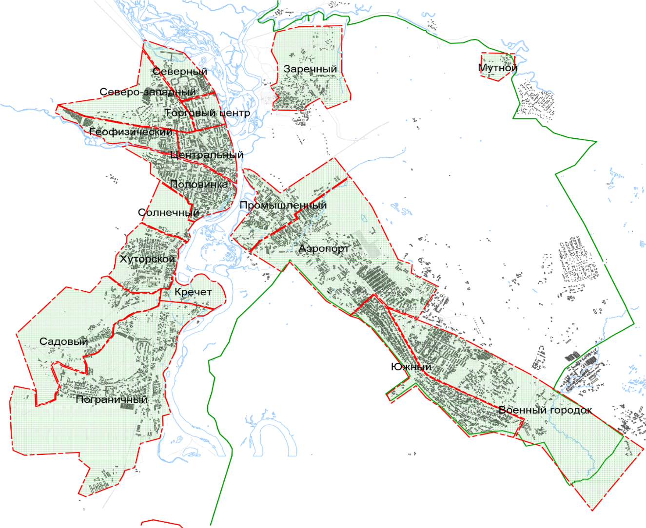
        - Территориальное деление Елизовского городского поселения
Границы Елизовского городского поселения были установлены на основании Закона Камчатской области от 29.12.2004 № 255 «Об установлении границ муниципальных образований, расположенных на территории Елизовского района, Камчатской области, и о наделении их статусом муниципального района, городского, сельского поселения» (с изменениями от 17.12.2008 № 213 и от 07.06.2010 № 448).
Площадь территории Елизовского городского поселения составляет 12776,95 га. В границах Елизовского городского поселения находится населенный пункт – город Елизово. Климат города –морской, влажный, и формируется под влиянием активной циклонической деятельности со стороны Тихого океана. Однако, по сравнению с климатом Петропавловска, климат Елизово более континентальный и сухой, поскольку Елизово находится в орографической тени по отношению к океану.
Для города характерна довольно мягкая и снежная зима. Средняя зимняя температура воздуха составляет -11,1 °С. Пурги и суровые погоды с ветрами и низкими температурами здесь довольно редки. В основном преобладает морозная и малооблачная погода со слабыми ветрами. Продолжительность зимы более 5 месяцев с начала ноября до начала апреля. Устойчивый снежный покров обычно появляется с середины ноября. Сход снежного покрова наблюдается обычно в середине апреля. Продолжительность отопительного периода составляет 250 дней с расчетными температурами для проектирования отопления и вентиляции соответственно минус 22 °С и минус 17 °С.
Весна сравнительно теплая и короткая. Весной начинают развиваться бризы, приносящие похолодание, туманы и облака, но по территории города влияние бризов ослаблено. Лето начинается со второй декады июня и длится до середины сентября. Летом преобладает пасмурная дождливая погода. При действии бризов ясная погода в первой половине дня сменяется облачной во второй половине. Теплые погожие дни устанавливаются при ветрах с материка (западного направления). Такая погода наиболее вероятна во второй половине лета. Лето более теплое, чем в Петропавловске, наблюдаются дни с температурой воздуха выше 25 °С. Средняя летняя температура воздуха составляет 12,0 °С. Осень является наиболее устойчивым сезоном с теплой и сухой погодой. Переход к сырой ветреной погоде в начале зимы происходит довольно быстро в начале ноября. Годовой режим средней температуры воздуха (°С) представлен в таблице 1.1.
          - Средняя месячная и годовая температура воздуха (°С)
I | II | III | IV | V | VI | VII | VIII | IX | X | XI | XII | Год
-7 | -6,6 | -4,0 | 0,1 | 4,4 | 9,2 | 12,5 | 13,2 | 10,3 | 5,2 | -1,1 | -5,2 | 2,6
Климат Елизово за последние 10 лет (2004-2014)
Показатель | Янв. | Фев. | Март | Апр. | Май | Июнь | Июль | Авг. | Сен. | Окт. | Нояб. | Дек. | Год
Абсолютный максимум, °C | 4,0 | 3,6 | 5,1 | 15,1 | 20,1 | 26,9 | 30,0 | 27,7 | 24,1 | 15,1 | 10,3 | 7,4 | 30,0
Средний максимум, °C | −4,2 | −4,1 | −0,2 | 3,3 | 8,2 | 14,4 | 16,5 | 18,2 | 14,7 | 8,2 | 1,9 | −2,8 | 6,2
Средняя температура, °C | −6,1 | −6,4 | −2,9 | 0,5 | 5,0 | 11,0 | 13,5 | 15,1 | 11,3 | 5,5 | 0,0 | −4,5 | 3,5
Средний минимум, °C | −8,3 | −8,9 | −5,6 | −2,2 | 2,0 | 7,6 | 10,5 | 12,0 | 7,9 | 2,7 | −2 | −6,5 | 0,8
Абсолютный минимум, °C | −24,8 | −18,8 | −16,1 | −10,9 | −2,3 | 1,4 | 6,0 | 8,0 | 1,0 | −5,7 | −11,4 | −17,2 | −24,8
Норма осадков, мм | 112 | 86 | 120 | 96 | 57 | 55 | 55 | 68 | 99 | 135 | 170 | 145 | 1197
Источник: www.weatheronline.co.uk экстремумы и осадки с Климатического монитора
Ветровой режим рассматриваемой территории обусловлен расположением города в долине реки Авачи, защищенной горами от морских ветров. Поэтому скорости ветра небольшие, летом около 2 м/с, а зимой в среднем 2,5–3,0 м/с. Сильные ветры со скоростью более 15 м/с наблюдаются в основном в холодный период, а в среднем за год насчитывается 22 таких дня. Направление преобладающих ветров повторяют ориентацию долины. Зимой преобладают северо-западные ветры, летом южные.
Основные отрасли экономики — рыболовные и рыбоперерабатывающие предприятия, сельское хозяйство, туризм.
В состав городского поселения входят жилые районы:
- Северный;
- Северо-Западный;
- Торговый центр;
- Геофизический;
- Центральный;
- Половинка;
- Промышленный;
- Солнечный;
- Хуторской;
- Садовый;
- Пограничный;
- Заречный;
- Южный;
- Аэропорт;
- Мутной;
- Военный городок;
- Кречет.
Также в состав Елизовского городского поселения входят военные городки Министерства обороны РФ:
- в/г № 1;
- в/г № 7;
- в/г № 12;
- в/г № 20А;
- в/г № 28;
- в/г № 30;
- в/г № 31;
- в/г № 35.
Численность населения Елизовского городского поселения на 1 января 2020 года составила 39 345 человек – это 61% населения всего Елизовского муниципального района.
Сточные воды от абонентов собираются канализационными коллекторами и через выпуски сбрасываются в реки, протекающие на территории города и пригородной зоны: р. Авача, р. Хуторская, р. Мутная, ручей Канонерский. Очистке подвергается лишь небольшая часть стоков (один выпуск (29 км), около 10% общего объема водоотведения).
Основные технологические показатели системы водоотведения поселения следующие:
Канализационные насосные станции (КНС) – 4 ед., в том числе:
- КНС–1 производительностью 0,4 тыс. м³/ч;
- КНС–2 производительностью 0,1 тыс. м³/ч;
- КНС–3 производительностью 0,2 тыс. м³/ч;
- КНС–29 км производительностью 0,2 тыс. м³/ч.
Канализационные очистные сооружения (КОС) – 3 ед., в том числе:
- КОС–29 км производительностью 2,7 тыс. м³/сут. (фактически – 0,2 тыс. м³/сут.);
- КОС–26 км производительностью 1,5 тыс. м³/сут. (фактически не функционируют);
- КОС–200 («Биокомпакт») производительностью 0,2 тыс. м³/сут. (не введены в эксплуатацию).

Организационная структура системы водоотведения городского поселения
Услуги водоотведения на территории муниципального образования оказывают КГУП «Камчатский водоканал» и филиал ФГБУ «ЦЖКУ» Министерства обороны Российской Федерации (по Тихоокеанскому флоту).
КГУП «Камчатский водоканал» является основным поставщиком услуги водоотведения в Елизовском городском поселении, Петропавловске-Камчатском и на территории Елизовского муниципального района. Оказание услуг по водоотведению производится на договорной основе. Договоры заключаются с юридическими и физическими лицами.
Водоотведение от потребителей Елизовского городского поселения осуществляет КГУП «Камчатский водоканал». Основными видами деятельности предприятия является:
- сбор, очистка и выпуск сточных вод;
- эксплуатация и обслуживание, включая все виды ремонтов, канализационных сетей и сооружений, находящихся в хозяйственном ведении предприятия или переданных ему на обслуживание по договору;
- выдача предварительных технических условий на водоотведение;
- подключение объектов капитального строения по договорам на технологическое присоединение;
- устранение аварий, утечек на канализационных сетях, находящихся в хозяйственном ведении предприятия или переданных ему на обслуживание по договору;
- лабораторный контроль качества воды;
- производство санитарно-технических работ;
- оказание платных услуг населению, предприятиям и организациям.
Основные технологические показатели:
Протяженность канализационных сетей – 66,18 км, в том числе:
- уличная канализационная сеть – 29,79 км;
- внутриквартальных сетей – 23,24 км;
- главные коллекторы – 13,15 км.
Канализационные насосные станции (КНС) – 4 ед.;
Канализационные очистные сооружения (КОС) – 2 ед.
Филиал ФГБУ «ЦЖКУ» Министерства обороны Российской Федерации (по Тихоокеанскому флоту)
Во исполнение приказа Министра обороны Российской Федерации от 2 марта 2017 года № 155 с 1 апреля 2017 года создано федеральное государственное бюджетное учреждение «Центральное жилищно-коммунальное управление» Министерства обороны Российской Федерации.
Цель деятельности – содержание (эксплуатация) объектов военной и социальной инфраструктуры и предоставление коммунальных услуг в интересах Вооруженных Сил Российской Федерации.
Основные виды деятельности:
- производство, передача и распределение тепловой энергии и теплоносителя (в виде пара и горячей воды);
- производство горячей воды в закрытых системах теплоснабжения (горячего водоснабжения);
- транспортировка по трубопроводам тепловой энергии и теплоносителя.
Объектами Министерства обороны в Елизовском городском поселении являются военные городки:
- в/г № 1, г. Елизово (26 км);
- в/г № 7, г. Елизово;
- в/г № 12, г. Елизово;
- в/г № 20А, г. Елизово (30 км);
- в/г № 28;
- в/г № 30;
- в/г № 31;
- в/г № 35, г. Елизово, 5-я стройка.
Военные городки имеют нецентрализованную систему водоотведения. Уровень охвата услугой водоотведения составляет 71,1%.
На обслуживании филиала ФГБУ «ЦЖКУ» Министерства обороны Российской Федерации (по Тихоокеанскому флоту) находится 3,46 км сетей водоотведения.

Описание централизованных систем водоотведения, технологических и эксплуатационных зон.
Федеральный закон от 7 декабря 2011 г. № 416-ФЗ «О водоснабжении и водоотведении» и постановление правительства РФ от 05.09.2013 года № 782 «О схемах водоснабжения и водоотведения» (вместе с «Правилами разработки и утверждения схем водоснабжения и водоотведения», «Требованиями к содержанию схем водоснабжения и водоотведения») вводят новые понятия в сфере водоснабжения и водоотведения:
«технологическая зона водоснабжения» – часть водопроводной сети, принадлежащей организации, осуществляющей горячее водоснабжение или холодное водоснабжение, в пределах которой обеспечиваются нормативные значения напора (давления) воды при подаче ее потребителям в соответствии с расчетным расходом воды;
«технологическая зона водоотведения» – часть централизованной системы водоотведения (канализации), отведение сточных вод из которой осуществляется в водный объект через одно инженерное сооружение, предназначенное для сброса сточных вод в водный объект (выпуск сточных вод в водный объект), или несколько технологически связанных между собой инженерных сооружений, предназначенных для сброса сточных вод в водный объект (выпусков сточных вод в водный объект);
«эксплуатационная зона» – зона эксплуатационной ответственности организации, осуществляющей горячее водоснабжение или холодное водоснабжение и (или) водоотведение, определенная по признаку обязанностей (ответственности) организации по эксплуатации централизованных систем водоснабжения и (или) водоотведения.
Исходя из определения технологической зоны водоотведения, в централизованной системе водоотведения Елизовского городского поселения сформировались и развиваются технологические зоны, разделенные по выпускам и районам обслуживания города.
Централизованную систему водоотведения на территории Елизовского городского поселения условно можно разделить на два бассейна водоотведения — левобережный и правобережный.
Правобережный бассейн водоотведения охватывает районы города Северный, Северо-западный, Торговый центр, Геофизический, Центральный, Половинка, Солнечный, Хуторской, Кречет, Садовый, Пограничный, сточные воды от которых через систему самотечных и напорных коллекторов отводятся через выпуски №№ 1, 2, 3, 4, 5, 7, 8, а также через выпуск Племстанция (ул. Завойко, 95).
Левобережный бассейн водоотведения охватывает районы города Заречный, Промышленный, Аэропорт, Южный и Военный городок, сточные воды от которых через систему напорных и самотечных коллекторов отводятся через выпуски 6, 9, 10 (29 км), а также через выпуски Радиоцентр, КСМ и р. Канонерский.
Каждый бассейн водоотведения имеет систему сбора и транспортировки сточных вод (сети и коллекторы), насосные станции, выпуски. Левобережный бассейн имеет очистные сооружения сточных вод.
Таким образом, на территории городского поселения существуют следующие технологические зоны централизованной системы водоотведения (Таблица 1.2):
- технологическая зона выпуска № 1 «Автостанция»;
- технологическая зона выпуска № 2 «Дивизия»;
- технологическая зона выпуска № 3 «Пивной бар»;
- технологическая зона выпуска № 4 «РСУ-2»;
- технологическая зона выпуска № 5 «Хуторской»;
- технологическая зона выпуска № 6 «Заречный»;
- технологическая зона выпуска № 7 «ПМК-132»;
- технологическая зона выпуска № 8 «Пограничный»;
- технологическая зона выпуска № 9 «26 км»;
- технологическая зона выпуска № 10 «Аэропорт, 29 км»;
- технологическая зона выпуска «Племстанция (Завойко, 95)»;
- технологическая зона выпуска «Радиоцентр»;
- технологическая зона выпуска «КСМ промзона»;
- технологическая зона выпуска «р. Канонерский».
          - Технологические зоны централизованной системы водоотведения на территории Елизовского городского поселения
№ п/п | Наименование | Районы обслуживания | Канализационные очистные сооружения
Правобережный бассейн водоотведения
1 | Технологическая зона выпуска № 1 «Автостанция» | мкр. Центральный, мкр. Торговый центр, мкр. Северный, мкр. Северо-Западный, мкр. Геофизический | нет
2 | Технологическая зона выпуска № 2 «Дивизия» | мкр. Половинка | нет
3 | Технологическая зона выпуска № 3 «Пивной бар» | мкр. Половинка | нет
4 | Технологическая зона выпуска № 4 «РСУ-2» | мкр. Хуторской | нет
5 | Технологическая зона выпуска № 5 «Хуторской» | мкр. Хуторской, мкр. Садовый | нет
6 | Технологическая зона выпуска № 7 «ПМК-132» | мкр. Хуторской, мкр. Кречет | нет
7 | Технологическая зона выпуска № 8 «Пограничный» | мкр. Пограничный | нет
8 | Технологическая зона выпуска «Племстанция (Завойко, 95)» | мкр. Пограничный | нет
Левобережный бассейн водоотведения
9 | Технологическая зона выпуска № 6 «Заречный» | мкр. Заречный | нет
10 | Технологическая зона выпуска «Радиоцентр» | мкр. Заречный | нет
11 | Технологическая зона выпуска № 9 «26 км» | мкр. Южный, мкр. Военный городок, мкр. Аэропорт | нет
12 | Технологическая зона выпуска № 10 «Аэропорт, 29 км» | мкр. Аэропорт | КОС-29 км
13 | Технологическая зона выпуска «КСМ промзона» | мкр. Промышленный | нет
14 | Технологическая зона выпуска «р. Канонерский» | мкр. Аэропорт | нет

Эксплуатационные зоны централизованной системы водоотведения на территории Елизовского городского поселения следующие (Таблица 1.3):
- эксплуатационная зона КГУП «Камчатский водоканал»;
- эксплуатационная зона ООО «КСМ»;
- эксплуатационная зона ЗАО «Автомост»;
- эксплуатационная зона Племстанция;
- эксплуатационная зона Радиоцентр.
          - Эксплуатационные зоны централизованной системы водоотведения на территории Елизовского городского поселения
№ п/п | Наименование | Технологические зоны
1 | Эксплуатационная зона КГУП «Камчатский водоканал» | Технологическая зона выпуска № 1 «Автостанция»
 |  | Технологическая зона выпуска № 2 «Дивизия»
 |  | Технологическая зона выпуска № 3 «Пивной бар»
 |  | Технологическая зона выпуска № 4 «РСУ-2»
 |  | Технологическая зона выпуска № 5 «Хуторской»
 |  | Технологическая зона выпуска № 6 «Заречный»
 |  | Технологическая зона выпуска № 7 «ПМК-132»
 |  | Технологическая зона выпуска № 8 «Пограничный»
 |  | Технологическая зона выпуска № 9 «26 км»
 |  | Технологическая зона выпуска № 10 «Аэропорт, 29 км»
2 | Эксплуатационная зона ООО «КСМ» | Технологическая зона выпуска «КСМ промзона»
3 | Эксплуатационная зона ЗАО «Автомост» | Технологическая зона выпуска «р. Канонерский»
4 | Эксплуатационная зона Племстанция | Технологическая зона выпуска «Племстанция (Завойко, 95)»
5 | Эксплуатационная зона Радиоцентр | Технологическая зона выпуска «Радиоцентр»

          - Баланс отведения стоков по технологическим зонам
Бассейн водоотведения | Обслуживаемые районы | Выпуски | Канализационные очистные сооружения в бассейне | Прием сточных вод, тыс.м³/г. |  | Итого по зоне водоотведения, тыс.м³/г.
 |  |  |  | факт 2015 г. | прогноз 2025 г. | факт 2015 г. | прогноз 2025 г.
Правобережный | Северный, Северо-западный, Торговый центр, Геофизический, Центральный, Половинка | 1, 2, 3 | - | 1235,07 | 2075,94 | 1611,51 | 4306,09
 | Солнечный, Хуторской, Кречет | 4, 5, 7 | - | 118,22 | 593,13
 | Садовый, Пограничный | 8, Племстанция | - | 258,21 | 1637,03
Левобережный | Заречный | 6, Радиоцентр | КОС-200 (недейств.) | 93,33 | 438,92 | 656,42 | 1625,17
 | Промышленный, Аэропорт, Южный, Военный городок | 9, 29 км, КСМ, р. Канонерский | КОС-29 км | 563,09 | 1186,25
Итого |  |  |  | 2267,93 | 5931,26 | 2267,93 | 5931,26

Функциональная структура системы сбора, очистки и отведения сточных вод
Отведение производственно-бытовых сточных вод осуществляется самотечными сетями на канализационные насосные станции (КНС), расположенные в пониженных местах рельефа, от которых напорными трубопроводами часть стоков подается на очистные сооружения, а основная часть сбрасывается через береговые выпуски в акваторию рек Авача, Хуторская, Мутная, а также в ручей Канонерский (Рисунок 1.2).
          - Канализационные выпуски
№  п/п | Название | Расход  стоков  тыс. м³/сут., 2015 г. | Наличие очистки стоков | Тин  выпуска | Диаметр,  мм | Принадлежность
1 | Выпуск № 1 «Автостанция» | 3,14 | нет | береговой | 275, 325 | КГУП «Камчатский водоканал»
2 | Выпуск № 2 «Дивизия» | 0,07 | нет | береговой | 500 | КГУП «Камчатский водоканал»
3 | Выпуск № 3 «Пивной бар» | 0,76 | нет | береговой | 400 | КГУП «Камчатский водоканал»
4 | Выпуск № 4 «РСУ-2» | 0,18 | нет | береговой | 400 | КГУП «Камчатский водоканал»
5 | Выпуск № 5 «Хуторской» | 0,20 | нет | береговой | 200 | КГУП «Камчатский водоканал»
6 | Выпуск № 6 «Заречный» | 0,3 | нет | береговой | 300 | КГУП «Камчатский водоканал»
7 | Выпуск № 7 «ПМК-132» | 0,15 | нет | береговой | 400 | КГУП «Камчатский водоканал»
8 | Выпуск № 8 «Пограничный» | 0,68 | нет | береговой | 300 | КГУП «Камчатский водоканал»
9 | Выпуск № 9 «26 км» | 1,01 | нет | береговой | 200 | КГУП «Камчатский водоканал»
10 | Выпуск № 10 «Аэропорт, 29 км» | 0,80 | БОС | береговой | 300 | КГУП «Камчатский водоканал»
11 | «КСМ промзона» | н/д | нет | береговой | 200 | ООО «КСМ»
12 | «р. Канонерский» | н/д | нет | береговой | 200 | ЗАО «Автомост»
13 | «Племстанция (Завойко, 95)» | н/д | нет | береговой | 150 | Племстанция
14 | «Радиоцентр» | н/д | нет | береговой | 150 | Радиоцентр
Итого по выпускам: |  | 7,29

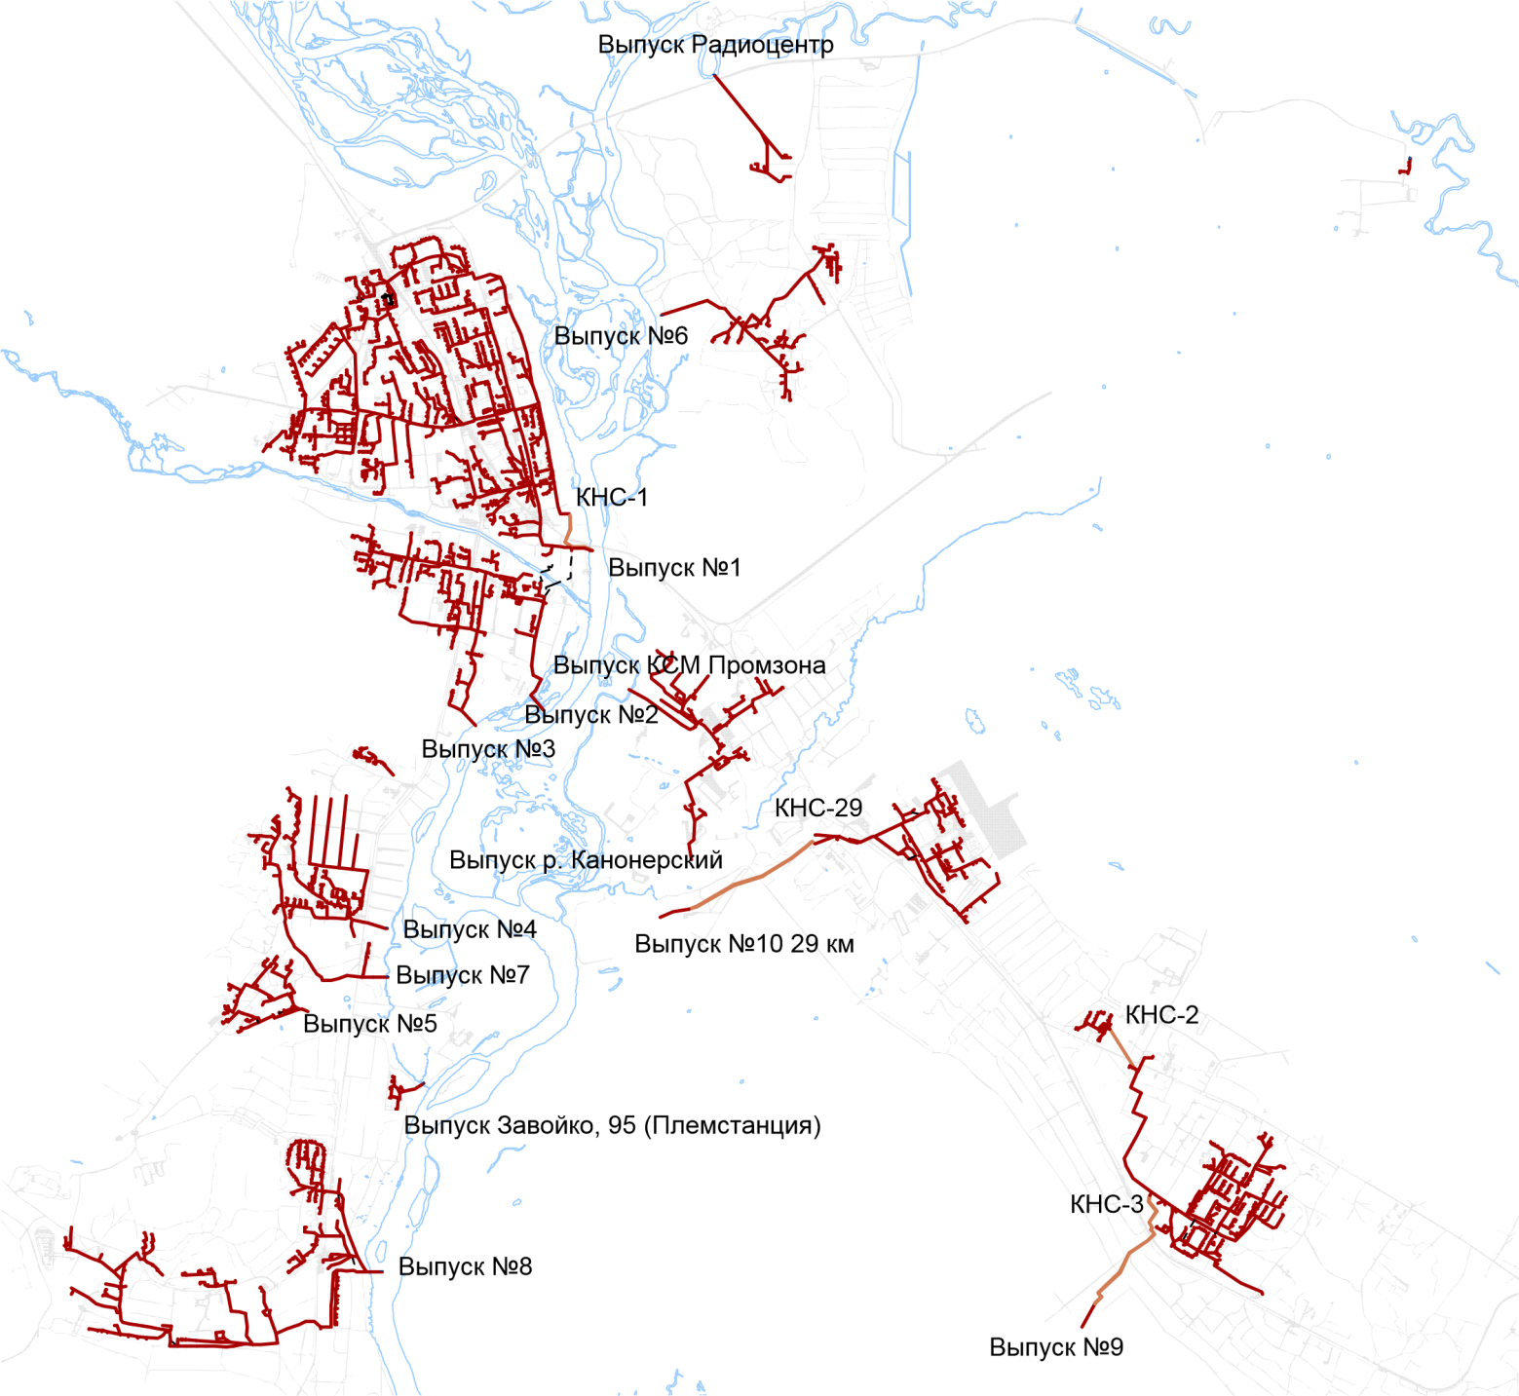
Участки сети водоотведения:
Участок самотечной сети;
Участок напорной сети.
        - Расположение объектов системы водоотведения Елизовского городского поселения.
Наибольший расход сточных вод сбрасывается через выпуск № 1, который обеспечивает отведение стоков от центральной части города, где находится основная часть многоэтажной застройки – микрорайоны Геофизический, Северо-Западный, Северный, Центральный, Торговый центр (Рисунок 1.3).
Стоки от микрорайона Половинка сбрасываются через выпуски №№ 2 и 3, от микрорайона Хуторской – через выпуски №№ 4 и 7, от микрорайонов Садовый и Пограничный – через выпуски №№ 5 и 8.
Микрорайон Заречный обслуживается выпуском № 6, мкр. Южный и Военный городок – выпуском № 9.
Микрорайон Аэропорт является единственной территорией, стоки от которой проходят очистку (КОС-29 км), и далее сбрасываются в реку Авача через выпуск № 10.

        - Расходы по выпускам сточных вод Елизовского городского поселения

Сети водоотведения, канализационные насосные станции
Протяженность канализационных сетей – 66,18 км, в том числе:
- уличная канализационная сеть – 29,79 км;
- внутриквартальных сетей – 23,24 км;
- главные коллекторы – 13,15 км.
В таблице 1.6 приведено распределение сетей по диаметрам с привязкой к основным выпускам.
Характеристика сетей водоотведения по материалу исполнения:
- асбоцементные – 65%;
- чугунные – 25%;
- керамические – 10%.
          - Протяженность канализационных сетей по технологическим зонам
Наименование технологической зоны | Протяженность канализационных сетей, м
 | d500 | d400 | d300 | d250 | d200 | d150 | d100 | Итого
Выпуск № 1 | 690,9 | 0 | 4090,5 | 449 | 4187,1 | 16877,6 | 0 | 26295,1
Выпуск № 2 | 661,9 |  |  |  |  | 390,3 |  | 1052,2
Выпуск № 3 |  | 250,7 | 563,7 | 222,1 | 724,9 | 3425,5 | 0 | 5233
Выпуск № 4 |  | 144,8 |  | 108,8 | 885,7 | 1526,4 |  | 2665,7
Выпуск № 5 |  |  |  |  | 313,4 | 2217,1 |  | 2530,5
Выпуск № 6 |  |  |  |  | 194 | 1990,7 | 266,5 | 2451,2
Выпуск № 7 |  | 140,5 | 228,4 | 569,5 | 677,2 | 661,2 |  | 2276,8
Выпуск № 8 |  |  | 1744,3 | 0 | 1340,8 | 5278,9 | 20,6 | 8384,6
Выпуск № 9 |  | 486,5 | 889,9 | 597,3 | 5894,3 | 1401,1 | 25,5 | 9294,6
Выпуск № 10 |  |  |  |  | 1847 | 3787 |  | 5634
Всего: |  |  |  |  |  |  |  | 6618
          - Характеристика канализационных сетей Елизовского городского поселения
№ п/п | Показатели | Ед. изм. | 2011 г. | 2012 г. | 2013 г. | 2014 г. | 2015 г. | 2016 г. | 2017 г. | 2018 г. | 2019 г.
1 | Число канализационных насосных станций | шт. | 3 | 4 | 4 | 4 | 4 | 4 | 4 | 4 | 4
2 | Установленная пропускная способность очистных сооружений | тыс. м³/сут. | 2,7 | 2,7 | 2,7 | 2,7 | 2,7 | 2,7 | 2,7 | 2,7 | 2,7
3 | Одиночное протяжение канализационных сетей - всего, из них: | км | 83,6 | 84 | 87,26 | 90,1 | 90,1 | 65,3 | 65,97 | 66,18 | 66,18
3.1 | - главных коллекторов | км | 18,5 | 18,5 | 19,4 | 18,6 | 18,6 | 13,2 | 13,15 | 13,15 | 13,15
3.1.1 | в том числе - нуждающихся в замене | км | 2,5 | 13,5 | 13,5 | 13,5 | 13,5 | 9,7 | 9,73 | 9,73 | 9,72
3.2 | - уличной канализационной сети | км | 36,1 | 36,1 | 37,41 | 39,7 | 39,7 | 29,6 | 29,58 | 29,79 | 29,79
3.2.1 | в том числе - нуждающейся в замене | км | 5,54 | 26,3 | 26,3 | 26,3 | 26,3 | 20,7 | 20,6 | 20,42 | 20,41
3.3 | - внутриквартальной и внутридворовой сети | км | 29 | 29,4 | 30,45 | 31,8 | 31,8 | 22,5 | 23,24 | 23,24 | 23,24
3.3.1 | в том числе нуждающейся в замене | км | 0,5 | 21,17 | 21,17 | 21,2 | 21,2 | 15,8 | 16,26 | 16,25 | 16,05
4 | всего нуждающихся в замене | км | 8,54 | 60,97 | 60,97 | 61 | 61 | 46,2 | 46,59 | 46,4 | 46,18
4.1 | Нуждающихся в замене канализационных сетей в % | % | 10,22 | 72,58 | 69,87 | 67,7 | 67,7 | 70,7 | 70,6 | 70,1 | 69,8
5 | Заменено канализационных сетей - всего, из них: | км | 0,46 | 0,35 | 0,35 | 1,1 | 0,1 | 0,01 | 0,11 | 0,19 | 0,22
5.1 | - главных коллекторов | км | 0,46 | – | – | – | 0,1 | – | – | – | 0,01
5.2 | - уличной канализационной сети | км | – | 0,35 | 0,35 | 0,9 | 0 | 0,01 | 0,11 | 0,18 | 0,18
5.3 | - внутриквартальной и внутридворовой сети | км | – | – | – | 0,17 | 0 | – | – | 0,01 | 0,20
6 | Заменено канализационных сетей в % | % | 5,4 | 0,6 | 0,6 | 1,8 | 0,2 | 0,0 | 0,2 | 0,4 | 0,5
7 | Число аварий на канализационных сетях | единиц | 1 | – | – | – | – | – | – | 1 | 5

Протяженность сетей с износом 100% составляет 46,18 км (69,8 % от общей протяженности).
На сетях водоотведения имеются четыре канализационные насосные станции (КНС), осуществляющие перекачку сточных вод (Таблица 1.8).
          - Характеристика оборудования канализационных насосных станций
№  п/п | Насосная станция | Установленные насосы | Коли-чество | Производи-тельность,  м³/ч | Напор, м | Объём перекачи-ваемых стоков, м³/сутки | Коэффициент использования мощности | Износ, % | Год строи-тельства
1 | 2 | 3 | 4 | 5 | 6 | 7 | 8 | 9 | 10
1 | КНС-1, пер. Флотский | СМ-150-125-315а-4 | 2 | 200 | 27 | 4665 | 0,37 | 82,5 | 1980
 |  | СМ-150-125-315а | 1 | 175 | 27
2 | КНС-2, ул. Красноярская | СМ-100-65-200 | 2 | 100 | 50 | 251 | 0,25 | 52,5 | 1992
3 | КНС-3, ул. Котельная | СДВ 80/18 | 1 | 80 | 18 | 1638 | 0,38 | 97,5 | 1974
 |  | СМ 100-65-250а-1 | 1 | 100 | 50 |  | 0,42
 |  | СД-100-40 | 1 | 100 | 40 |  | 0,29
4 | КНС-29 км | СДВ 80/18 | 1 | 80 | 18 | – | –  – | 82,5 | 1980
 |  | СМ 80-50-200-2б | 1 | 80 | 32
 |  | СД-100-40 | 1 | 100 | 40
5 | Итого | – | 10 | – | – | – | – | 78,75 | –
В 2015 г. проектная производительность КНС составила 12 тыс. м³/сут., фактическая – 6,55 тыс. м³/сут., резерв производительности составил 45,4%. Средний износ по КНС – 78,75%.
Все станции имеют стандартное исполнение в виде железобетонного заглубленного приямка, раздельных мокрых и сухих отделений с установленными фекальным насосами СД и СМ.
Отмечается полный износ всех металлических конструкций и электрического оборудования насосных станций, неудовлетворительное состояние капитальных конструкций.
Насосные агрегаты имеют завышенные номинальные характеристики. При геодезической высоте напорного коллектора в 6–8 м номинальный напор насосов составляет 25–30 м, что ведет к перерасходу электроэнергии. Реальный КПД станций составляет зачастую не более 50%.
На станциях отсутствует принудительная вентиляция, что, в условиях наличия сероводорода и высокой агрессивности сточных вод, ведет к ускоренной коррозии металлических и бетонных конструкций.
Филиал ФГБУ «ЦЖКУ» Министерства обороны Российской Федерации (по Тихоокеанскому флоту)
Канализационные стоки военных городков № 1, 7, 12 поступают в сети КГУП «Камчатский водоканал» и отводятся на КОС-29 км. Общая протяженность сетей водоотведения составляет 3,46 км (Таблица 1.9).
В военных городках № 20а, 28, 30, 31, 35 централизованная система водоотведения отсутствует. Для сбора хозяйственно-бытовых сточных вод установлены септики.
          - Характеристика канализационных сетей филиала ФГБУ «ЦЖКУ» Министерства обороны Российской Федерации (по Тихоокеанскому флоту)
№ п/п | Военные городки | Месторасположение | Сети канализации, м
1 | № 1 | Елизовское городское поселение | 1000
2 | № 7 | Елизовское городское поселение | 660
3 | № 12 | Елизовское городское поселение
4 | № 20а | Елизовское городское поселение | 400
5 | № 28 | п. Мирный  8 км Паратунского шоссе | 300
6 | № 30 | п. Кирилкин ключ | 400
7 | № 31 | 9 км Паратунского шоссе | 500
8 | № 35 | – | 200
 | Итого |  | 3460

Очистные сооружения канализации
В настоящее время канализационные очистные сооружения эксплуатируются предприятием КГУП «Камчатский водоканал».
Очистные сооружения должны обеспечивать эффект очистки сточных вод до норм ПДК рыбохозяйственных водоемов согласно СанПиН 4630–88 «Охрана поверхностных вод от загрязнений».
На данный момент в работе находятся КОС-29 км, с 30%-й загруженностью.
Очистные сооружения КОС-29 км, выпуск №10 29 км
Состав сооружений:
- приемная камера;
- две горизонтальные песколовки с круговым движением воды;
- блок емкостей (3 технологические линии):
- первичные вертикальные отстойники;
- аэротенк;
- вторичный вертикальный отстойник;
- аэробный стабилизатор осадка.
- здание фильтров доочистки;
- контактные резервуары;
- иловые площадки;
- песковые площадки;
- насосно-воздуходувная станция;
- система обеззараживания.
Предусмотренная проектом технологическая схема очистки выглядит следующим образом:
Сточные воды от КНС-29 км поступают по напорному трубопроводу в песколовки, в которых происходит отделение нерастворенных минеральных примесей. Далее стоки попадают в аэротенки с пневматической аэрацией, где происходит их окисление активным илом. Через переливные окна вода с содержащимся в ней илом попадает во вторичные отстойники, в которых происходит процесс осветления, отделения ила от очищенной сточной жидкости.
Активный ил из вторичных отстойников с помощью эрлифтов отводится в иловую камеру, из которой циркулирующий ил подается в аэротенк, а избыточный ил – в аэробный стабилизатор, где совместно с осадком из первичных отстойников сбраживается в аэробных условиях. Сброженный осадок из аэробных стабилизаторов перекачивается насосами на иловые площадки. Из вторичных отстойников через переливные лотки очищенная вода подается по трубопроводу на сооружения доочистки для удаления более мелкой взвеси. После фильтров доочистки очищенная вода направляется в контактный резервуар для обеспечения нужного времени контакта воды с хлором. После контактных резервуаров обеззараженная, очищенная сточная вода сбрасывается через береговой выпуск.
Проектная производительность сооружений составляет 2700 м³/сут., фактическое поступление стоков не превышает 800 м³/сут.
Очистные сооружения построены в 1980-х, и до 2011 г. не относились к муниципальной собственности. В течение 15 лет сооружения не обслуживались, стоки проходили через сооружения транзитом, без очистки. С 2011 года сооружения переданы на баланс муниципалитета, начаты работы по восстановлению сооружений.
На данный момент сооружения работают не в полном объеме технологической схемы очистки, в частности, фильтры доочистки и контактные резервуары не задействованы.
Общее состояние очистных сооружений – неудовлетворительное. Требуется комплексная реконструкция, модернизация сооружений. Кроме того, с учетом прогнозируемого увеличения количества поступающих стоков, потребуется увеличение производительности комплекса сооружений.
          - Состав поступающих и очищенных сточных вод на КОС-29 км.
Наименование показателя | Единицы измерения | Июль |  | Август |  | Сентябрь
 |  | Вход в ОС | Выход из ОС | Вход в ОС | Выход из ОС | Вход в ОС | Выход из ОС
Место отбора проб | – | Аэротенк | В.ил | Аэротенк | В.ил | Аэротенк | В.ил
Температура | ⁰С | – | – | 15 | 18 | 15 | 16
рН | ед. рН | 7,01 | 7,44 | 7,36 | 7,14 | 7,2 | 6,5
БПК | мгO/дм³ | 188 | 37 | 217 | 38 | 77 | 11
ХПК | мг/дм³ | 340 | - | 387 | 90 | 175 | 23
Взвешенные в-ва | мг/дм³ | 174 | 32 | 226 | 41 | 32 | 4
Ион-аммония | мг/дм³ | 64 | 30 | 78 | 56 | 37 | 18
Нитрит-ион | мг/дм³ | 0,03 | 6,3 | 0,15 | 1.9 | 0,17 | 4,6
Нитрат-ион | мг/дм³ | 0,66 | 9,2 | 1,1 | 1,6 | 0,1 | 23
Фосфор | мг/дм³ | 6,16 | 0,9 | 9,3 | 1,6 | 2 | 1,74
Железо | мг/дм³ | 0,718 | 0,199 | 0,65 | 0,26 | 0,52 | 0,25
Хлорид-ион | мг/дм³ | 234 | 533,1 | 1578 | 1458 | 73 | 217
Сульфат-ион | мг/дм³ | 17 | 7 | 26 | 28 | 17 | 12
Сухой остаток | мг/дм³ | 706 | 1156 | 2723 | 2488 | 296 | 538
АПАВ | мг/дм³ | 3,8 | 0,571 | 2,6 | 0,54 | 2 | 0,476
Нефтепродукты | мг/дм³ | 2,56 | 0,126 | 6,6 | 0,131 | 0,54 | 0,13
Растворенный кислород | мг О₂/дм³ | – | – | – | – | 22,6 | –
Доза ила по объему | см^{З}/дм^{З} | 960 | – | 912 | – | 3 | –
Доза ила по массе | г/дм^{З} | 4,5 | – | 4,2 | – | 976 | –
Иловый индекс | см^{З}/г | 213 | – | 217 | – | 390,4 | –
          - Показатели работы канализационных очистных сооружений 29 км
Показатель | До КОС (вход) | После КОС (выход) | % удаления
БПК5 | 188 | 37 | 80,3%
ХПК | 387 | 90 | 76,7%
Взвешенные вещества | 226 | 41 | 81,9%
Азот аммонийный | 69 | 58 | 15,9%
Фосфаты | 5 | 6 | -20%
Азот нитратный | 2,1 | 9,9 | -371%
Азот нитритный | 0,34 | 2,16 | -535%
Нефтепродукты | 3,2 | 0,2 | 93,8%
СПАВ | 2,8 | 0,47 | 83,2%
t, ˚С | 10 | 3
Очистные сооружения КОС–26 км, выпуск № 9
КОС-26 км расположены в г. Елизово, по ул. Луговая. Проектная производительность сооружений составляет 1500 м³/сут.
В настоящее время очистные сооружения выведены из эксплуатации и полностью разрушены, технологическое оборудование отсутствует.
Неочищенный сток по обводной линии очистных сооружений сбрасывается в водоотводной канал и далее, через 2–3 км, сливается в реку. Вышедшие из строя сооружения не подлежат восстановлению.
Очистные сооружения КОС–200, выпуск № 6 (не эксплуатируются)
Состав сооружений:
- Блок-модуль грубой очистки:
- Блок грубой механической очистки;
- Блок накопления глубокой аэробной стабилизации;
- Блок-преаэратор.
- Блок-модуль биологической очистки:
- Камера аэрации иловой смеси биотенка;
- Вторичный осветлитель иловой смеси биотенка;
- Вторичный осветлитель циркулирующей иловой смеси.
- Блок-модуль глубокой доочистки:
- Камера насыщения кислородом;
- Биореактор глубокой доочистки с прикрепленной биопленкой;
- Биореактор фильтр с зернистой загрузкой.
- Блокпост:
- Узел УФ-обеззараживания и учета сточных вод;
- Узел приготовления и дозирования реагента;
- Компрессорный узел.
Станция не введена в эксплуатацию, что не позволяет оценить качество очистки сточных вод, однако, принятая технологическая схема не рассчитана на очистку сточных вод до требований, предъявляемых при сбросе в водоемы рыбохозяйственного значения.

          - Результаты анализов по выпускам Елизовского городского поселения.
№ п/п | Наименование показателя | Единицы измерения | Выпуски |  |  |  |  |  |  |  |  |  | Ср. конц. | ПДК рыбохоз. водоема, мг/л | Превыше-ние | Превы-шение КОС-29 км
 |  |  | № 1 | № 2 | № 3 | № 4 | № 5 | № 6 | № 7 | № 8 | № 9 | 29 км
1 | Объем | тыс. м³/сут | 3,14 | 0,07 | 0,76 | 0,18 | 0,2 | 0,3 | 0,15 | 0,68 | 1,01 | 0,8 | 7,29 | - | - | -
2 | рН | – | 7,2 | 7,3 | 7,5 | 7,2 | 7,1 | 7 Л | 7,1 | 7,5 | 7,2 | 7,2 | 7,26 | 6,5-8,5 | - | -
3 | БПК5 | мгO₂/дм^{З} | 133 | 145 | 250 | 97,02 | 80,36 | 177,49 | 82,9 | 126,54 | 158,63 | 37 | 128,79 | 3 | 42,93 | 12,33
4 | ХПК | мгO₂/дм^{З} | 210,45 | 245,8 | 362,5 | 382 | 214,3 | 473,3 | 265,93 | 339,75 | 423 | 90 | 300,70 | 15 | 20,05 | 6,00
5 | взвешен, в-ва | мг/дм^{З} | 92 | 129 | 104 | 178 | 65 | 46 | 89 | 222 | 110 | 32 | 106,70 | 10,25 | 10,41 | 3,12
6 | Азот аммонийный (NH₄⁺) | мг/дм^{З} | 32,24 | 48,07 | 78,44 | 51,64 | 11,76 | 78,36 | 54,2 | 52,22 | 45,2 | 30 | 48,55 | 0,39 | 124,48 | 76,92
7 | Азот нитритный (NО₂⁻ ) | мг/дм^{З} | 0,11 | 0,15 | 0,05 | 0,16 | 0,28 | 0,12 | 0,04 | 0,11 | 0,54 | 6,3 | 0,81 | 0,02 | 40,67 | 315,00
8 | Азот нитратный (NО₃⁻ ) | мг/дм^{З} | 1,33 | 0,6 | 1,11 | 0,61 | 1,58 | 0,35 | 0,43 | 0,6 | 6,87 | 9,2 | 2,27 | 9,1 | 0,25 | 1,01
9 | фосфор (Р) | мг/дм^{З} | 2,63 | 4,01 | 6,82 | 5,91 | 1,07 | 6,5 | 5,98 | 6,04 | 4,37 | 0,9 | 4,42 | 0,2 | 22,12 | 4,50
10 | хлориды | мг/дм^{З} | 39,4 | 58,49 | 94,39 | 47,19 | 19,36 | 54,95 | 48,3 | 42,98 | 34,5 | 533 | 97,26 | 350 | - | -
11 | сульфаты | мг/дм^{З} | 11 | 15 | 17 | 28 | 8,7 | 10,5 | 37 | 35 | 10 | 7 | 17,92 | 500 | - | -
12 | железо | мг/дм^{З} | 0,15 | 0,18 | 0,21 | 0,8 | 0,34 | 0,48 | 0,59 | 0,71 | 0,55 | 0,2 | 0,42 | 0,1 | 4,21 | 2,00
13 | АПАВ | мг/дм^{З} | 1,91 | 1,81 | 3,59 | 3,04 | 3,21 | 3,55 | 2,6 | 2,38 | 3,22 | 0,57 | 2,59 | 0,1 | 25,88 | 5,70
14 | нефтепродукты | мг/дм^{З} | 0,47 | 1,51 | 1,19 | 1,18 | 0,37 | 0,91 | 0,83 | 1,19 | 1,03 | 0,126 | 0,88 | 0,05 | 17,61 | 2,52
15 | сухой остаток | мг/дм^{З} | 294 | 349,5 | 547,5 | 407,5 | 202,5 | 384 | 400,5 | 442 | 341 | 1156 | 452,45 | 1000 | - | -

По всем показателям сброс превышает предельно допустимые концентрации для рыбохозяйственного водоема в средней концентрации:
- БПК₅ – превышение ПДК в 42,93 раза;
- биогенные _{(фосфаты)} – в среднем превышение ПДК в 22,12 раза;
- биогенные _{(азот аммонийный)} – в среднем превышение ПДК в 124,48 раза;
- биогенные _{(азот нитритный)} – в среднем превышение ПДК в 40,67 раза;
- железо общее – превышение ПДК в 4,21 раза;
- взвешенные – превышение ПДК в 10,41 раза;
- нефтепродукты – в среднем превышение ПДК в 17,61 раза;
- СПАВ – в среднем превышение ПДК в 25,88 раза;
          - Производительность очистных сооружений
Наименование | Год постройки | Производительность проектная,  тыс. м³/сут. | Производительность фактическая,  тыс. м³/сут. | Фактический объем  тыс. м³/год
КОС-29 км | 1980 | 2,7 | 0,8 | 159,44
КОС-26 км | 1982 | 1,5 | 0 | 0
КОС-200 | 2012 | 0,2 | 0 | 0
В 2015 г. проектная производительность КОС составила 2,7 тыс. м³/сут., среднефактическая – 0,44 тыс. м³/сут. (Таблица 1.13). Общий объем водоотведения по выпускам от Елизовского городского поселения составил 6,21 тыс. м³/сут. Дефицит мощности составил 230%.
Анализ текущего состояния системы очистки сточных вод выявил основные проблемы, которые оказывают существенное влияние на качество и надежность обслуживания и требуют решения:
- дефицит мощности существующих очистных сооружений – 230%;
- загрязнение окружающей среды неочищенными и некачественно очищенными бытовыми сточными водами (недостаточный уровень очистки);
- низкая ресурсная эффективность производства услуг.

Существующие технические и технологические проблемы системы водоотведения
Сети и сооружения на сетях
В соответствии с «Положением о проведении планово-предупредительных ремонтов водопроводно-канализационных сооружений», нормативный срок службы основных фондов, рассчитанный исходя из норм амортизации, предполагает, что в течение этого срока экономически целесообразна эксплуатация этих фондов при условии поддержания их первоначальных эксплуатационных качеств путем проведения текущих и капитальных ремонтов.
Износ, определенный на основе амортизации, отражает фактический физический износ основных средств, если в течение срока эксплуатации проводятся все необходимые текущие и капитальные ремонты.
Протяженность канализационных сетей в городе – 66,18 км, 100% износ сетей составляет 70,1 % от общей протяженности сети.
Сети выполнены из асбестоцементных, керамических и чугунных трубопроводов, проложены подземно. Значительную долю в общей протяженности сетей водоотведения составляют асбестоцементные трубопроводы.

Канализационные насосные станции.
Проблемные характеристики КНС следующие:
- отсутствие вентиляции;
- ручное управление насосными агрегатами, отсутствие систем контроля и автоматики, повышенные трудозатраты;
- низкая эффективность установленных насосов, часто завышенная мощность;
- несоответствие насосного оборудования современным требованиям по надежности и энергопотреблению;
- высокий износ механического и электрического оборудования, неудовлетворительное состояние капитальных конструкций.
Очистные сооружения
В настоящее время в Елизовском городском поселении нет единой системы водоотведения, очистка сточных вод практически отсутствует. Дефицит мощности очистных сооружений составляет порядка 90%. КОС-26 км в настоящее время выведены из эксплуатации и полностью разрушены, технологическое оборудование отсутствует. КОС 200 «Биокомпакт» не введены в эксплуатацию. КОС 29 км недозагружены на 70%, в результате нарушен гидравлический режим работы сооружений и, как итог — снижение эффективности работы очистных сооружений. Отмечается высокий износ капитальных конструкций сооружений и технологического оборудования очистных сооружений.
На данный момент происходит загрязнение окружающей среды неочищенными и некачественно очищенными бытовыми сточными водами (недостаточный уровень очистки).
В настоящее время полномочия по утверждению состава сточных вод переданы органам местного самоуправления. В частности, Постановлением Администрации Елизовского городского поселения от 04.03.2019 № 224-п «Об установлении нормативов состава сточных вод для абонентов выпусков № 1 «Автостанция» и № 5 «Хуторской» утверждены нормативы состава сточных вод для абонентов канализационных выпусков №№ 1 и 5 (Таблица 1.14).
          - нормативы состава сточных вод для абонентов канализационных выпусков №№ 1 и 5
Наименование выпуска | Норматив водоотведения по составу сточных вод, мг/л
 | Аммо-ний-ион | Нитрит-анион | Нитрат-анион | Хлорид-анион | Фос-фаты (P) | Взве-шенные веще-ства | БПК_{полн} | Железо | Алкил-сульфо-нат (АПАВ) | Нефте-продукты | Сульфат-анион
Выпуск № 1 «Автостанция» | 0,50 | 0,08 | 2,10 | 39,00 | 0,05 | 5,85 | 3,00 | 0,10 | 0,50 | 0,05 | 48,00
Выпуск № 5 «Хуторской» | 0,50 | 0,08 | 1,71 | 60,00 | 0,05 | 0,25 | 3,00 | 0,10 | 0,50 | 0,05 | 21,00

Филиал ФГБУ «ЦЖКУ» Министерства обороны Российской Федерации (по Тихоокеанскому флоту)
Протяженность сетей водоотведения составляет 3,46 км. Сети водоотведения в военных городках проложены во время строительства объектов жилого и не жилого назначения с конца 50-х годов. С тех пор капитальных ремонтов сетей не проводился. Срок эксплуатации сетей водоотведения составляет более 50 лет. Нормативный срок службы асбестоцементных трубопроводов согласно инструкции по «Технической инвентаризации основных фондов предприятий…» № 378 составляет 30 лет.
Износ сетей водоотведения в военных городках составляет 100%.

Определение необходимости внесения в схему водоснабжения и водоотведения сведений об отнесении централизованной системы водоотведения (канализации) к централизованным системам водоотведения поселений или городских округов либо исключения таких сведений из схемы водоснабжения и водоотведения.
В соответствии с требованиями постановления Правительства РФ от 5 сентября 2013 г. N 782 «О схемах водоснабжения и водоотведения» (с изменениями и дополнениями), а также постановления Правительства РФ от 31 мая 2019 г. N 691 «Об утверждении Правил отнесения централизованных систем водоотведения (канализации) к централизованным системам водоотведения поселений или городских округов и о внесении изменений в постановление Правительства Российской Федерации от 5 сентября 2013 г. N 782»:
«…централизованная система водоотведения (канализации) подлежит отнесению к централизованным системам водоотведения поселений или городских округов при соблюдении совокупности критериев отнесения централизованной системы водоотведения (канализации) к централизованным системам водоотведения поселений или городских округов…».
В рамках актуализации схемы водоотведения Елизовского городского поселения на 2019 год было проведено установление соответствия централизованной системы водоотведения Елизовского городского поселения критериям Правил отнесения централизованных систем водоотведения (канализации) к централизованным системам водоотведения поселений или городских округов .
КГУП «Камчатский водоканал» в орган, уполномоченный на утверждение схемы водоснабжения и водоотведения (Администрация Елизовского городского поселения) были направлены сведения о соблюдении совокупности критериев отнесения технологических зон централизованной системы водоотведения Елизовского городского поселения к централизованным системам водоотведения поселений или городских округов (Письмо №4174/18 от 21 августа 2019 г).
Распоряжениями Министерства имущественных и земельных отношений Камчатского края № 325-Р от 25.08.2016 и № 20-Р от 27.01.2017, в хозяйственное ведение КГУП «Камчатский водоканал» переданы следующие технологические зоны централизованной системы водоотведения Елизовского городского поселения:
- сооружение сети канализации протяженностью 26 295 м с кадастровым номером 41:05:0000000:639 (сети выпуска № 1 «Автостанция»);
- сооружение сети канализации протяженностью 1 052 м с кадастровым номером 41:05:0000000:584 (сети выпуска № 2 «Дивизия»);
- сооружение сети канализации протяженностью 5 233 м с кадастровым номером 41:05:0000000:1201 (сети выпуска № 3 «Пивной бар»);
- сооружение сети канализации протяженностью 2 666 м с кадастровым номером 41:05:0000000:581 (сети выпуска № 4 «РСУ-2»);
- сооружение сети канализации протяженностью 2 531 м с кадастровым номером 41:05:0000000:580 (сети выпуска № 5 «Хуторской»);
- сооружение сети канализации протяженностью 2 451 м с кадастровым номером 41:05:0000000:607 (сети выпуска № 6 «Заречный»);
- сооружение сети канализации протяженностью 2 277 м с кадастровым номером 41:05:0000000:582 (сети выпуска № 7 «ПМК-132»);
- сооружение сети канализации протяженностью 8 385 м с кадастровым номером 41:05:0101002:2353 (сети выпуска № 8 «Пограничный»);
- сооружение сети канализации протяженностью 9 295 м с кадастровым номером 41:05:0000000:579 (сети выпуска № 9 «26 км»);
- сооружение сети канализации протяженностью 1 935 м с кадастровым номером 41:05:0101006:703 (сети выпуска № 50 «Аэропорт, 29 км»).
В соответствии с пунктом 4 вышеуказанных Правил централизованная система водоотведения (канализации) подлежит отнесению к централизованным системам водоотведения поселений или городских округов при соблюдении совокупности следующих критериев:
а) объем сточных вод, принятых в централизованную систему водоотведения (канализации), указанных в пункте 5 Правил, составляет более 50 процентов общего объема сточных вод, принятых в такую централизованную систему водоотведения (канализации).
б) одним из видов экономической деятельности, определяемых в соответствии с Общероссийским классификатором видов экономической деятельности, организации, указанной в пункте 3 Правил, является деятельность по сбору и обработке сточных вод.

Критерий «а»
За 3 календарных года, предшествующие календарному году, в котором осуществляются утверждение или актуализация водоотведения, объем сточных вод, принятых в технологические зоны централизованной системы водоотведения, находящиеся в хозяйственном ведении КГУП «Камчатский водоканал» и отвечающих критериям отнесения к централизованным системам водоотведения поселений или городских округов, составил 99,6–99,9% от общего объема принятых в вышеуказанные технологические зоны сточных вод (Таблица 1.15). Таким образом, соблюдение критерия «а» пункта 4 Правил отнесения централизованных систем водоотведения (канализации) к централизованным системам водоотведения поселений или городских округов выполняется.
          - Объем сточных вод, принятых в технологические зоны централизованной системы водоотведения, находящиеся в хозяйственном ведении КГУП «Камчатский водоканал»
Наименование показателя | Период
 | 2016 год | 2017 год | 2018 год | 2019 год
1. Общий объем принятых сточных вод в технологические зоны централизованной системы водоотведения, тыс. м³ | 2547,725 | 2197,547 | 2201,884 | 2134,716
2. Объем сточных вод, принятых в технологические зоны централизованной системы водоотведения и отвечающих критериям отнесения к централизованным системам водоотведения поселений или городских округов:
тыс. м³ | 2537,660 | 2195,290 | 2196,708 | 2130,814
% от общего объема принятых сточных вод | 99,6 | 99,9 | 99,8 | 99,8

Критерий «б»
Предоставленная выписка из ЕГРЮЛ подтверждает осуществление КГУП «Камчатский водоканал» деятельности по сбору и обработке сточных вод. Таким образом, соблюдение критерия «б» пункта 4 Правил отнесения централизованных систем водоотведения (канализации) к централизованным системам водоотведения поселений или городских округов выполняется.

Внесение в схему водоотведения сведений об отнесении централизованной системы водоотведения (канализации) к централизованным системам водоотведения поселений или городских округов
Предоставленные КГУП «Камчатский водоканал» Сведения подтверждают соблюдение совокупности критериев отнесения технологических зон централизованной системы водоотведения, эксплуатируемых КГУП «Камчатский водоканал», к централизованным системам водоотведения поселений или городских округов.
В соответствии с требованиями постановления Правительства РФ от 5 сентября 2013 г. N 782 «О схемах водоснабжения и водоотведения» (с изменениями и дополнениями), а также постановления Правительства РФ от 31 мая 2019 г. N 691 «Об утверждении Правил отнесения централизованных систем водоотведения (канализации) к централизованным системам водоотведения поселений или городских округов и о внесении изменений в постановление Правительства Российской Федерации от 5 сентября 2013 г. N 782», установлено следующее.
Централизованная система водоотведения, образованная технологическими зонами на территории Елизовского городского поселения, эксплуатируемыми КГУП «Камчатский водоканал», а именно:
- сооружение сети канализации протяженностью 26 295 м с кадастровым номером 41:05:0000000:639 (сети выпуска № 1 «Автостанция»);
- сооружение сети канализации протяженностью 1 052 м с кадастровым номером 41:05:0000000:584 (сети выпуска № 2 «Дивизия»);
- сооружение сети канализации протяженностью 5 233 м с кадастровым номером 41:05:0000000:1201 (сети выпуска № 3 «Пивной бар»);
- сооружение сети канализации протяженностью 2 666 м с кадастровым номером 41:05:0000000:581 (сети выпуска № 4 «РСУ-2»);
- сооружение сети канализации протяженностью 2 531 м с кадастровым номером 41:05:0000000:580 (сети выпуска № 5 «Хуторской»);
- сооружение сети канализации протяженностью 2 451 м с кадастровым номером 41:05:0000000:607 (сети выпуска № 6 «Заречный»);
- сооружение сети канализации протяженностью 2 277 м с кадастровым номером 41:05:0000000:582 (сети выпуска № 7 «ПМК-132»);
- сооружение сети канализации протяженностью 8 385 м с кадастровым номером 41:05:0101002:2353 (сети выпуска № 8 «Пограничный»);
- сооружение сети канализации протяженностью 9 295 м с кадастровым номером 41:05:0000000:579 (сети выпуска № 9 «26 км»);
- сооружение сети канализации протяженностью 1 935 м с кадастровым номером 41:05:0101006:703 (сети выпуска № 50 «Аэропорт, 29 км»)
подлежит отнесению к централизованным системам водоотведения поселений или городских округов.

Балансы сточных вод в системе водоотведения
Баланс водоотведения Елизовского городского поселения представлен в таблице 2.1.
По данным за 2019 г., объем реализации сточных вод от абонентов составил 2134,72 тыс. м³/год. 80,33% сточных вод от реализации составляет объем, принимаемый от населения (Таблица 2.1, Рисунок 2.1).
          - Баланс водоотведения Елизовского городского поселения
№ п/п | Наименование | Единица измерения | 2015 г. | 2016 г. | 2017 г. | 2018 г. | 2019 г.
1.1 | Принято сточных вод от абонентов | тыс. м³/год | 2427,37 | 2547,71 | 2197,55 | 2201,88 | 2134,72
1.1.1 | Население | тыс. м³/год | 1975,97 | 2153,96 | 1836,33 | 1861,05 | 1777,06
1.1.2 | Бюджет | тыс. м³/год | 243,32 | 216,39 | - | 218,91 | 239,8
1.1.3 | Прочие | тыс. м³/год | 192,85 | 153,38 | 127,19 | 121,92 | 117,86
1.2 | Ливневые воды | тыс. м³/год | 0 | 0 | 0 | 0 | 0
1.3 | Передано на очистку | тыс. м³/год | 159,44 | 294,92 | 107,39 | 102,92 | 95,21
1.4 | Передано на выпуски без очистки | тыс. м³/год | 2267,9 | 2252,79 | 2090,16 | 2098,96 | 2039,51

        - Структура распределения услуги водоотведения по потребителям КГУП «Камчатский водоканал»
Суточный объем принятых стоков по факту 2019 г. составил 5,849 тыс. м³/сут., в том числе от населения 4,869 тыс. м³/сут. Очистка стоков производилась в объеме 0,261 тыс. м³/сут., что составило 4,5 % от общего количества стоков.
Дисбаланс принятых и очищенных стоков составил 95%. Годовой дисбаланс между системами водоснабжения и канализации составил 40%. В связи с тем, что централизованный сбор стоков и их очистка практически отсутствует, а на выпусках сточных вод отсутствует учет, показатели отвода сточных вод принимаются только по данным реализации. Также следует учесть, что на территории Елизовского городского поселения очень много частного сектора, имеется безучетный водоразбор на полив.
          - Баланс водоотведения по зонам действия объектов
Бассейн водоотведения | Обслуживаемые районы | Выпуски | Канализационные очистные сооружения в бассейне | Прием сточных вод, тыс. м3/г. | Итого по зоне водоотведения, тыс. м3/г.
 |  |  |  | факт 2015 г. | факт 2015 г.
Правобережный | Северный, Северо-западный, Торговый центр, Геофизический, Центральный, Половинка | 1, 2, 3 | - | 1321,91 | 1724,80
 | Солнечный, Хуторской, Кречет | 4, 5, 7 | - | 126,52
 | Садовый, Пограничный | 8, Племстанция | - | 276,37
Левобережный | Заречный | 6, Радиоцентр | КОС-200 (недейств.) | 99,89 | 702,57
 | Промышленный, Аэропорт, Южный, Военный городок | 9, 29 км, КСМ, р. Канонерский | КОС-29 км | 602,68
Итого |  |  |  |  | 2427,37

Прогноз объема сточных вод
Проектирование систем водоснабжения и водоотведения городов представляет собой комплексную проблему, от правильного решения которой во многом зависят масштабы необходимых капитальных вложений в эти системы. Прогноз спроса на услуги по водоснабжению основан на прогнозировании развития города, в первую очередь его градостроительной деятельности, определенной генеральным планом.
Рассмотрение проблемы начинается на стадии разработки генеральных планов в самом общем виде совместно с другими вопросами городской инфраструктуры, и такие решения носят предварительный характер. Дается обоснование необходимости сооружения новых или расширения существующих элементов канализационных очистных сооружений (КОС) для покрытия имеющегося дефицита мощности и возрастающих нагрузок на расчетный срок.
Прогноз динамики численности населения Елизовского городского поселения составит 45,7 тыс. чел. к 2026 г. (Таблица 3.1). В связи с подключением новых потребителей и увеличения численности населения ожидается увеличение потребления услуг водоотведения населением на 4914 м³/сут. (85%).
          - Прогнозные показатели численности населения
Населенный пункт | Единицы измерения | Существующая численность | 2026 год
Елизовское городское поселение | тыс. чел. | 39,3 | 45,7
В связи с тем, что централизованный сбор стоков и очистка отсутствует, а на выпусках сточных вод отсутствует учет, показатели отвода сточных вод принимаются только по реализации. Для прогноза отвода сточных вод мы использовали показатели суммарной подачи воды в сеть города Елизово, как показатели объема реального отвода сточных вод.
В процессе реализации программы необходима корректировка прогноза в связи с общей тенденцией к рационализации объемов водопотребления.
Большой объем дисбаланса между реализацией услуги водоснабжения и водоотведения в первую очередь связан с потреблением услуг без приборного учета. В связи с этим возникает необходимость оборудования приборами учета как КОС, так и КНС, для определения технологических объемов по районам канализования.
При расчете общего водопотребления среднесуточное потребление воды на местное производство и прочих потребителей принималось в объеме 35–25% от потребления населением.
Расчетный (средний за год) суточный расход воды на хозяйственно-питьевые нужды определен в соответствии с п.2.2 СНиП 2.04.02-84. Расчетный расход воды в сутки наибольшего водопотребления определен при коэффициенте суточной неравномерности К_{сут.max}=1,2. Общие расчетные объемы водопотребления населения и промышленных предприятий Елизовского городского поселения на текущее состояние и на расчетный срок приведены в таблице 3.2. В соответствии с СП 31.13330.2012 «Водоснабжение. Наружные сети и сооружения» по генеральному плану приняты следующие нормы:
- 250–110 л/сутки на одного человека – обеспечение хозяйственно-питьевых нужд населения, проживающего в жилых домах, оборудованных водопроводом;
- 50–60 л/сутки на одного человека – обеспечение хозяйственно-питьевых нужд населения, проживающего в районах застройки с водопользованием из водоразборных колонок;
- 40 л/сутки на одного человека – норма расхода воды на полив улиц и зеленых насаждений;
- 10% от расхода на хозяйственно-питьевые нужды населения приняты дополнительно на неучтенные расходы.
В соответствии с корректировкой генерального плана предусматривается обеспечение централизованным водоотведением всех потребителей.
Максимальный суточный объем водоотведения города увеличится к 2030 г. на 34%. В перспективе основной объем водоотведения будет приходиться на население. Прогнозное водоотведение от населения города на расчетный срок составит 13,334 тыс. м³/сут. (Таблица 3.2).

          - Прогнозные значения водопотребления и водоотведения Елизовского городского поселения
Район | Степень благоустройства районов жилой застройки | Существующее |  |  |  |  | Расчётный срок
 |  | Население, тыс. чел. | Средне-взвешенная норма водопот-ребления, л/сут. | К_{ч}, коэф-фициент часовой неравно-мерности | Расход воды,  м³/сут. | Стоки, м³/сут. | Насе-ление, тыс. чел. | Средне-взвешенная норма водопотре-бления, л/сут | К_{ч}, коэф-фициент часовой неравно-мерности | Расход воды,  м³/сут. | Стоки, м³/сут.
Садовый – Пограничный | Застройка зданиями, оборудованными внутренним водопроводом и канализацией: | 0,266 | 85 | 1,2 | 27 | 27 | 6,4 | 100 | 1,2 | 768 | 921,6
 | - без ванн
 | - с ваннами и местными водонагревателями | 4,40 | 120 | 1,2 | 634 | 634 | 7,4 | 170 | 1,2 | 1509,6 | 1509,6
 | Итого по району | 4,67 |  | 1,2 | 661 | 661 | 13,8 |  | 1,2 | 2 278 | 2 278
Остальные районы Елизовского городского поселения | Застройка зданиями, оборудованными внутренним водопроводом и канализацией: | 7,00 | 85 | 1,2 | 714 | 714 | 3,9 | 100 | 1,2 | 468 | 468
 | - без ванн
 | - с ваннами и местными водонагревателями | 10,80 | 120 | 1,2 | 1555,2 | 1555,2 | 14,3 | 170 | 1,2 | 2917,2 | 2917,2
 | - с централизованным ГВС | 16,42 | 200 | 1,2 | 3941,0 | 3941,0 | 18 | 230 | 1,2 | 4968 | 4968
 | Итого по остальным районам | 34,22 |  | 1,2 | 6 210 | 6 210 | 36,2 |  | 1,2 | 8 353 | 8 353
Итого по Елизовскому городскому поселению |  | 38,887 |  |  | 6 871 | 6 871 | 50,0 |  |  | 10 631 | 10 631
Полив территории зеленых насаждений |  | 38,887 | 40 |  | 1 555 |  | 50,0 | 40 |  | 2 000 | 0
Крупный рогатый скот |  | 1,074 | 40 |  | 43 |  | 2,0 | 40 |  | 80 | 0
Местное производство и прочие потребители от потребления населением, % |  | 35% |  |  | 2 405 | 2 405 | 25% |  |  | 2 703 | 2 703
Потери и неучтенные расходы от потребления населением, % |  | 14% |  |  | 962 |  | 6% |  |  | 664 | 0
Всего по Елизовскому городскому поселению в сутки |  |  |  |  | 11 836 | 9 276 |  |  |  | 16 052 | 13 334
Всего по Елизовскому городскому поселению за год |  |  |  |  | 3 892 452 | 3 385 671 |  |  |  | 5 309 002 | 4 866 988

Очистные сооружения водоотведения
В настоящее время состав и техническое состояние имеющихся сооружений водоотведения не соответствуют постоянному увеличению объема поступающих сточных вод. Увеличение пропускной способности очистных сооружений обусловлено планируемым приемом на КОС-29 км стоков от неорганизованных выпусков и перспективный объем водоотведения от планируемой застройки.
Требуемая расчетная нагрузка на очистные сооружения водоотведения составит, в соответствии с таблицей 3.2:
Q = Q_{расч.} * К_{резервирования*}20%
Q= 13,334*1,2 =16,000*1,2$\sim$19,2 тыс. м³/сут.
Данные прогнозные значения не учитывают потенциальный приток ливневых стоков. Согласно базовому прогнозу, приток инфильтрационных и ливневых стоков составит порядка 20% суточного объема коммунальных стоков.
Проектная производительность очистных сооружений канализации составляет на данный момент 2,7 тыс. м³/сут. Таким образом, в перспективе дефицит мощности составит 492%.

Предложения по строительству, реконструкции и модернизации (техническому перевооружению) объектов централизованной системы водоотведения

Концепция развития системы водоотведения
Настоящей схемой водоотведения, с учетом прогнозного развития территории Елизовского городского поселения, предусмотренного Генеральным планом, к реализации предлагается создание на территории поселения централизованной хозбытовой канализации. С этой целью планируется ликвидация организованных выпусков сточных вод, объединение левобережного и правобережного бассейнов канализования с перенаправлением всех стоков от локальных бассейнов канализования на реконструируемые и модернизируемые КОС-29 км.
Схемой предусмотрено строительство напорных и самотечных коллекторов, реконструкция существующих КНС (4 шт.), новое строительство КНС (8 шт.), реконструкция и поэтапное увеличение производительности существующих КОС-29 км.
Правобережный бассейн канализования.
Перспективная схема канализования правобережного бассейна предполагает перекачку стоков от центральной части города посредством реконструируемой КНС-1 в районе Половинка, откуда, в свою очередь, стоки будут поступать на новую КНС-9. Стоки от районов Пограничный, Садовый, Кречет, Хуторской, Солнечный через систему самотечных и напорных трубопроводов, а также, с помощью планируемых к строительству насосных станций КНС-11, КНС-8 и КНС-10, будут поступать в приемный резервуар узловой КНС-9. КНС-9 через напорный коллектор будет передавать все стоки правобережного бассейна непосредственно на очистные сооружения КОС-29 км.
Левобережный бассейн канализования
Стоки от микрорайона Заречный будут собираться на КНС-6, далее передаваться в сеть водоотведения микрорайона Промышленный, откуда, в свою очередь, будут собираться на новую КНС-7, которая, в свою очередь, будет перекачивать стоки на КОС-29 км. Со строительством КНС-7 будет ликвидирован находящийся в данном районе выпуск КСМ. Также будет ликвидирован выпуск в р. Канонерский, со строительством новой КНС-12, перекачивающей стоки на КОС-29 км.
Схема канализования микрорайона Аэропорт остается без изменений, однако предусмотрена реконструкция существующей КНС-29 км и напорного коллектора от нее до КОС-29 км, а также строительство новых сетей водоотведения для охвата всей территории микрорайона. Территории микрорайонов Южный и Военный городок также будут полностью охвачены сетями водоотведения. Стоки от этих микрорайонов поступят на реконструируемую КНС-26 км, откуда будут перекачиваться на КОС-29 км. Выпуск №9 будет ликвидирован после реконструкции КНС-26 км.
Микрорайон Мутной
Настоящей схемой предлагается к реализации строительство в микрорайоне Мутной локальных очистных сооружений канализации в блочном исполнении, производительностью 50 м³/сут. Данные очистные сооружения будут построены на месте существующего септика, с организацией отвода очищенных стоков через самотечный выпуск в р. Мутную.

Карты (схемы) планируемого размещения объектов централизованной системы водоотведения
Планируемое в настоящей схеме размещение объектов централизованной системы водоотведения Елизовского городского поселения представлено на рисунке 4.1.
Детальные схемы объектов и сетей водоотведения Елизовского городского поселения представлены ниже в данном разделе, в разделе 4.5, а также в электронной модели.
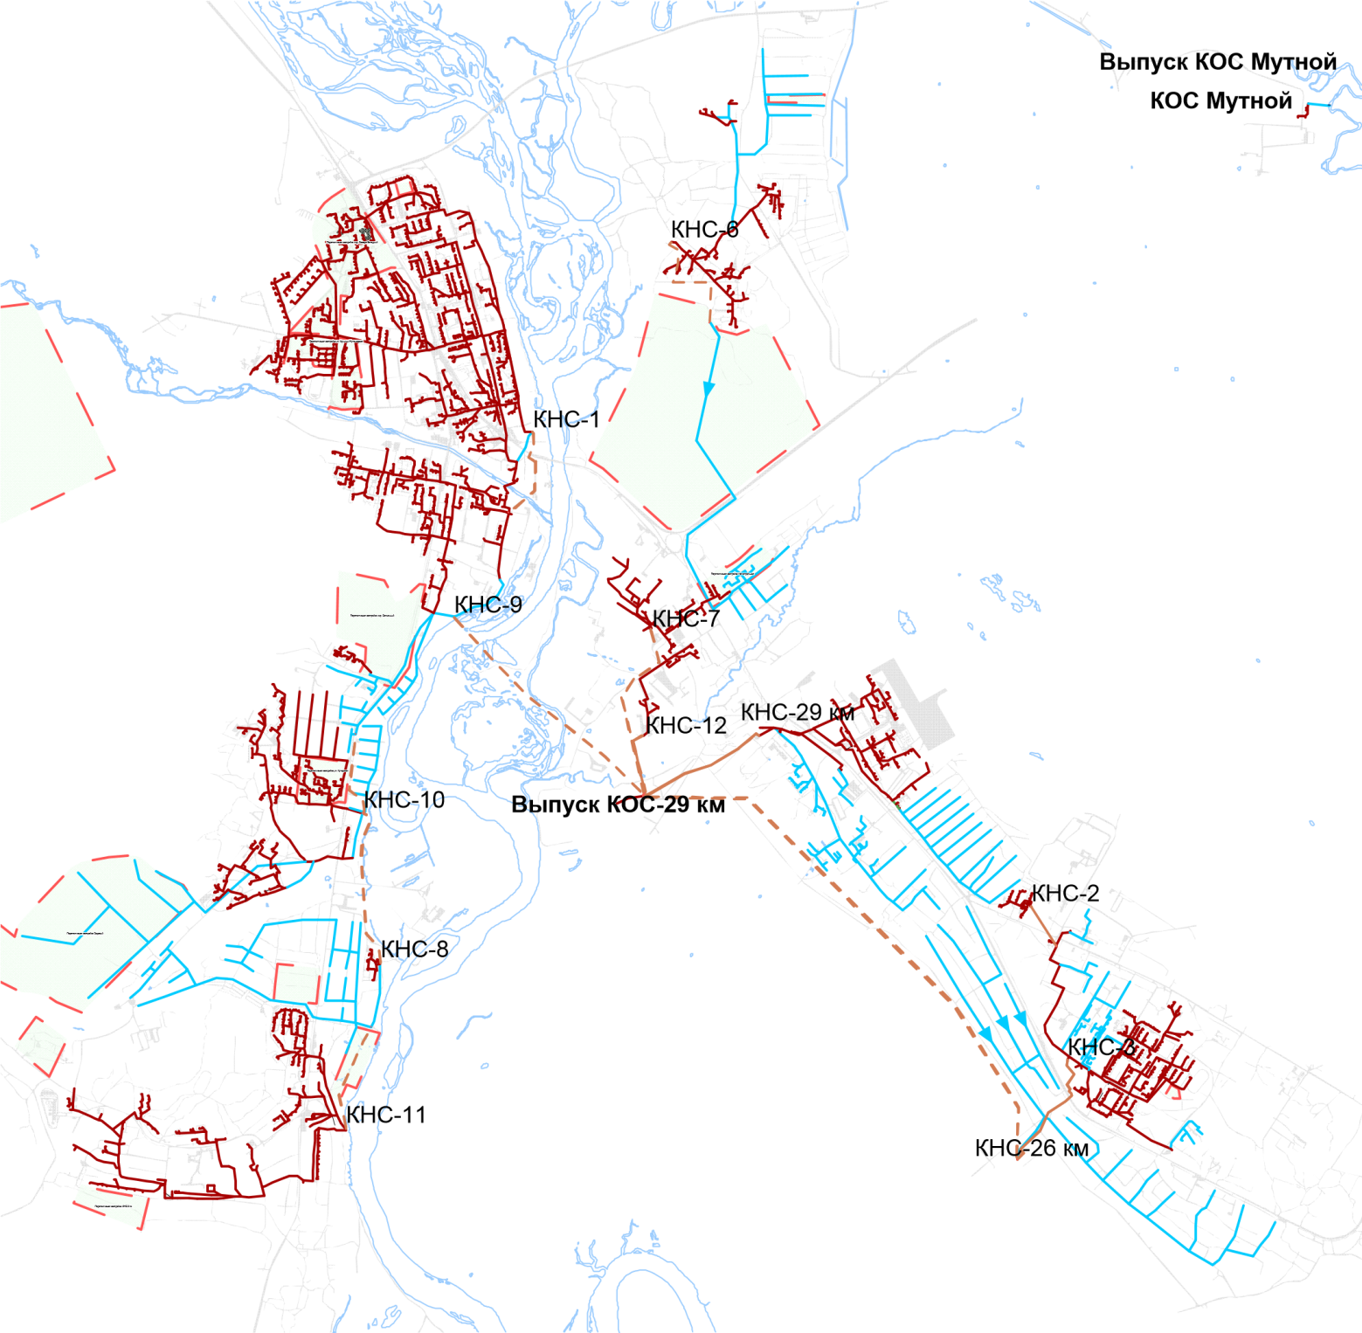
Участок самотечной сети (сохраняемый)
Участок самотечной сети (новое строительство)
Участок напорной сети (сохраняемый)
Участок напорной сети (новое строительство)
        - Перспективное размещение объектов системы водоотведения
Настоящей схемой водоотведения, с учетом прогнозного развития территории Елизовского городского поселения, предусмотренного Генеральным планом, к реализации предлагается создание на территории поселения централизованной хозбытовой канализации. С этой целью планируется ликвидация организованных выпусков сточных вод, объединение левобережного и правобережного бассейнов канализования с перенаправлением всех стоков от локальных бассейнов канализования на реконструируемые и модернизируемые КОС-29 км.
Будет произведён отказ от выпусков №№ 1, 2, 3, 4, 5, 7, 8, 9, КСМ, Радиоцентр, Племстанция. Стоки с этих выпусков будут перенаправлены на КНС и далее на КОС-29 км.
С этой целью настоящей схемой предусмотрено строительство напорных и самотечных коллекторов, реконструкция существующих КНС (4 шт.), новое строительство КНС (8 шт.), реконструкция и поэтапное увеличение производительности существующих КОС-29 км, строительство блочных КОС в п. Мутной.
В схеме учтена техническая возможность перспективного приема стоков от объектов п. Красный, п. Двуречье и с. Коряки. Поскольку данные объекты территориально не входят в состав Елизовского городского поселения, соответствующие мероприятия по строительству сетей водоотведения в данной схеме не рассматриваются.
Предусмотрено строительство сливной станции жидких бытовых отходов в районе очистных сооружений 29 км производительностью 116 м³ в сутки, в районе КНС-29 км.
В таблицах 4.1 и 4.2 представлен перечень планируемых мероприятий нового строительства сооружений водоотведения Елизовского городского поселения, с разбивкой по этапам.
          - Этапы строительства и реконструкции КНС в Елизовском городском поселении
№ п/п | Наименование мероприятия | Объемы инвестиций, тыс. руб. по этапам строительства
 |  | I (2020) | II (2021-2023) | III (2023-2025) | IV (2026)
Правобережный бассейн
1 | Строительство комплексной КНС-9, производительностью 625 м³ в час, ликвидация выпусков №2 и №3. |  |  | 37648
2 | Строительство комплексной КНС-1 вместо существующей КНС-1, производительностью 250 м³ в час, ликвидация выпуска №1 | 5000 | 27958
3 | Строительство блочной КНС-10, производительностью 260 м³ в час, ликвидация выпусков №4 и №7 |  |  | 31124
4 | Строительство КНС-8 производительностью 100 м³ в час, ликвидация выпуска Племстанция |  |  | 10546
5 | Строительство КНС-11 производительностью 70 м³ в час, ликвидация выпуска №8 | 10252
Левобережный бассейн
6 | Строительство комплексной КНС-7 производительностью 80 м³ в час, ликвидация выпуска КСМ |  | 8731
7 | Строительство комплексной КНС-6, производительностью 50 м³ в час, ликвидация выпуска №6 |  |  | 6476
8 | Строительство блочной КНС-12, производительностью 8 м³ в час, ликвидация выпуска в ручей Канонерский |  | 2111
9 | Строительство комплексной КНС-29 км вместо существующей КНС-29 км, производительностью 100 м³ в час |  | 10392
10 | Строительство КНС-26 км производительностью 150 м³ в час, ликвидация выпуска №9 | 17228 |  | 750
11 | Реконструкция существующих КНС-2, КНС-3 (строительство новых блочного типа) | 15339
12 | строительство сливной станции жидких бытовых отходов в районе очистных сооружений 29 км производительностью 116 м³ в сутки | 12000
          - Этапы реконструкции и нового строительства КОС-29 км.
№ п/п | Наименование мероприятия | Объемы инвестиций, тыс. руб. по этапам строительства
 |  | I (2020-2022) | II (2020-2024) | III (2024-2026)
1 | Реконструкция КОС-29 км с увеличением производительности до 3,5 тыс. м³ в сутки | 43710
2 | Проектирование и строительство второй очереди КОС-29 км, на 8 тыс. м³ в сутки |  | 414624
3 | Строительство третьего блока КОС-29 км, на 8 тыс. м³ в сутки |  |  | 509089
4 | Строительство блочных очистных сооружений канализации в п. Мутной, производительностью 50 м³/сут. |  | 4 409

          - Прогнозный объем водоотведения по районам и зонам влияния КНС Елизовского городского поселения
Бассейн водоотведения | Обслуживаемые районы | Выпуски | Прием сточных вод, факт 2015 |  |  |  |  |  | 2026 г.
 |  |  |  |  |  |  |  |  | Прием сточных вод |  |  |  |  |  |  |  |  |  | Объем стоков |  |  |  | Производительность КНС, максимальная |  |  |  |  |  | Коллекторы
 |  |  |  |  |  |  |  |  |  |  |  |  |  |  |  |  |  |  |  |  |  |  |  |  |  |  |  |  | напорный |  |  |  | самотечный
 |  |  | м³/ч |  | м³/сут. |  | тыс. м3/год |  | тыс. м3/год |  | м³/сут. |  | м³/ч |  | макс., м³/ч |  | макс., м³/сут. |  | л/с |  | м³/ч |  | м³/ч |  | л/с |  | Наиме-нование |  | D, мм |  | L, м |  | D, мм |  | L, м
Правобережный | Центральная часть | 1 | 207,9 |  | 2676,3 |  | 976,8 |  | 1261,5 |  | 3456,3 |  | 268,5 |  | 349 |  | 4493,2 |  | 96,9 |  | 349 |  | 350 |  | 97,2 |  | КНС-1 |  | 2d200 |  | 595 |  | 300 |  | 207
 |  | 2, 3 | 62,6 |  | 707,4 |  | 258,3 |  | 335,3 |  | 918,7 |  | 81,3 |  | 105,7 |  | 1194,4 |  | 29,4 |  | 105,7 |  | 632,2 |  | 175,6 |  | КНС-9 |  | 2d300 |  | 1580 |  | 500 |  | 417
 | Садовый | 7 | 5,5 |  | 127,8 |  | 46,7 |  | 277 |  | 759 |  | 32,2 |  | 41,9 |  | 986,7 |  | 19,7 |  | 70,8 |  | 70,8 |  | 19,7 |  | КНС-8 |  | 2d150 |  | 968
 | Солнечный | - | - |  | - |  | - |  | 257 |  | 705 |  |  |  | 29,4 |  |  |  |  |  |  |  | 632,2 |  | 175,6 |  | КНС-9 |  |  |  |  |  | 350 |  | 1000
 | Хуторской | 4,5 | 24,9 |  | 323,9 |  | 118,2 |  | 456,3 |  | 1250 |  | 96 |  | 124,8 |  | 1625 |  | 49 |  | 176,4 |  | 176,4 |  | 49 |  | КНС-10 |  | 2d200 |  | 524 |  | 300 |  | 843
 | Пограничный | 8 | 37,7 |  | 579,7 |  | 211,5 |  | 982,2 |  | 2691 |  | 174,7 |  | 227,2 |  | 3498,3 |  | 13,7 |  | 49,4 |  | 50 |  | 13,9 |  | КНС-11 |  | 2d100 |  | 662 |  | 200 |  | 396
Левобережный | Заречный | 6 | 9,1 |  | 137,1 |  | 93,4 |  | 337,6 |  | 497,3 |  | 33,2 |  | 43,1 |  | 646,5 |  | 12 |  | 43,1 |  | 43,1 |  | 12 |  | КНС-6 |  | 2d100 |  | 764 |  | 150 |  | 2853
 | Промышленный | КСМ | 4,9 |  | 118,6 |  |  |  |  |  | 427,7 |  | 17,8 |  | 23,2 |  | 556 |  | 8,6 |  | 30,8 |  | 30,8 |  | 8,6 |  | КНС-7 |  | 2d100 |  | 1305
 | Аэропорт, Южный, Военный городок | 9, КОС-29 км | 60,3 |  | 1129,9 |  | 563,0 |  | 911,5 |  | 1829,8 |  | 97,6 |  | 126,9 |  | 2378,7 |  | 35,3 |  | 126,9 |  | 126,9 |  | 35,3 |  | КНС-26 км |  | 2d200 |  | 3455
 |  |  | 22,1 |  | 413,5 |  |  |  |  |  | 670,2 |  | 35,8 |  | 46,5 |  | 871,3 |  | 12,9 |  | 46,5 |  | 46,5 |  | 12,9 |  | КНС-29 км
Итого |  |  |  |  |  | 6214,3 |  | 2267,9 |  | 4818,5 |  | 13205 |  | 837,2 |  | 1117,8 |  | 16250 |  | 277,42 |  | 998,71 |  | 879,47 |  | 244,3 |  | КОС-29 км |  |  |  | 9853 |  |  |  | 5716
Итого в сутки |  |  |  |  |  | 6,2 |  |  |  | 13,2 |  | 13,2 |  | 12,5 |  | 16,25 |  | 16,25

Внесение изменений в схему водоотведения в части включения в нее мероприятий по обеспечению технической возможности подключения к системам водоснабжения и водоотведения объектов капитального строительства.
На этапе актуализации в схему водоотведения были добавлены объекты, подключенные к сетям водоотведения в 2013–2017 годах, а также отдельно выделены здания и сооружения, планируемые к подключению в перспективе. Перечень данных объектов приведен в таблицах 4.4 и 4.5. Также были учтены изменения нагрузок в зоне действия систем водоотведения за счет вывода из эксплуатации сносимых объектов (Таблица 4.6). Детальная информация о каждом из мероприятий, включенных в данную схему в процессе актуализации, представлена в разделах 4.4, 4.5. Схемы подключения объектов капитального строительства представлены ниже в данном разделе.
          - Перечень объектов капитального строительства, подключаемых к системам водоотведения в 2020–2026 гг.
№ п/п | Наименование | Водоснабжение |  | Водоотведение |  | Срок ввода
 |  | Нагрузка, м³/ч | Точка подключения | Нагрузка, м³/ч | Точка подключения
 | Район ул. Геофизическая, Спортивная, Строительная, Деркачева
1 | Детский сад на 260 мест | 0,542 | * | 0,87 | * | 2020
2 | МКД №2 (на месте снесенных домов по ул. Строительная) | 2,25 | * | 3,75 | * | 2021
3 | МКД №3 на месте МКД ул. Строительная, 3, 4 | 1,5 | * | 3,75 | * | 2023
4 | МКД №4 на месте МКД ул. В. Кручины, 15, ул. Дергачева, 9 | 1,083 | * | 2,71 | * | 2022
5 | МКД №5 на месте МКД ул. Строительная, 6а, ул. Вилюйская, 32 | 1 | * | 2,5 | * | 2023
6 | МКД №6 на месте МКД ул. Геофизическая, 7, 9, ЗУ 41:05:0101001:11728 | 1,042 | * | 2,63 | * | 2022
7 | МКД №9 на месте МКД ул. Геофизическая, 4, 6, ул. Деркачева, 7 | 1,333 | * | 3,33 | * | 2024
8 | МКД №10 на месте домов ул. Деркачева, 8, 20, 22, 24, ул. Жупановская, 27 | 1 | * | 2,5 | * | 2025
9 | МКД №11 на месте домов ул. Жупановская, 21а, 21б, 23, 25 | 1 | * | 2,5 | * | 2025
 | Микрорайон Половинка
10 | МКД №1 на месте дома ул. Завойко, 55 | 1,5 | * | 2,5 | * | 2021
11 | МКД №2 на месте дома ул. Мирная, 7 | 2,375 | * | 3,96 | * | 2022
12 | Строительство унифицированного палатного корпуса |  |  |  |  | 2023
13 | Реконструкция незавершенного строительством здания травматологии под родильное отделение МБУЗ «Елизовская районная больница» |  |  |  |  | 2023
 | Микрорайон Центральный
14 | МКД №1 на ЗУ 41:05:0101001:11728 | 2 | * | 3,33 | * | 2022
15 | МКД №2 на ЗУ 41:05:0101001:11373 | 2 | * | 3,33 | * | 2022
16 | Кинотеатр «Гейзер» |  |  |  |  | 2023
 | Микрорайон Солнечный
17 | МКД поз. 3 | 1,05 | * | 1,75 | * | 2024
18 | МКД поз. 4 | 1,05 | * | 1,75 | * | 2024
19 | МКД поз. 5 | 1,5 | * | 2,5 | * | 2024
20 | МКД №1 поз. 6 | 1,125 | * | 1,88 | * | 2024
21 | МКД №2 поз. 6 | 1,125 | * | 1,88 | * | 2024
22 | МКД поз. 7 | 1,625 | * | 2,71 | * | 2024
23 | МКД поз. 8 | 1,35 | * | 2,25 | * | 2024
24 | Детский сад 140 мест поз. 10 |  | * |  | * | 2024
 | Микрорайон Хуторской, район улиц Свердлова - Хуторская
25 | МКД поз. 16-17 | 1 | * | 1,67 | * | 2025
26 | МКД поз. 11-13 | 1,5 | * | 2,5 | * | 2025
27 | МКД поз. 8-10 (3 шт.) | 0,5 | * | 0,83 | * | 2025
28 | МКД поз. 14-15 (2 шт.) | 0,5 | * | 0,83 | * | 2025
 | Микрорайон 26-й километр
29 | Детский сад на 160 мест ул. Дальневосточная | 0,5 | * | 0,75 | * | 2021
 | Микрорайон 28-й километр
30 | Крытая ледовая площадка |  | * |  | * | 2022
 | Микрорайон Северный
31 | Детский сад на 260 мест по ул. Рябикова | 0,87 | * | 0,87 | * | 2023
 | Микрорайон Северо-западный
32 | Лыжепрокатная база с раздевалкой ул. Ленина | 0,0125 | * | 0,0125 | * | 2023
33 | Церковь ул. Ленина | 0,021 | * | 0,021 | * | 2020
34 | Зал единоборств | 0,27 | * | 0,27 | * | 2021
35 | Павильон по ул. Виталия Кручины в г. Елизово | 0,11 | * | 0,11 | * | 2020
 | Микрорайон Торговый центр
36 | ФГБУ Кроноцкий государственный заповедник |  |  |  |  | 2021
37 | Гостиница по ул. В. Кручины в г. Елизово | 0,2 | * | 0,2 | * | 2020
 | Микрорайон Промышленный
38 | Объект мелкорозничной торговли | 0,125 | * | 0,125 | * | 2020
 | Административное здание |  | *
 | СТО |  | *
39 | Авторынок | 0,6 | *
 | Микрорайон Аэропорт
40 | Новый аэровокзальный комплекс | 37,33 | * | 35,85 | * | 2020
41 | Здание ПРЦ с РЭМ "Передающий радиоцентр с ремонтно-эксплуатационными мастерскими", аэропорт | 0,08 | * |  |  | 2020
 | Микрорайон Заречный
42 | МКД ул. Попова, 29 | 0,92 | * | 0,92 | * | 2023
43 | МКД ул. Попова, 31 | 1,25 | * | 1,25 | * | 2023
44 | Индивидуальный жилой дом по пр. Тихий, 8 в г. Елизово | 0,023 | * |  |  | 2020
 | Микрорайон Садовый
45 | ИЖС по ул. Садовая | 42,5 | * | 42,5 | * | 2020-2023
 | Микрорайон Пограничный
46 | ИЖС по ул. Автомобилистов | 5,37 | * | 5,37 | * | 2020-2023
47 | ИЖС по ул. Гагарина | 6 | * | 6 | * | 2019-2021
48 | ИЖС по ул. Морская |  |  |  |  | 2019
 | Иные районы
49 | Кафе-бар по ул. Завойко, 92 в г. Елизово | 0,18 | * | 0,18 | * | 2020
50 | Земельные участки в агломерации на Сухой речке (66 уч.), кад. №№ 41:05:0101049, 41:05:0101056, 41:05:0101052 | 90,6 | * |  |  | 2025
          - Перечень объектов перспективного строительства на 2020–2026 гг.
Наименование объекта | Площадь строительства, м²
мкр. «Солнечный»
Общественный центр, КБО | 3561
Магазины (два) | 4720
Магазин, кафе | 1091,2
Аптека, кабинет стоматолога | 776
Юридическая консультация, ЖКО | 775
Блокированные двухквартирные жилые дома | 18150
6-этажные жилые дома | 25210
10-этажный жилой дом | 7600
мкр. «Кречет» («Излучина»)
ИЖС, проезд Излучина, 20 домов | 2000
Жилая застройка в границах ул. Садовой и реки Хуторской (мкр. «Садовый)
Общеобразовательная школа | 6050
Коррекционная школа-интернат | 8400
Д/сад | 3640
Библиотека | 3820
Магазин | 250
Аптека | 130
Торговый комплекс | 13200
Спортзал, бассейн | 10100
Клинико-диагностический центр | 3880
ИЖС | 26400
мкр. Ягодный
ИЖС в районе ул. Старикова, 28 домов | 4200
Жилая застройка в границах улиц Завойко, Белорусской (мкр. «Пограничный»)
Общеобразовательная школа (замена начальной школы № 4") | 3400
Д/сад | 2600
Малоэтажная застройка (2-3 этажа) | 10800
Индивидуальная жилая застройка в районе улиц Автомобилистов, Полевой (мкр. «Пограничный»)
ИЖС на территории 8 Га | 28800
Группа жилой застройки в границах ул. Магистральная- Хирургическая (мкр. «Промышленный»)
Многоквартирный жилой дом 18 шт. | 18911,16
Объект общественного питания | 105
Административное здание 3 этажа | 1364
мкр. «Военный городок»
48-квартирные жилые дома | 11672
район горы Морозной (объем строительства не определен, ППТ отсутствуют)
Строительство биатлонного комплекса МОУ ДОД СДЮШОР по лыжным видам спорта в Долине Уюта г. Елизово | 1000
Строительство оздоровительного развлекательного комплекса в районе горы Морозной (гостиница, кемпинговая зона, ресторан) | 896
Прочие районы
Земельные участки в агломерации на Сухой речке (66 уч.), кад. №№ 41:05:0101049, 41:05:0101056, 41:05:0101052

          - Адресный перечень домов, отключенных от сетей водоотведения в связи со сносом в 2014–2019 гг. и планируемых к отключению в 2020–2026 г.
№ п/п | Адрес дома, признанного аварийным (ветхим) | Документ, подтверждающий признание многоквартирного дома | Число жителей, зарегистрированных в аварийном (ветхом) | Площадь жилых помещений, кв. м
Дома, расселенные в 2014 г.
1 | Энергетиков, 57 | - | - | -
2 | Дальневосточная, 4 | - | - | -
3 | Геофизическая, 5 | - | - | -
4 | Геофизическая, 10 | - | - | -
5 | Свердлова, 30 | - | - | -
6 | Хуторская, 9 | - | - | -
7 | В. Кручины, 36 | - | - | -
Дома, расселенные в 2015 г.
1 | Строительная, 4а | - | - | -
2 | Северная, 15 | - | - | -
Дома, расселенные в 2016 г.
1 | ул. Завойко, 153 | закл. № 5от 23.03.12 | 17 | 338,5
2 | ул. Строительная, 9 | закл. № 12 от 21.06.12 | 19 | 331,5
3 | ул. Строительная, 11 | закл. №13 от 21.06.12 | 24 | 331,9
4 | ул. Строительная, 13 | закл. №14 от 21.06.12 | 28 | 325,3
5 | ул. Строительная, 15 | закл. №15 от 21.06.12 | 17 | 321,5
Дома, расселенные в 2017 г.
1 | ул. Завойко, 119 | закл. №16 от 16.11.2016 | 6 | 76,8
2 | ул. Завойко, 121 | закл. №8 от 2.06.2015 | 5 | 82,6
Дома, расселенные в 2018 г.
1 | ул. Мирная, 7 | сейсмика | 28 | 349,9
2 | ул. Строительная, 1 | сейсмика | 29 | 451,8
3 | ул. Геофизическая, 7 | сейсмика | 17 | 496,3
Дома, расселенные в 2019 г.
1 | ул. В. Кручины, 11 | сейсмика | 18 | 402,5
2 | ул. Хуторская ,15 | закл. № 6 от 23.03.12 | 23 | 331,9
3 | ул. Мурманская, 9а |  | 16 | 364,5
4 | ул. Магистральная, 3 | закл. № 7 от 23.0312 | 28 | 497
5 | ул. Магистральная, 5 | закл. № 8 от 23.03.12 | 20 | 502,2
Планируемое расселение в 2020 г.
1 | ул. Хуторская, 14 | закл. № 11 от 21.06.12 | 23 | 342,8
2 | ул. Чернышевского, 5 | закл. № 4 от 26.01.12 | 35 | 812,9
3 | ул. Магистральная, 11 | закл. № 9 от 23.03.12 | 19 | 497
4 | Звездная, 3
5 | ул. Заречная, 1 | сейсмика | 31 | 946,6
6 | ул. Мурманская, 13 | сейсмика | 37 | 743,3
7 | ул. В. Кручины, 8 | сейсмика | 20 | 436,2
8 | ул. Завойко, 57 | сейсмика | 9 | 80
9 | Дальневосточная 1 | сейсмика | 10 | 371,4
10 | ул. Мирная, 16 | сейсмика | 17 | 353,5
11 | ул. Заречная, 1а | сейсмика | 17 | 361,1
12 | ул. Завойко, 92 |  | 17 | 338,1
13 | ул. Чукотская, 5 | сейсмика | 8 | 166,7
14 | ул. Мурманская, 15 | сейсмика | 22 | 327,9
15 | ул. Завойко, 126 | сейсмика | 29 | 468
16 | ул. Ватутина, 2 | сейсмика | 49 | 896,8
17 | ул. Ватутина, 3 | сейсмика | 32 | 895,7
18 | ул. В. Кручины, 8 | сейсмика | 23 | 483
19 | ул. Строительная, 2 | сейсмика | 30 | 458
20 | ул. Строительная, 3 | сейсмика | 36 | 455,1
21 | ул. Строительная, 4 | сейсмика | 30 | 460,1
22 | ул. Строительная, 6а |  | 16 | 868,2
23 | ул. Геофизическая, 8 | сейсмика | 29 | 492,9
24 | ул. Геофизическая, 9 | сейсмика | 31 | 501,7
25 | ул. Магистральная, 50 |  | 16 | 375,6
26 | Мурманская, 7а
27 | ул. Вилюйская 27 |  | 48 | 779,4
28 | ул. Спортивная, 4 |  | 7 | 126,4
29 | ул. Зеленая, 2 |  | 4 | 153,2
Планируемое расселение в 2021 г.
1 | ул. Деркачева, 3 |  | 17 | 332,9
2 | ул. Деркачева, 5 |  | 27 | 332,5
3 | ул. Деркачева, 7 |  | 20 | 346,3
4 | ул. Деркачева, 9 |  | 28 | 339,1
5 | ул. Хуторская, 12 |  | 17 | 363,4
6 | ул. Хуторская, 16 |  | 18 | 577,9
7 | ул. Хуторская, 18 |  | 18 | 492,3
Планируемое расселение в 2022 г.
1 | Вилюйская 32
2 | ул. Спортивная, 2 |  | 7 | 122,8
3 | ул. Энергетиков, 58 |  | 32 | 504,9
4 | ул. Мурманская, 7а |  | 24 | 310,7
5 | ул. Мурманская, 9 |  | 10 | 341,3
6 | Мурманская, 7
7 | ул. Подстанционная, 9 |  | 26 | 728,8
Планируемое расселение в 2023 г.
1 | ул. В. Кручины, 7 |  | 14 | 336,3
2 | ул. В. Кручины, 9 |  | 16 | 367,3
3 | ул. Геофизическая, 1 | сейсмика | 24 | 362,3
4 | ул. Геофизическая, 2 | сейсмика | 19 | 368,8
5 | ул. Геофизическая, 4 | сейсмика | 16 | 376,4
6 | ул. Геофизическая, 6 | сейсмика | 16 | 374,1
7 | ул. Связи, 11 |  | 24 | 659,6
8 | ул. Связи, 13 |  | 30 | 655,7
9 | ул. Связи, 15 |  | 12 | 386,6
10 | ул. Связи, 19 |  | 30 | 603,1
Планируемое расселение в 2025 г.
1 | Деркачева, 18
2 | Деркачева, 20
3 | Деркачева, 22
4 | Деркачева, 24
5 | Жупановская, 21а
6 | Жупановская, 21б
7 | Жупановская, 21
8 | Жупановская, 23
9 | Жупановская, 25
10 | Жупановская, 27
Итого 2014-2025 гг. к расселению 87 домов

Район ул. Геофизическая, Спортивная, Строительная, Деркачева
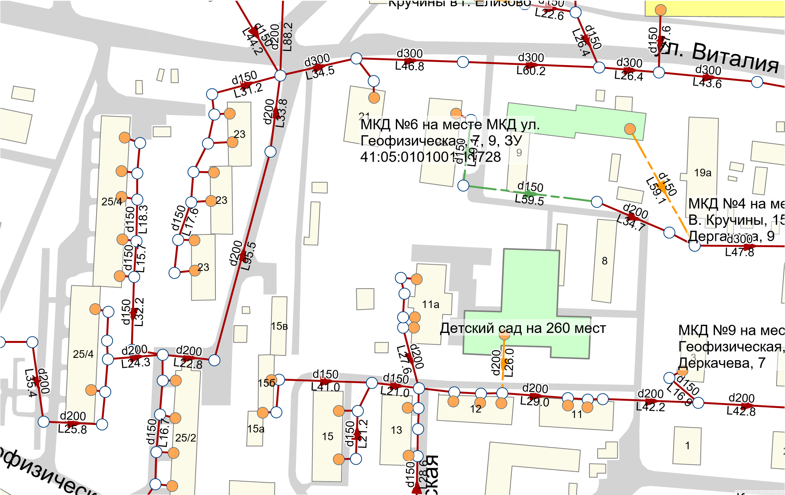
        - Строительство сетей водоотведения для подключения объектов Детский сад на 260 мест, МКД №6 на месте МКД ул. Геофизическая, 7, 9, ЗУ 41:05:0101001:11728
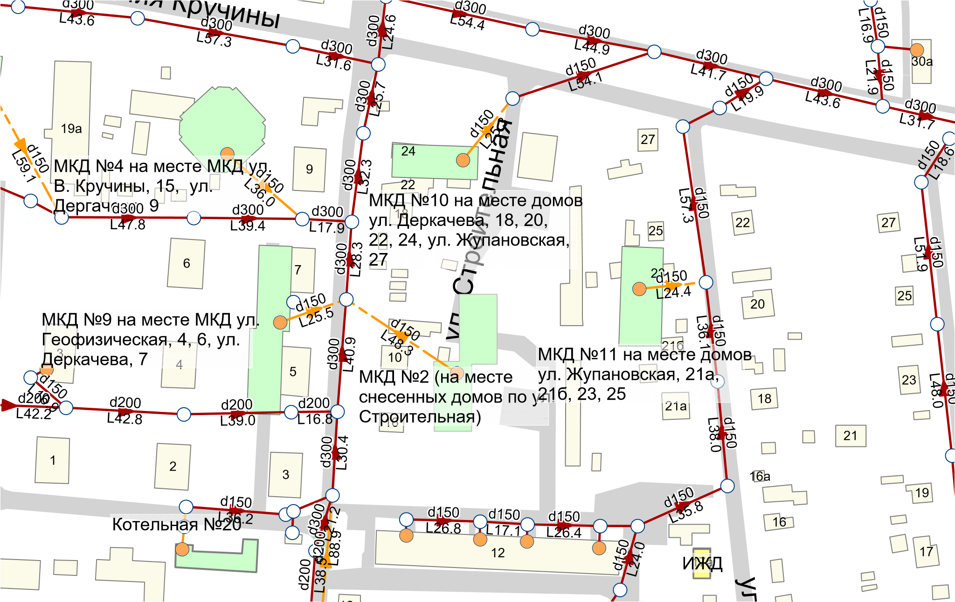
        - Строительство сетей водоотведения для подключения объектов: МКД №4 на месте МКД ул. В. Кручины, 15, ул. Дергачева, 9; МКД №9 на месте МКД ул. Геофизическая, 4, 6, ул. Деркачева, 7; МКД №10 на месте домов ул. Деркачева, 8, 20, 22, 24, ул. Жупановская, 27; МКД №2 (на месте снесенных домов по ул. Строительная); МКД №11 на месте домов ул. Жупановская, 21а, 21б, 23, 25; котельной № 20
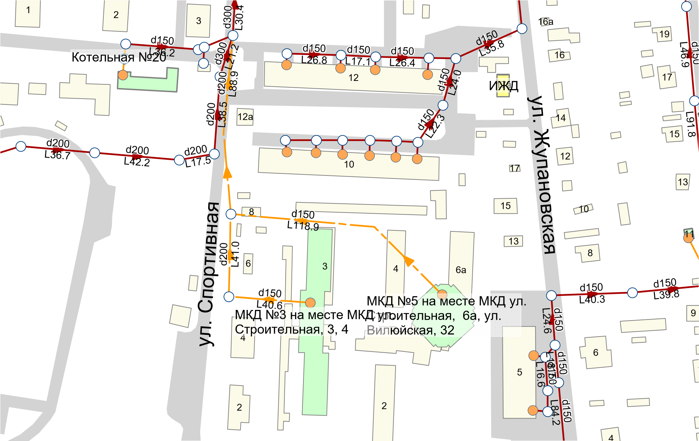
        - Строительство сетей водоотведения для подключения объектов МКД №3 на месте МКД ул. Строительная, 3, 4, МКД №5 на месте МКД ул. Строительная, 6а, ул. Вилюйская, 32
Ж
у
п
а
н
о
в
с
к
ая
К
оря
к
с
к
а
я
9
10
12
8
11
13
8
10
d
1
5
0
L
2
3
.
2
d
1
5
0
L
2
4
.
6
5
0
d
1
d
1
5
0
d
1
5
0
d
1
5
0
L
4
0
.
3
d
1
5
0
L
3
9
.
8
d
1
5
0
L
9
1
.
8
        - Строительство сетей водоотведения для подключения индивидуального жилого дома по ул. Корякская, 11

Микрорайон Половинка
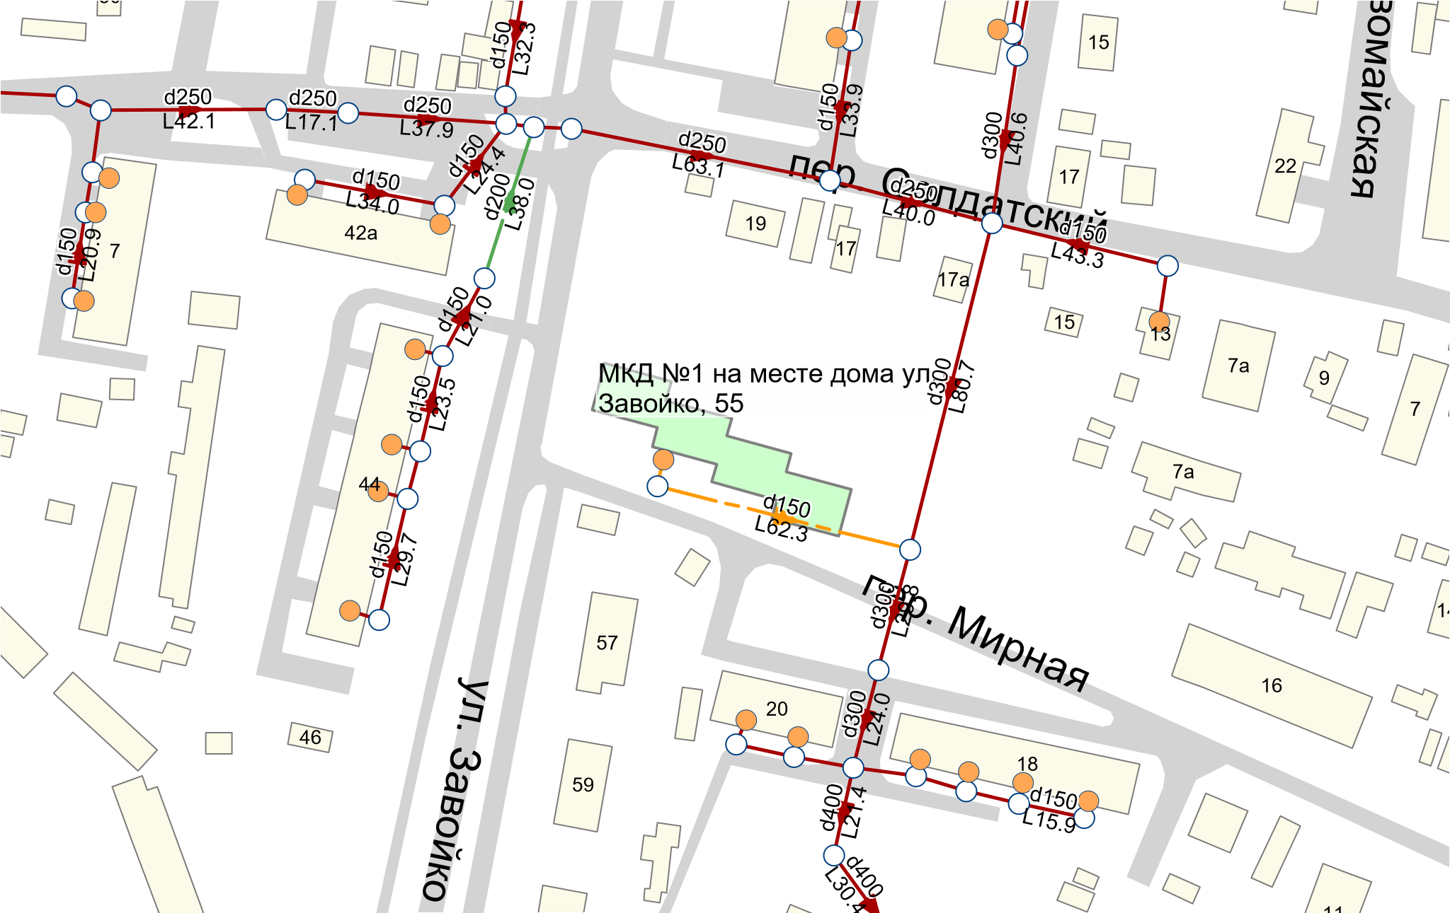
        - Строительство сетей водоотведения для подключения объекта МКД №1 на месте дома ул. Завойко, 55
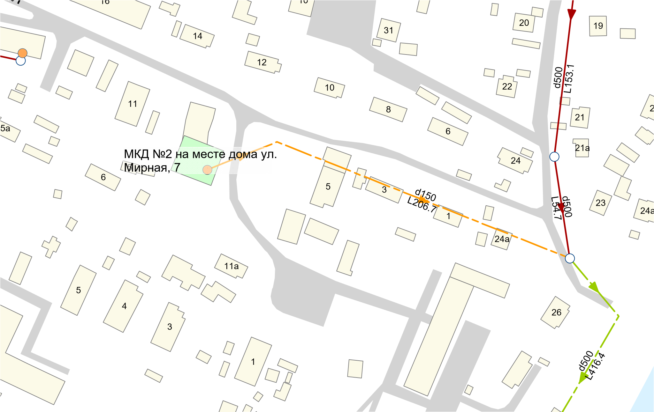
        - Строительство сетей водоотведения для подключения объекта МКД №2 на месте дома ул. Мирная, 7
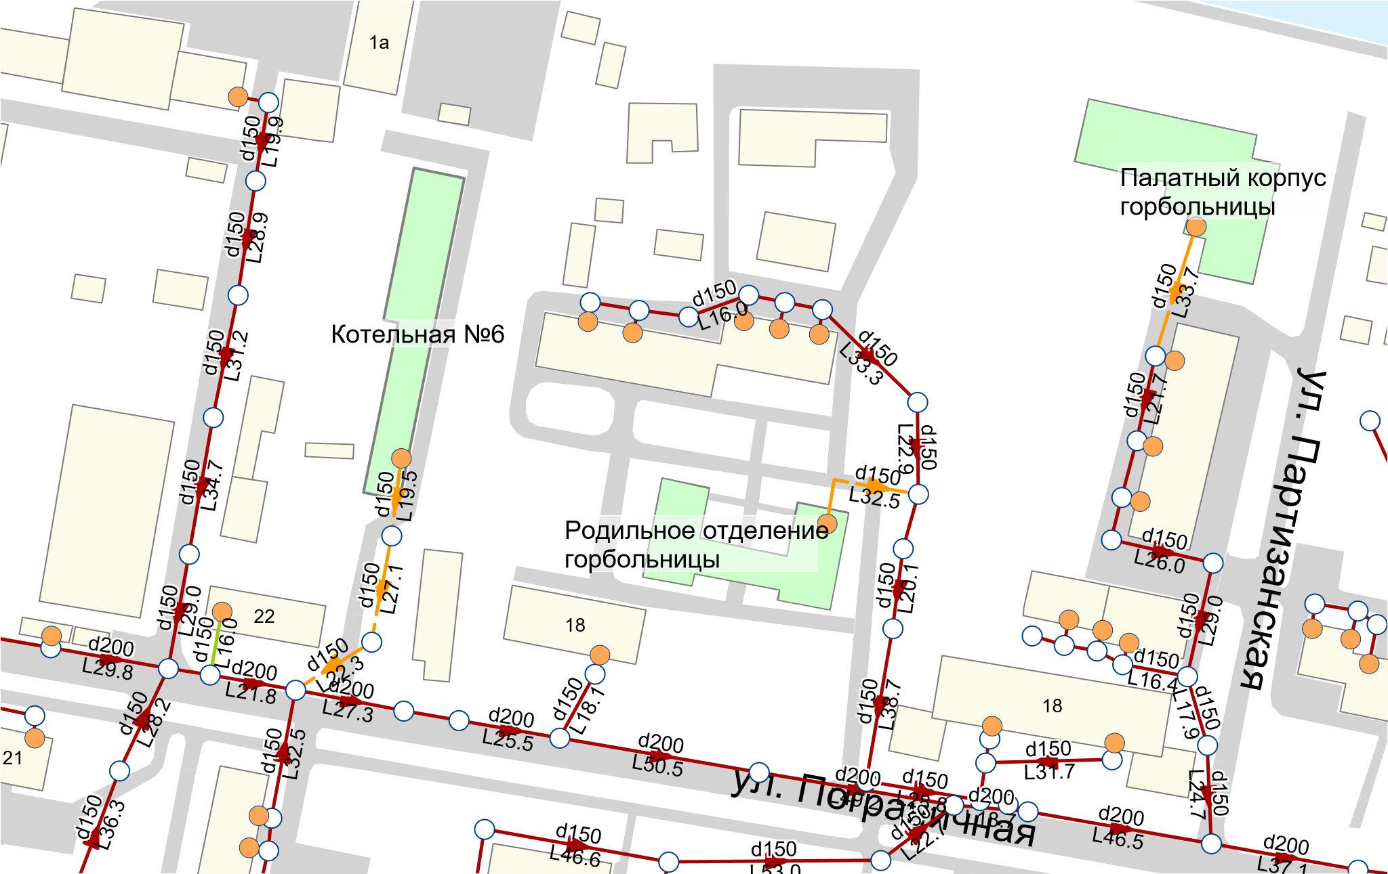
        - Подключение реконструируемой котельной №6, вынос сетей водоснабжения и водоотведения с территории котельной №6. Переподключение объектов МБУЗ «Елизовская районная больница». Подключение родильного отделения и унифицированного палатного корпуса МБУЗ «Елизовская районная больница»

Микрорайон Центральный
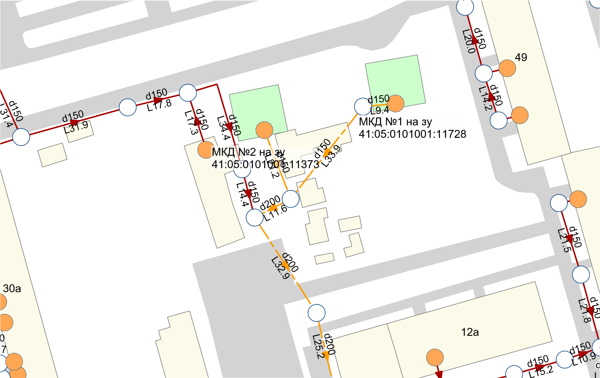
        - Подключение объектов МКД №1 на ЗУ 41:05:0101001:11728, МКД №2 на ЗУ 41:05:0101001:11373
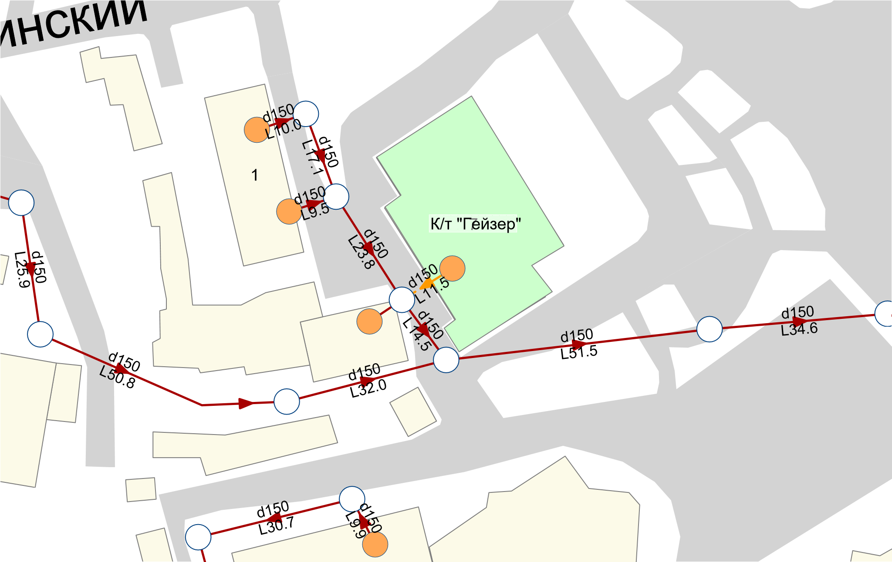
        - Подключение кинотеатра «Гейзер»

Строительная площадка мкр. Солнечный
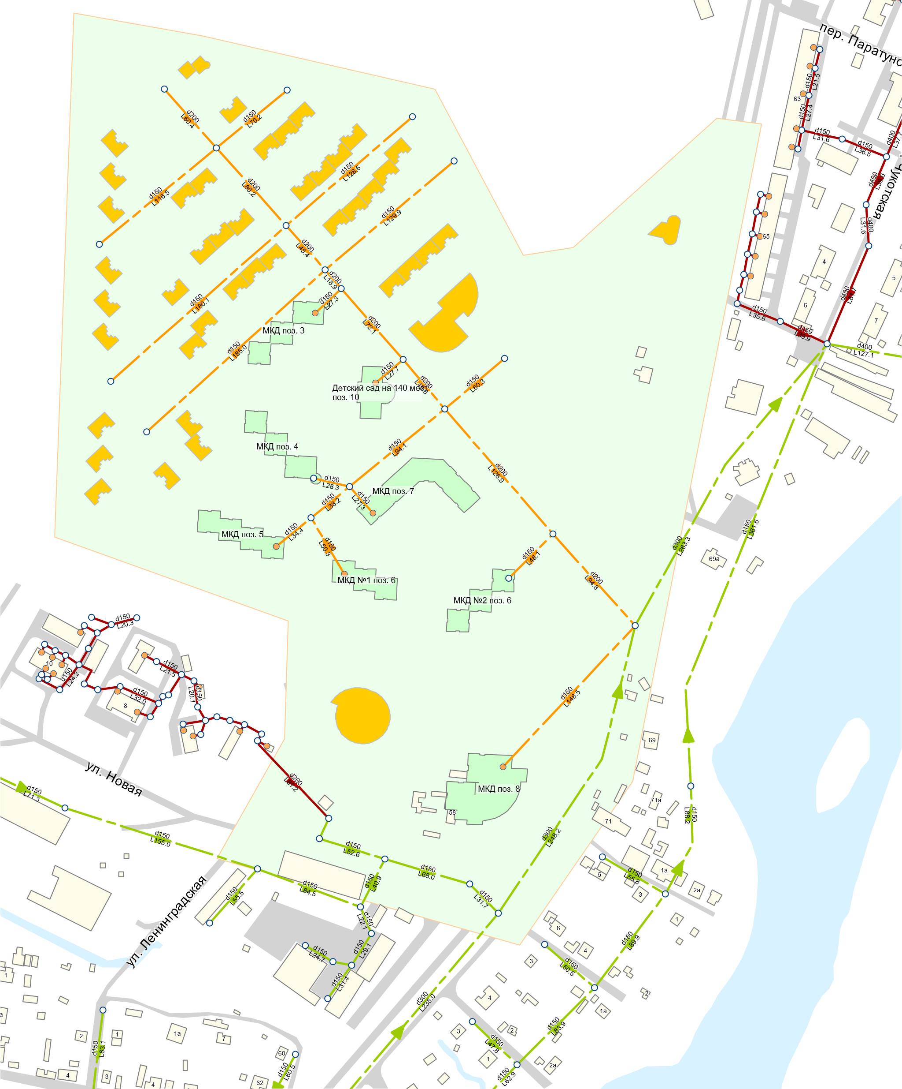
        - Подключение объектов МКД поз.3, МКД поз.4, МКД поз.5, МКД №1 поз.6, МКД №2 поз. 6, МКД поз. 7, МКД поз. 8, Детский сад 140 мест поз. 10, а также прочих объектов перспективного строительства мкр. Солнечный

Микрорайон Хуторской, район улиц Свердлова – Хуторская
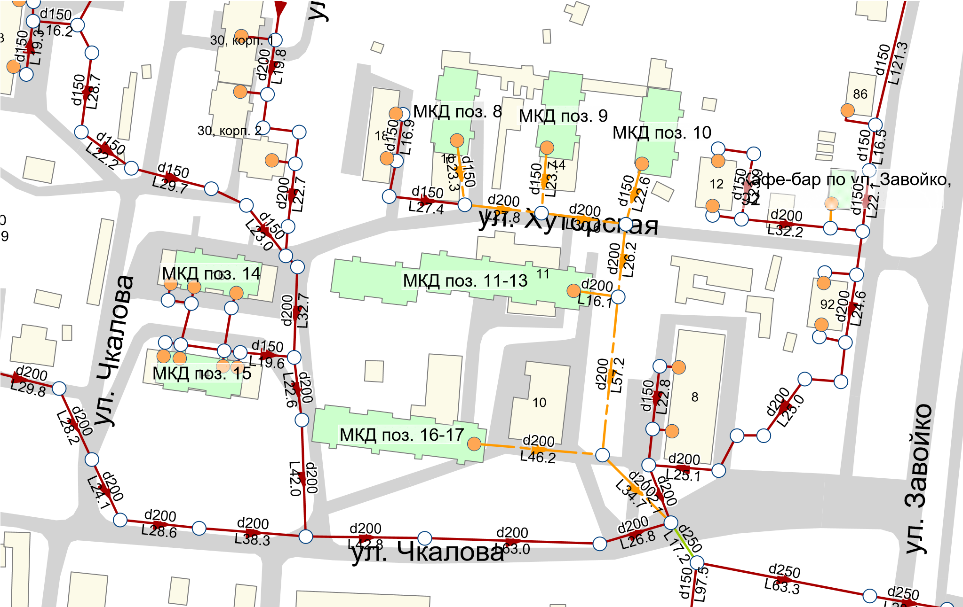
        - Строительство сетей водоотведения для подключения объектов МКД поз. 16-17, МКД поз. 11-13, МКД поз. 8-10 (3 шт.), МКД поз. 14-15 (2 шт.)

Микрорайон Хуторской
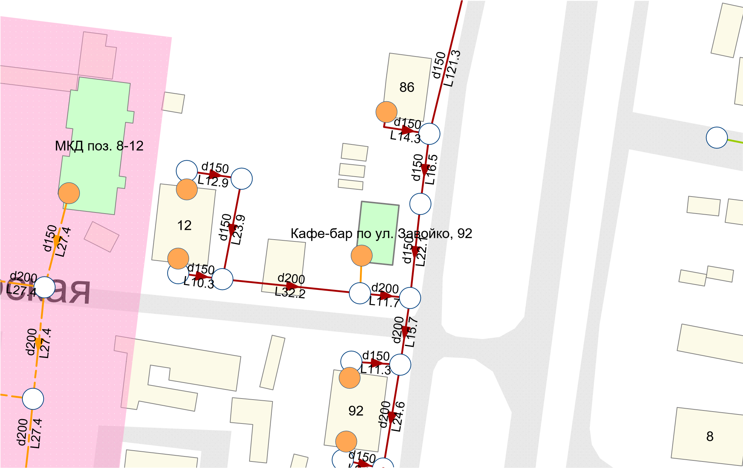
        - Подключение объекта «Кафе-бар по ул. Завойко, 92 в г. Елизово»

Микрорайон Военный городок
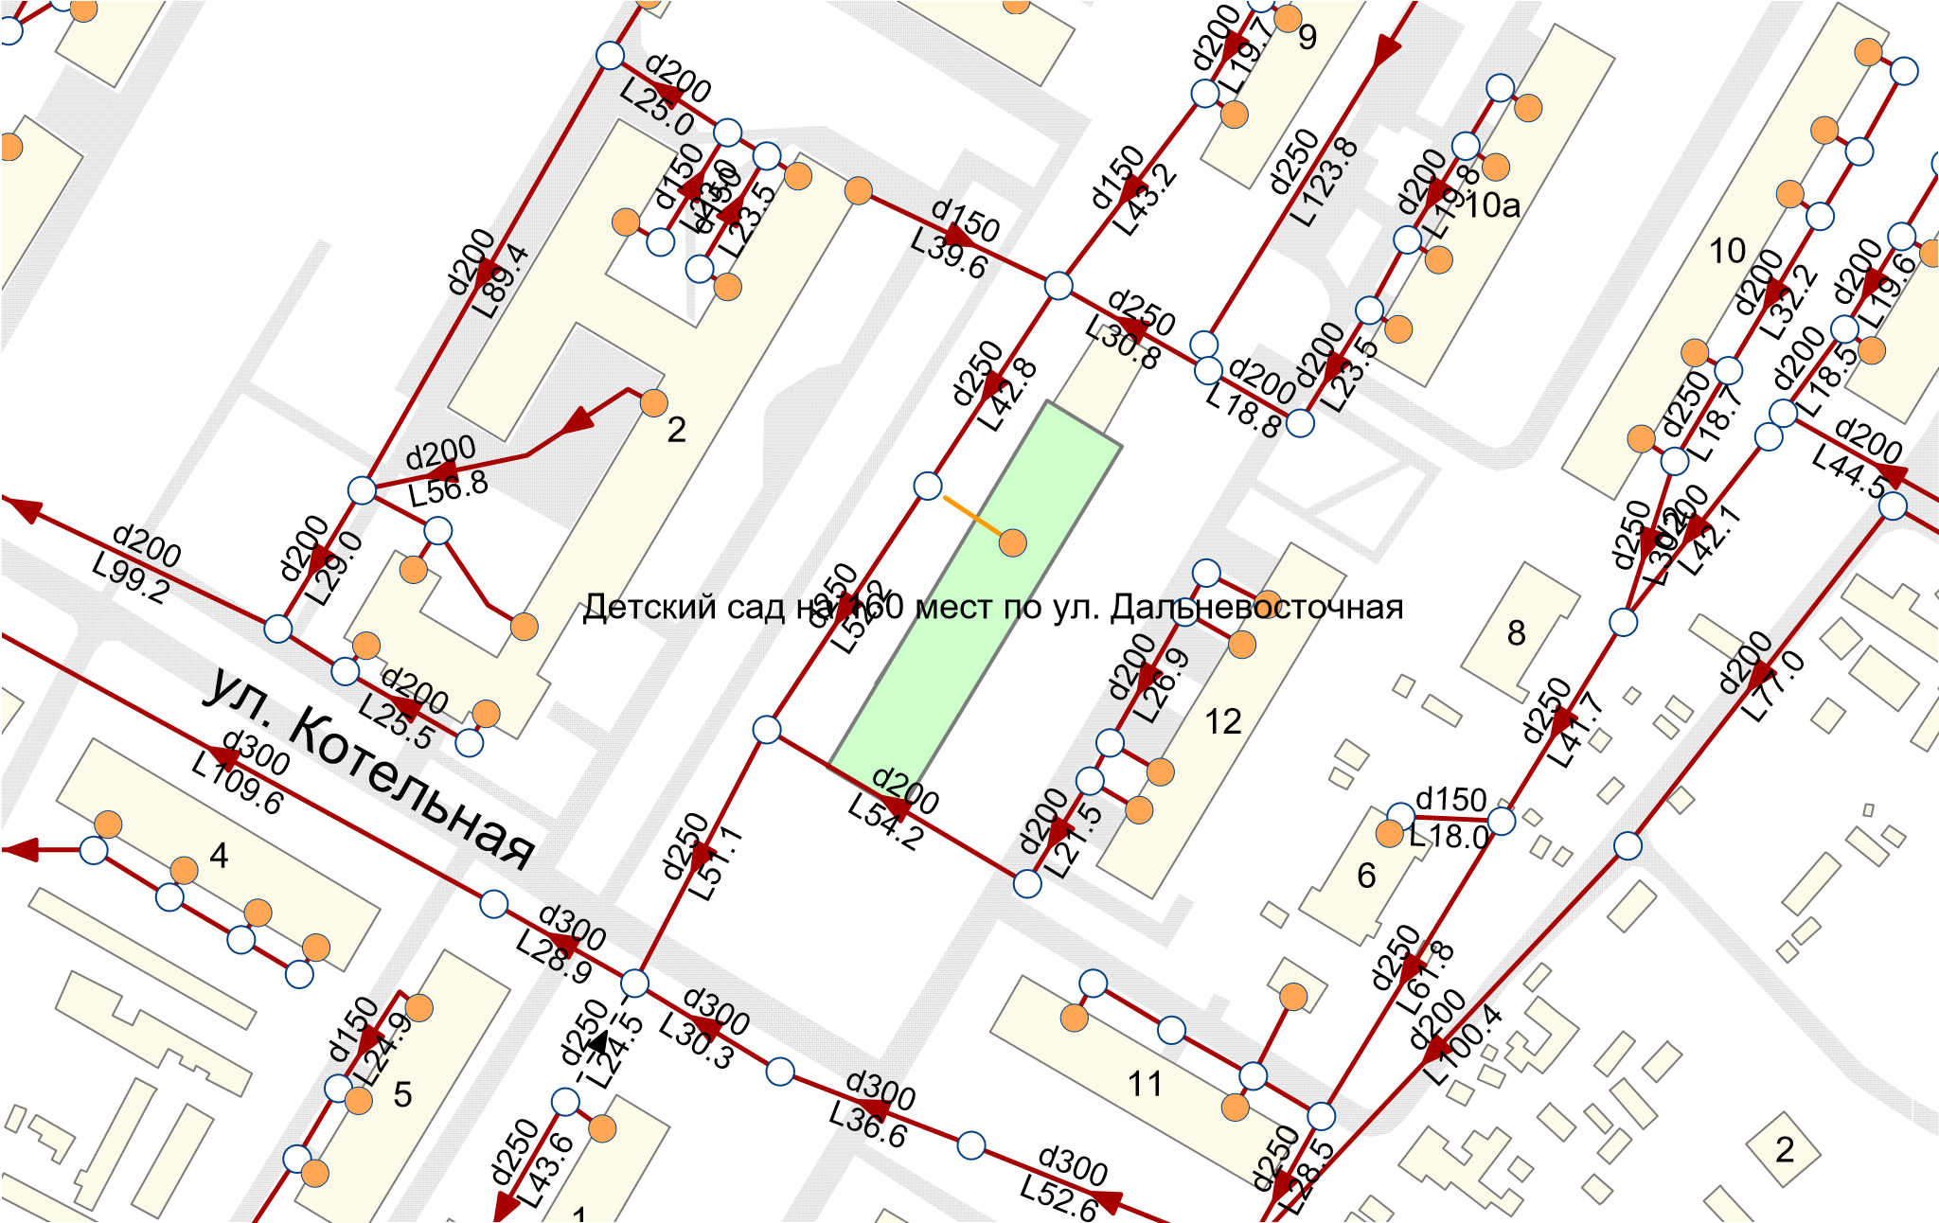
        - Подключение детского сада на 160 мест по ул. Дальневосточная

Микрорайон Аэропорт
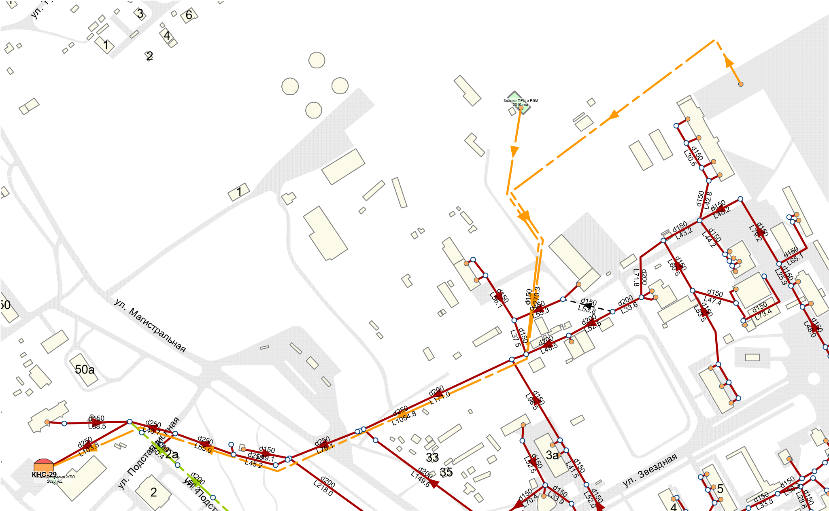
        - Строительство самотечного коллектора для проектируемого аэровокзального комплекса аэропорта г. Петропавловск-Камчатский, подключение объекта Здание ПРЦ с РЭМ
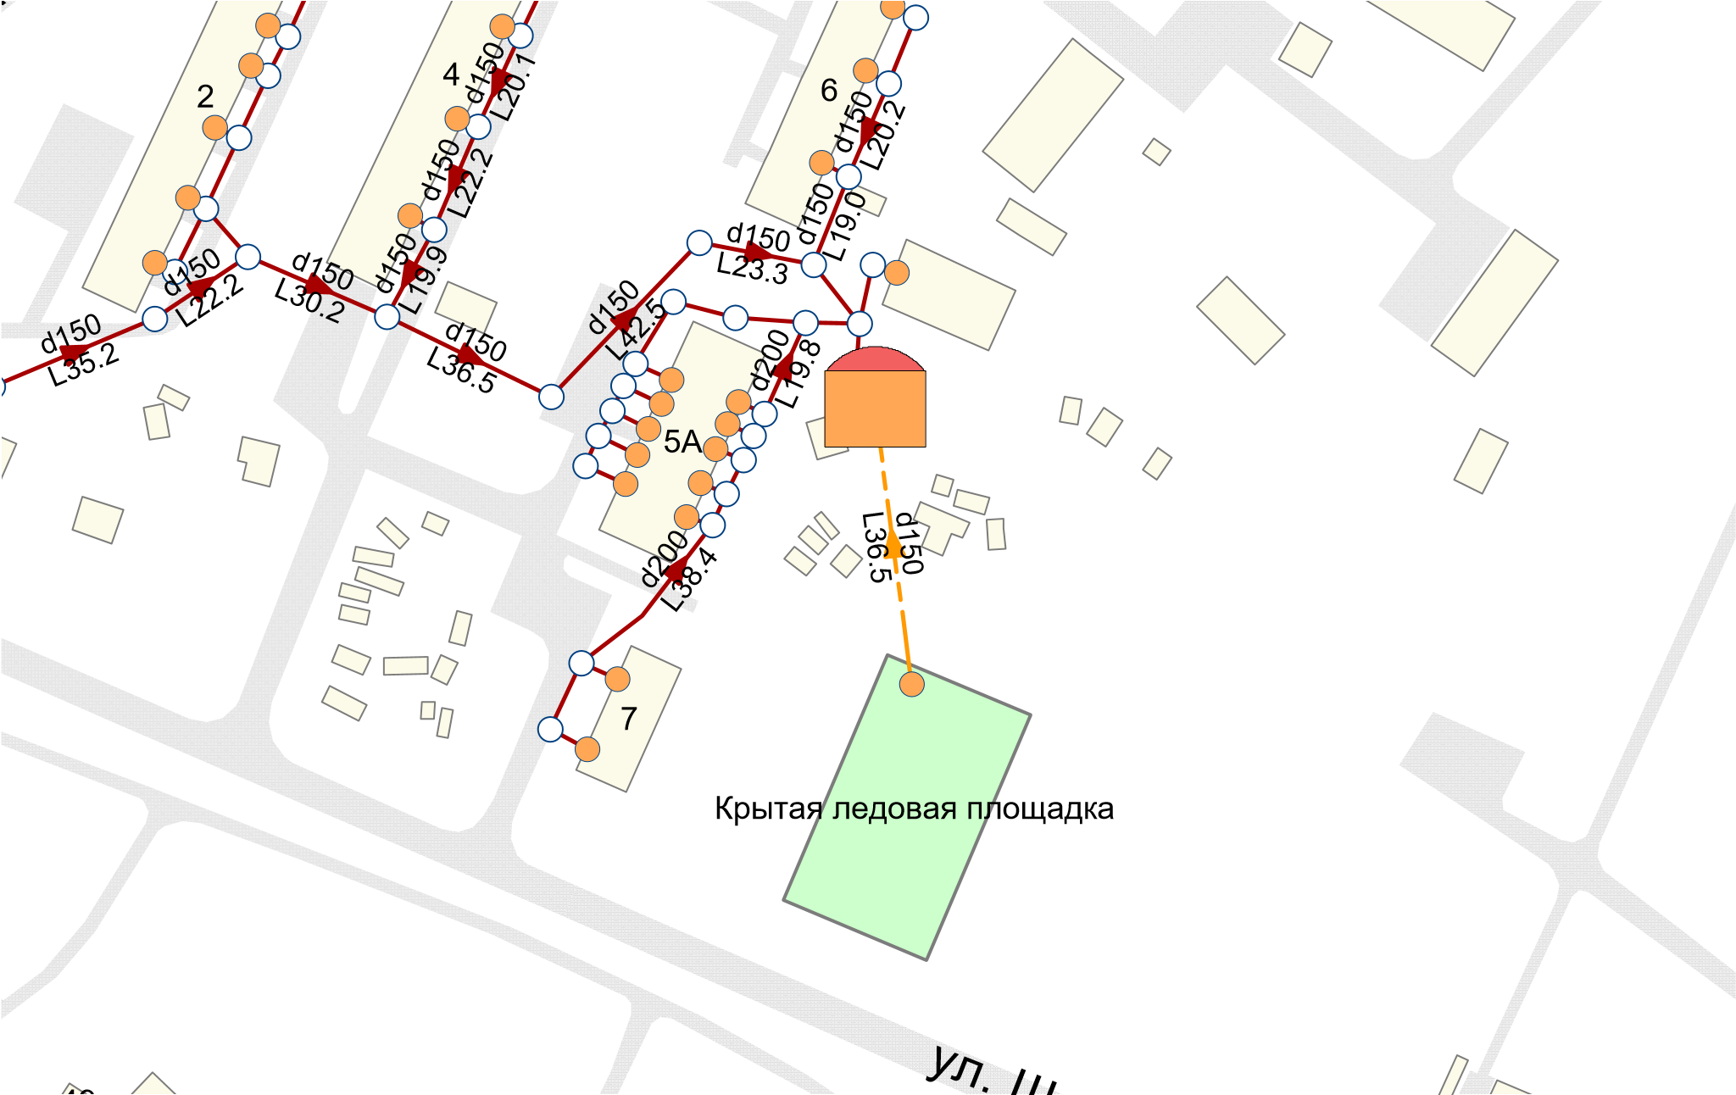
        - Подключение крытой ледовой площадки

Микрорайон Северный
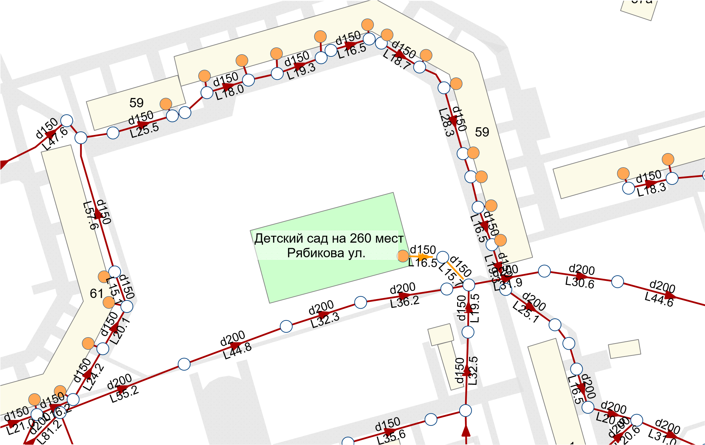
        - Строительство сетей водоотведения для подключения объекта «Детский сад на 260 мест»

Микрорайон Северо-Западный
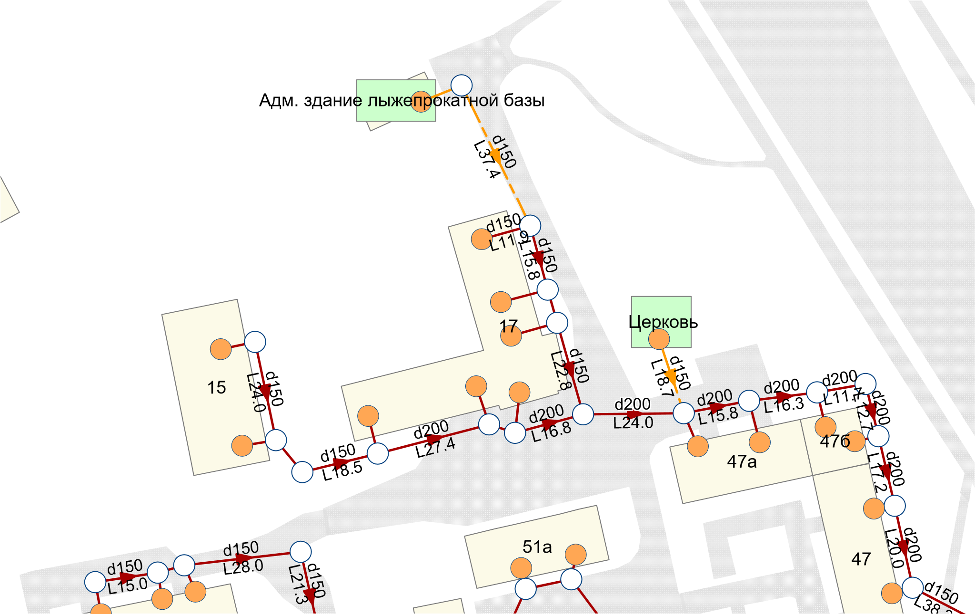
        - Строительство сетей водоотведения для подключения объектов «Административное здание лыжепрокатной базы», «Церковь ул. Ленина».
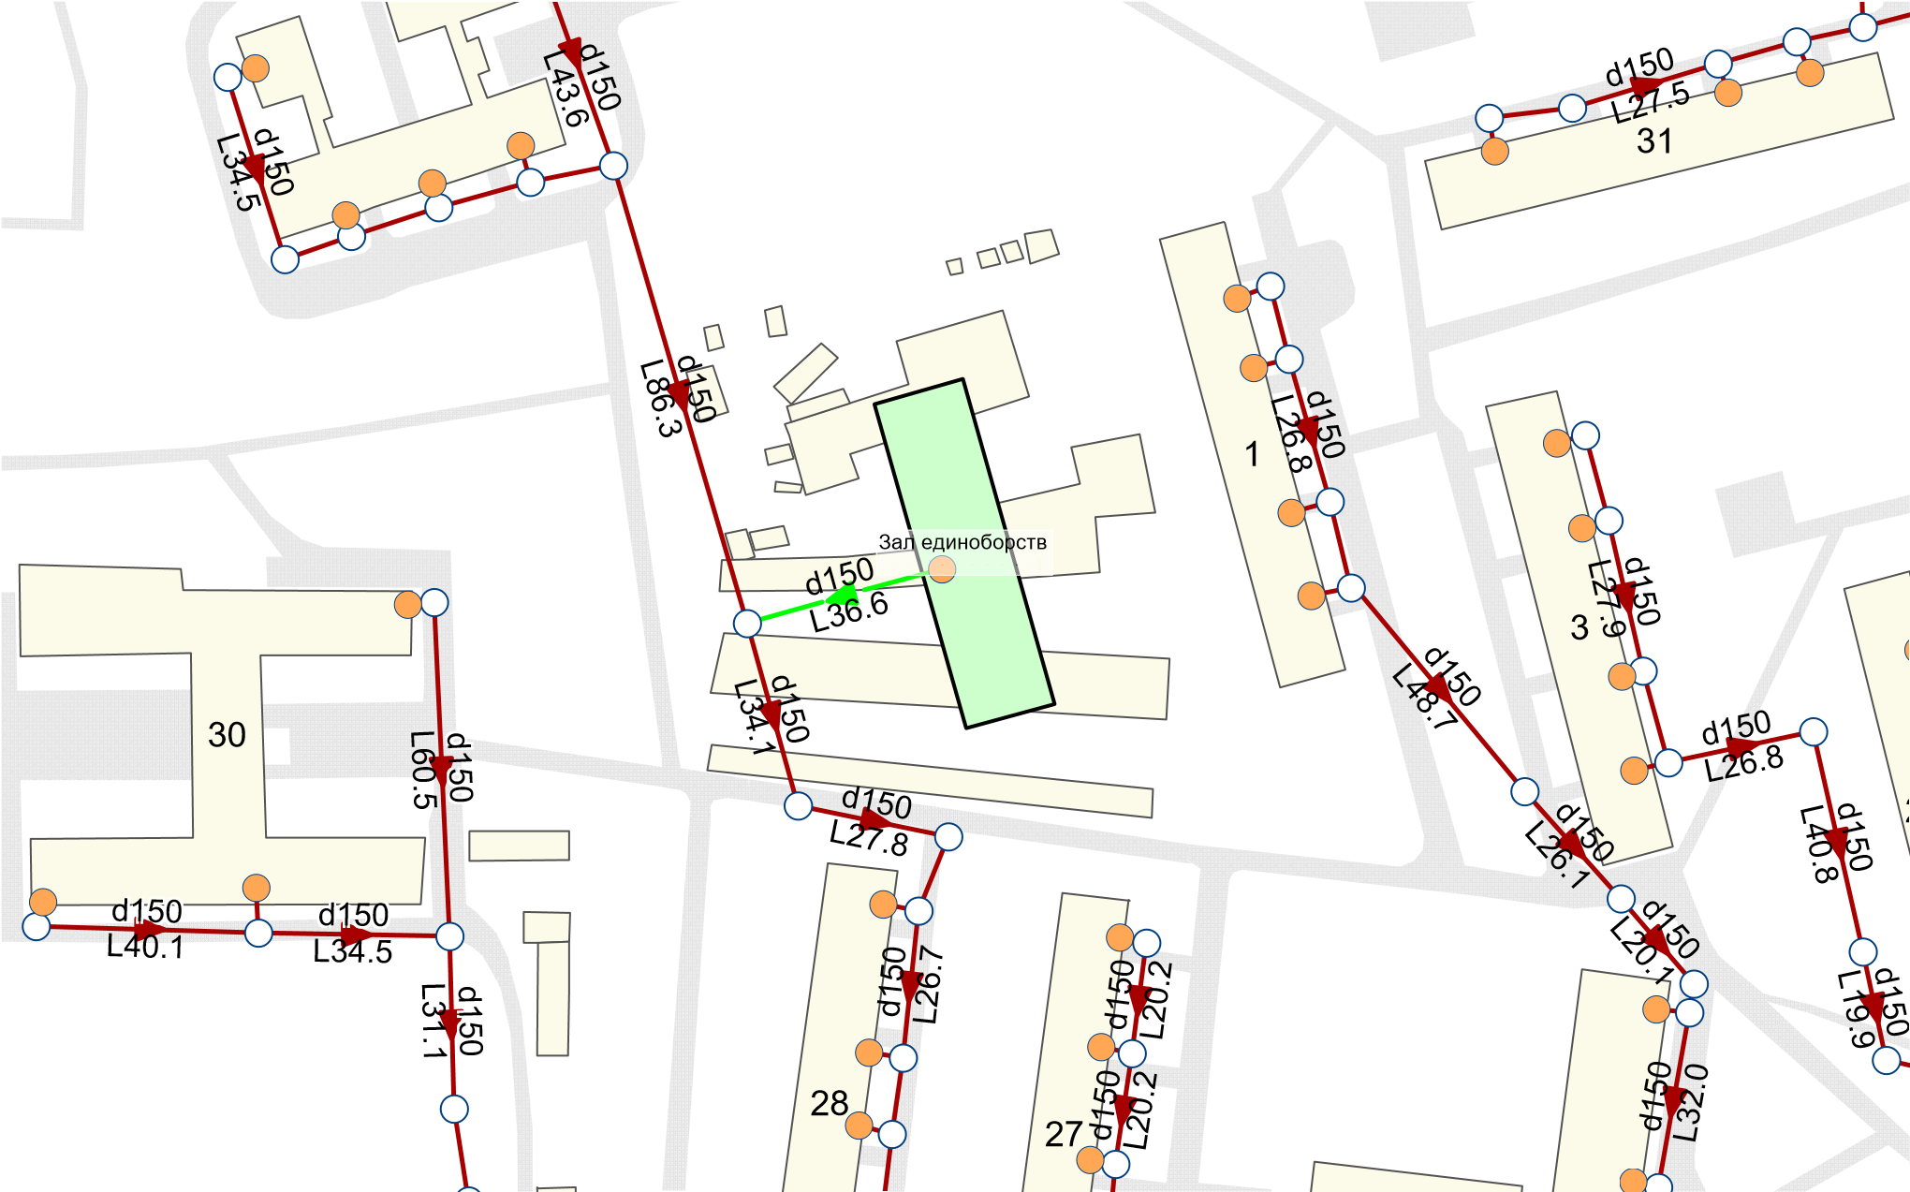
        - Строительство сетей водоотведения для подключения объекта «Здание зала единоборств».
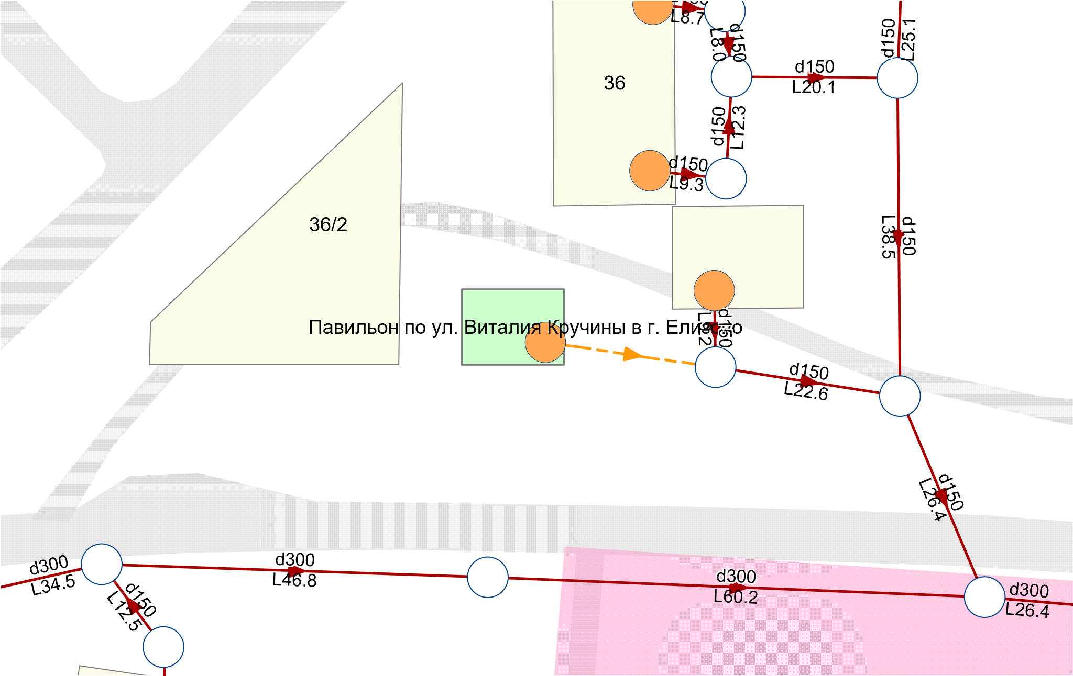
        - Строительство сетей водоотведения для подключения объекта «Павильон по ул. Виталия Кручины»

Микрорайон Торговый центр
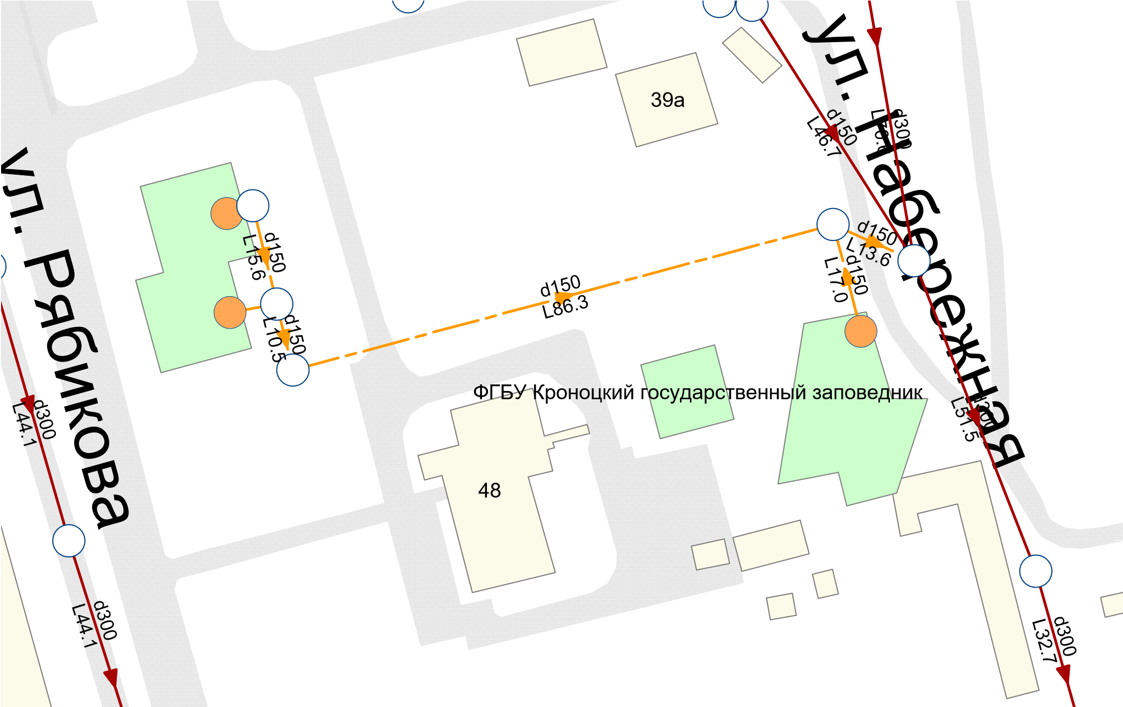
        - Подключение здания Визит-центра Кроноцкий заповедник и административного здания Кроноцкий заповедник
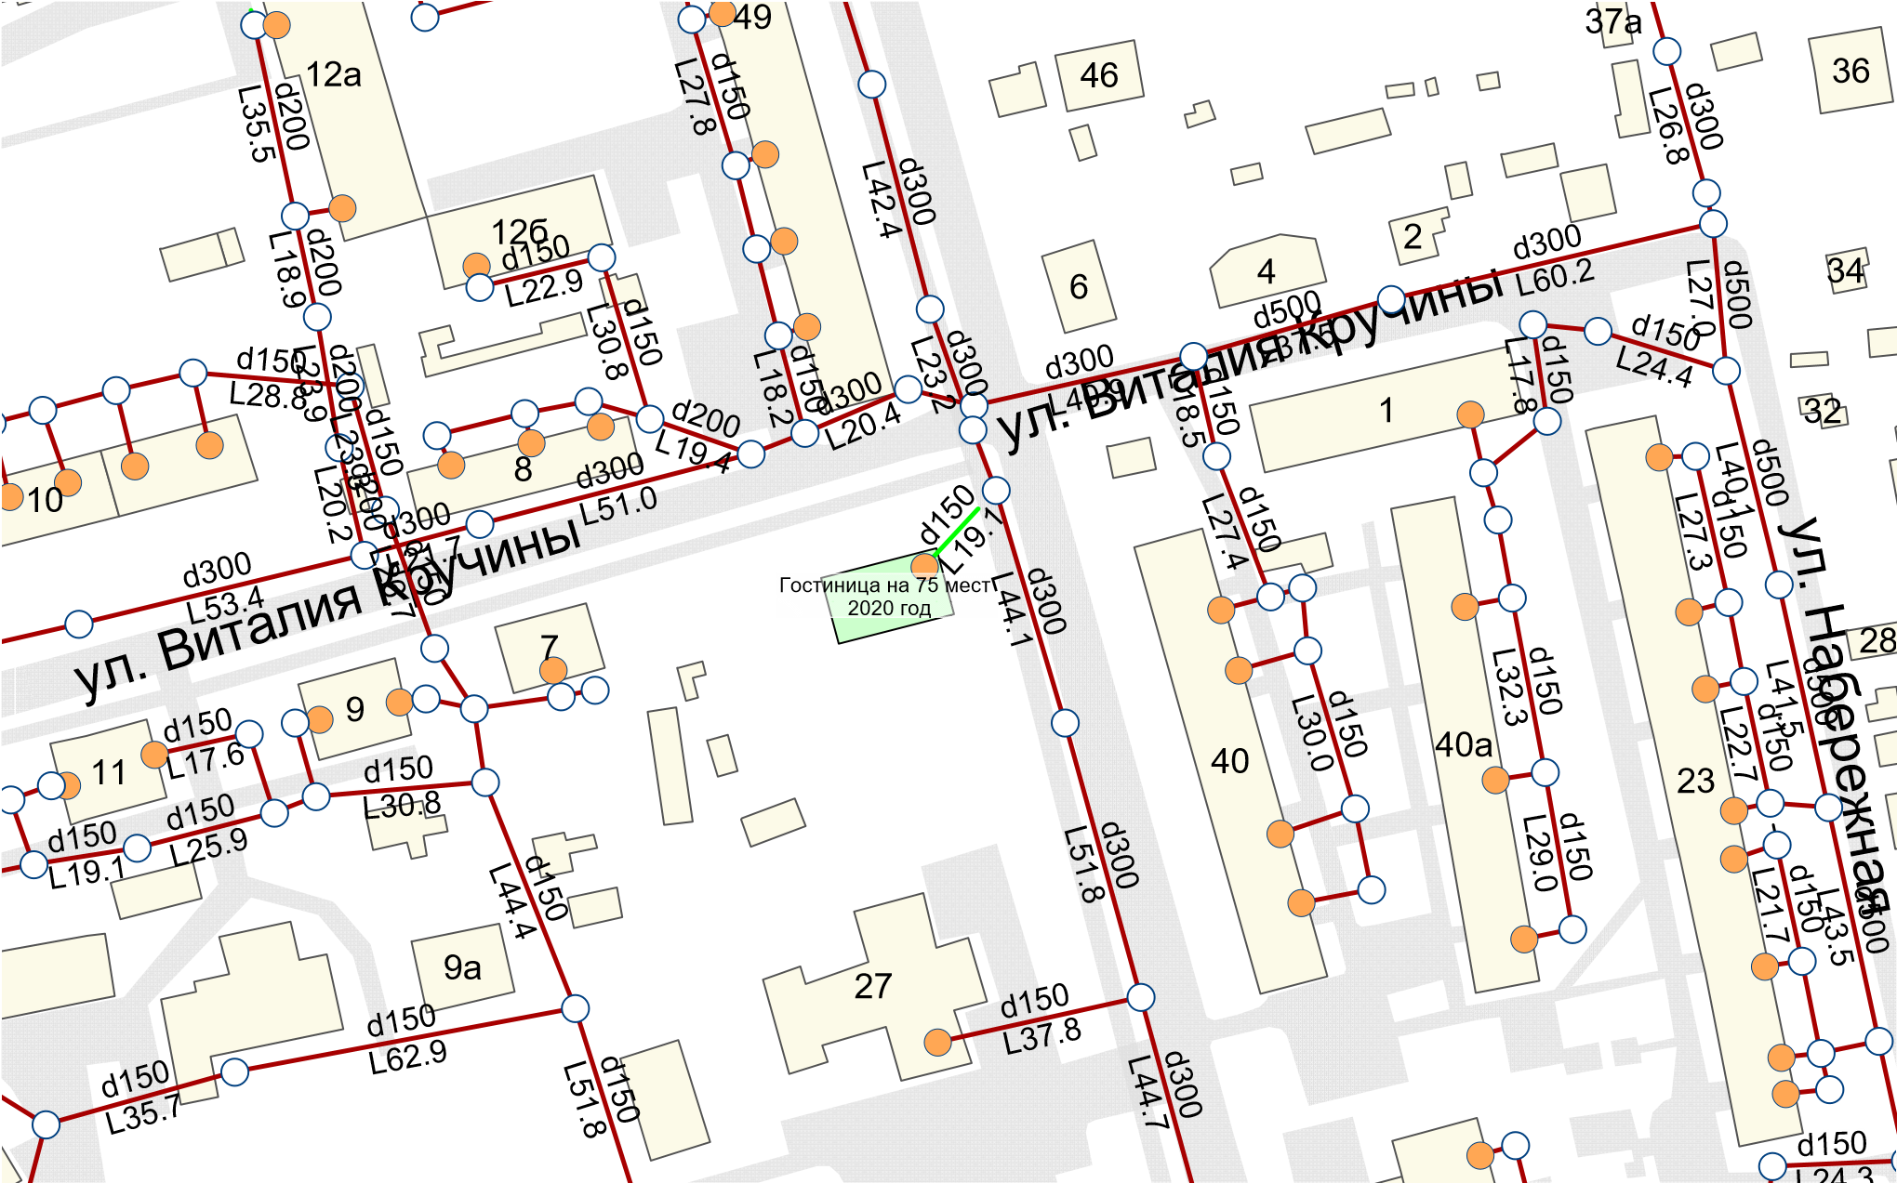
        - Подключение объекта «Гостиница по ул. В Кручины»

Микрорайон Заречный
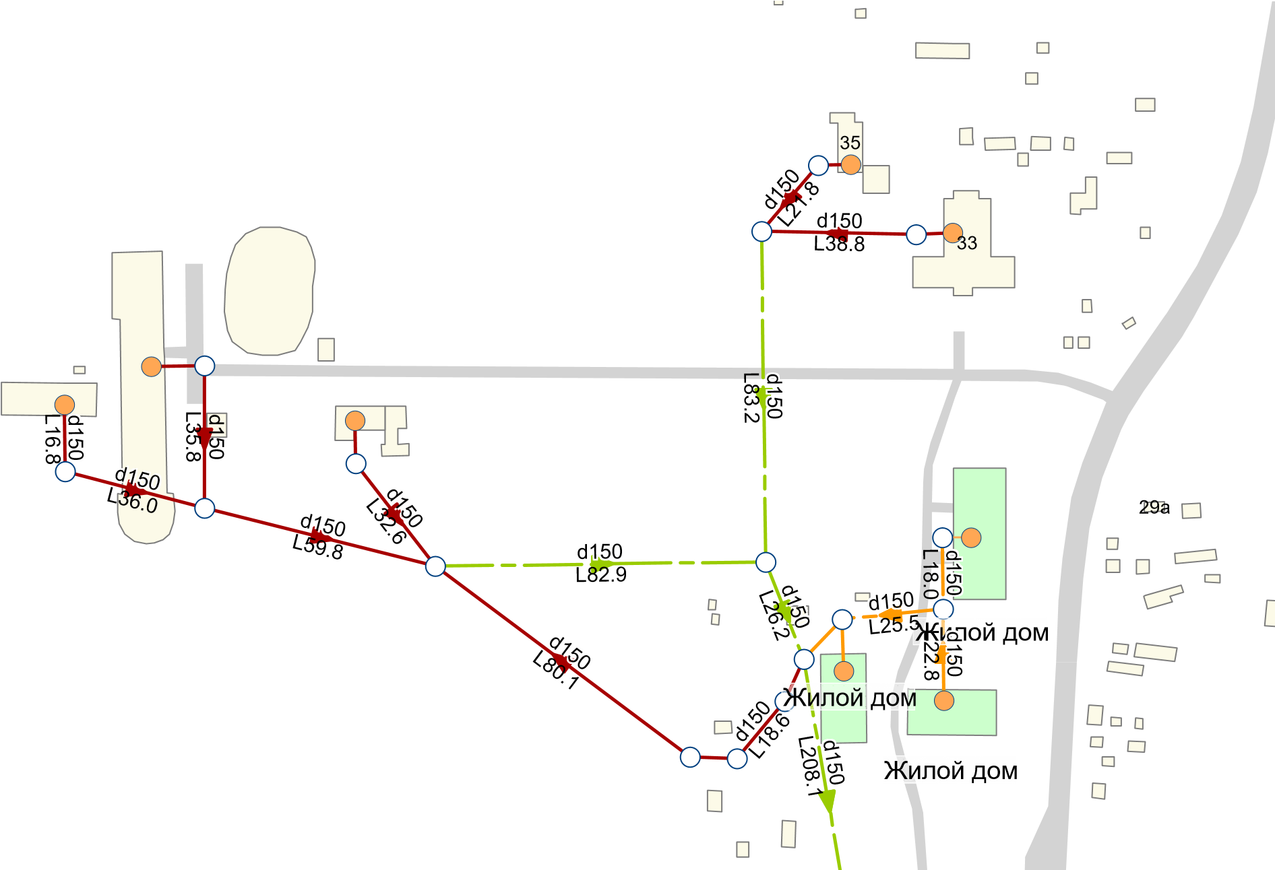
        - Подключение многоквартирных жилых домов по ул. Попова

Микрорайон Садовый
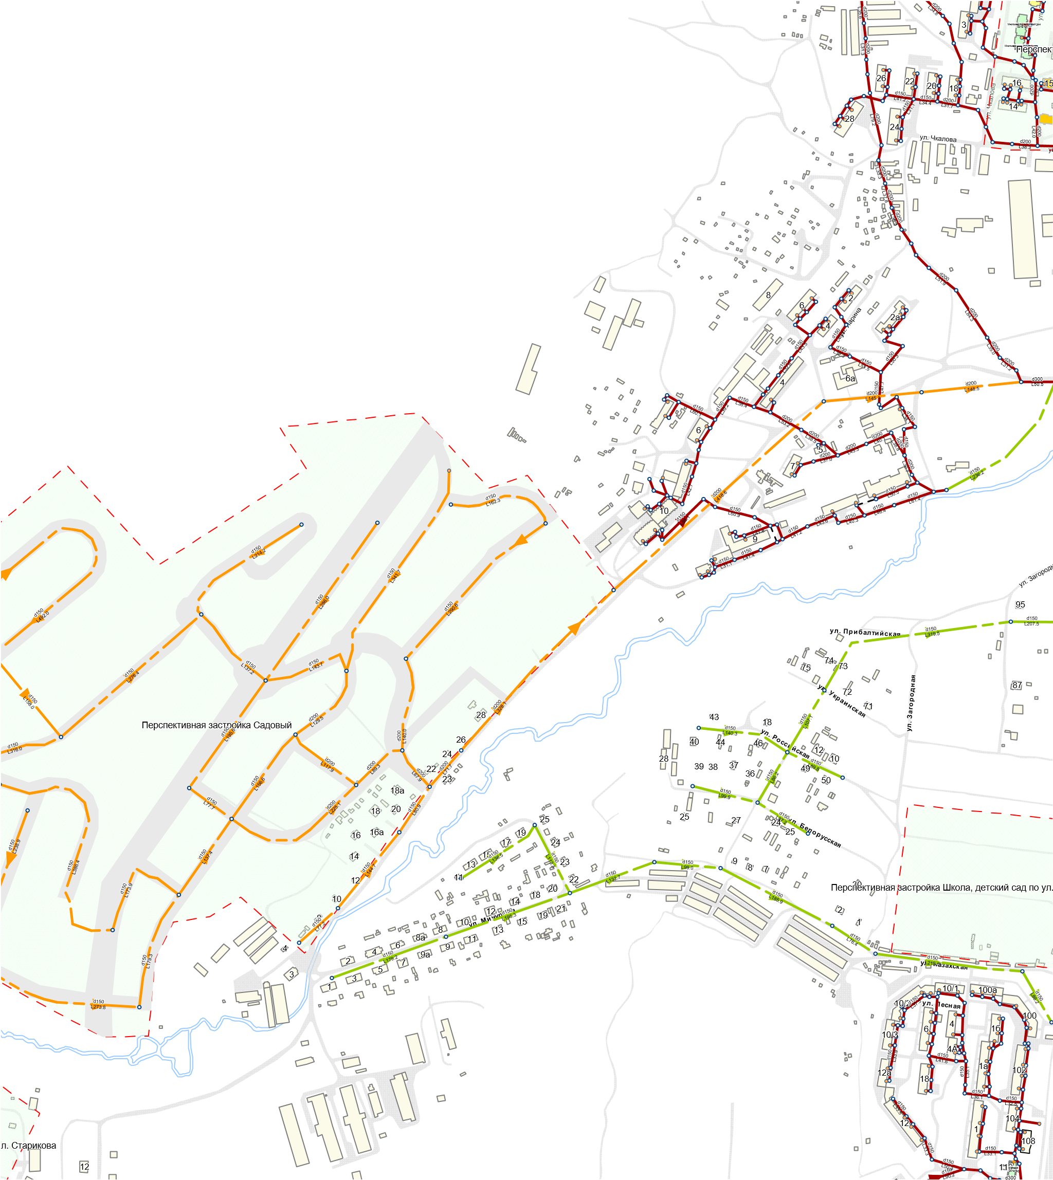
        - Подключение к централизованной системе водоотведения перспективной застройки мкр. Садовый

Микрорайон Пограничный
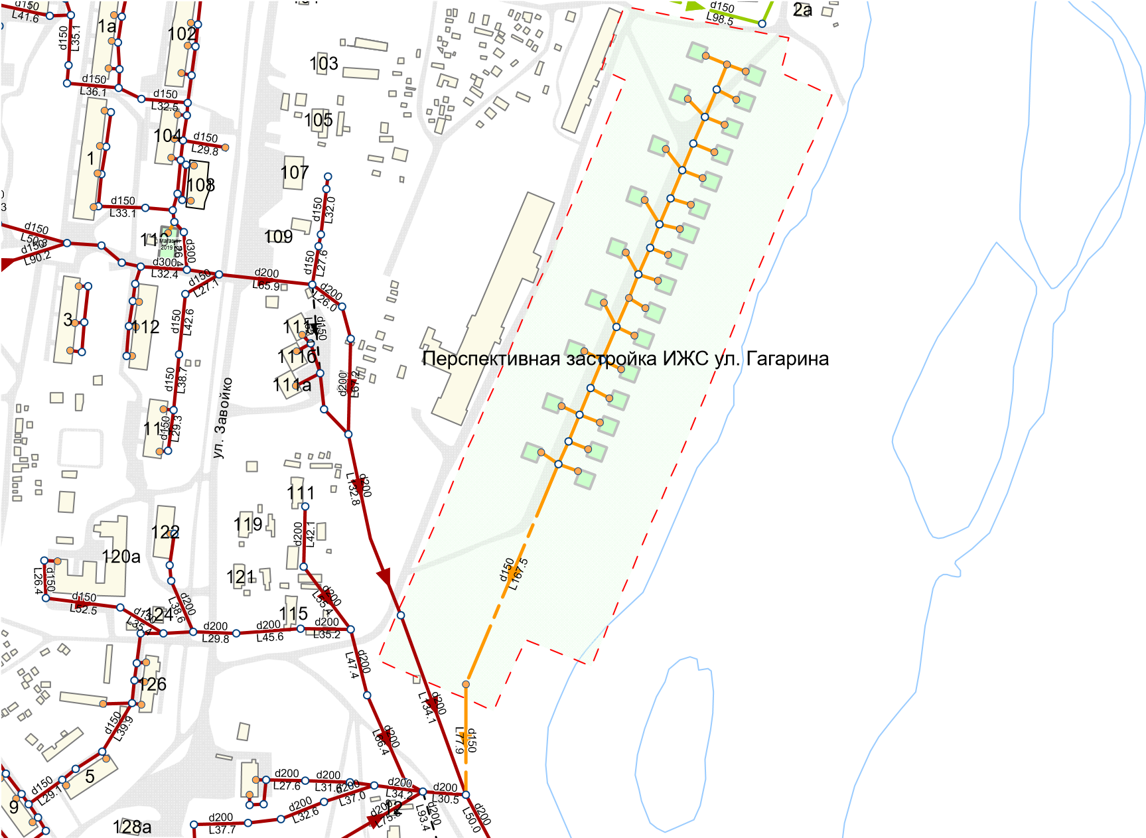
        - Подключение к централизованной системе водоотведения перспективной застройки ИЖС по ул. Гагарина
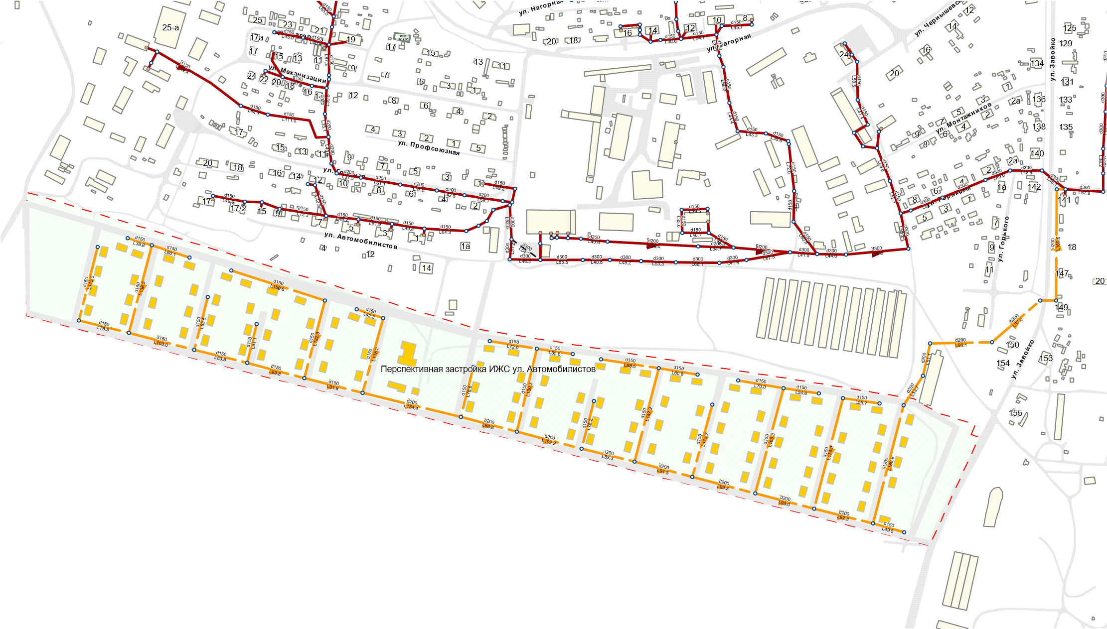
        - Подключение к централизованной системе водоотведения перспективной застройки ИЖС по ул. Автомобилистов
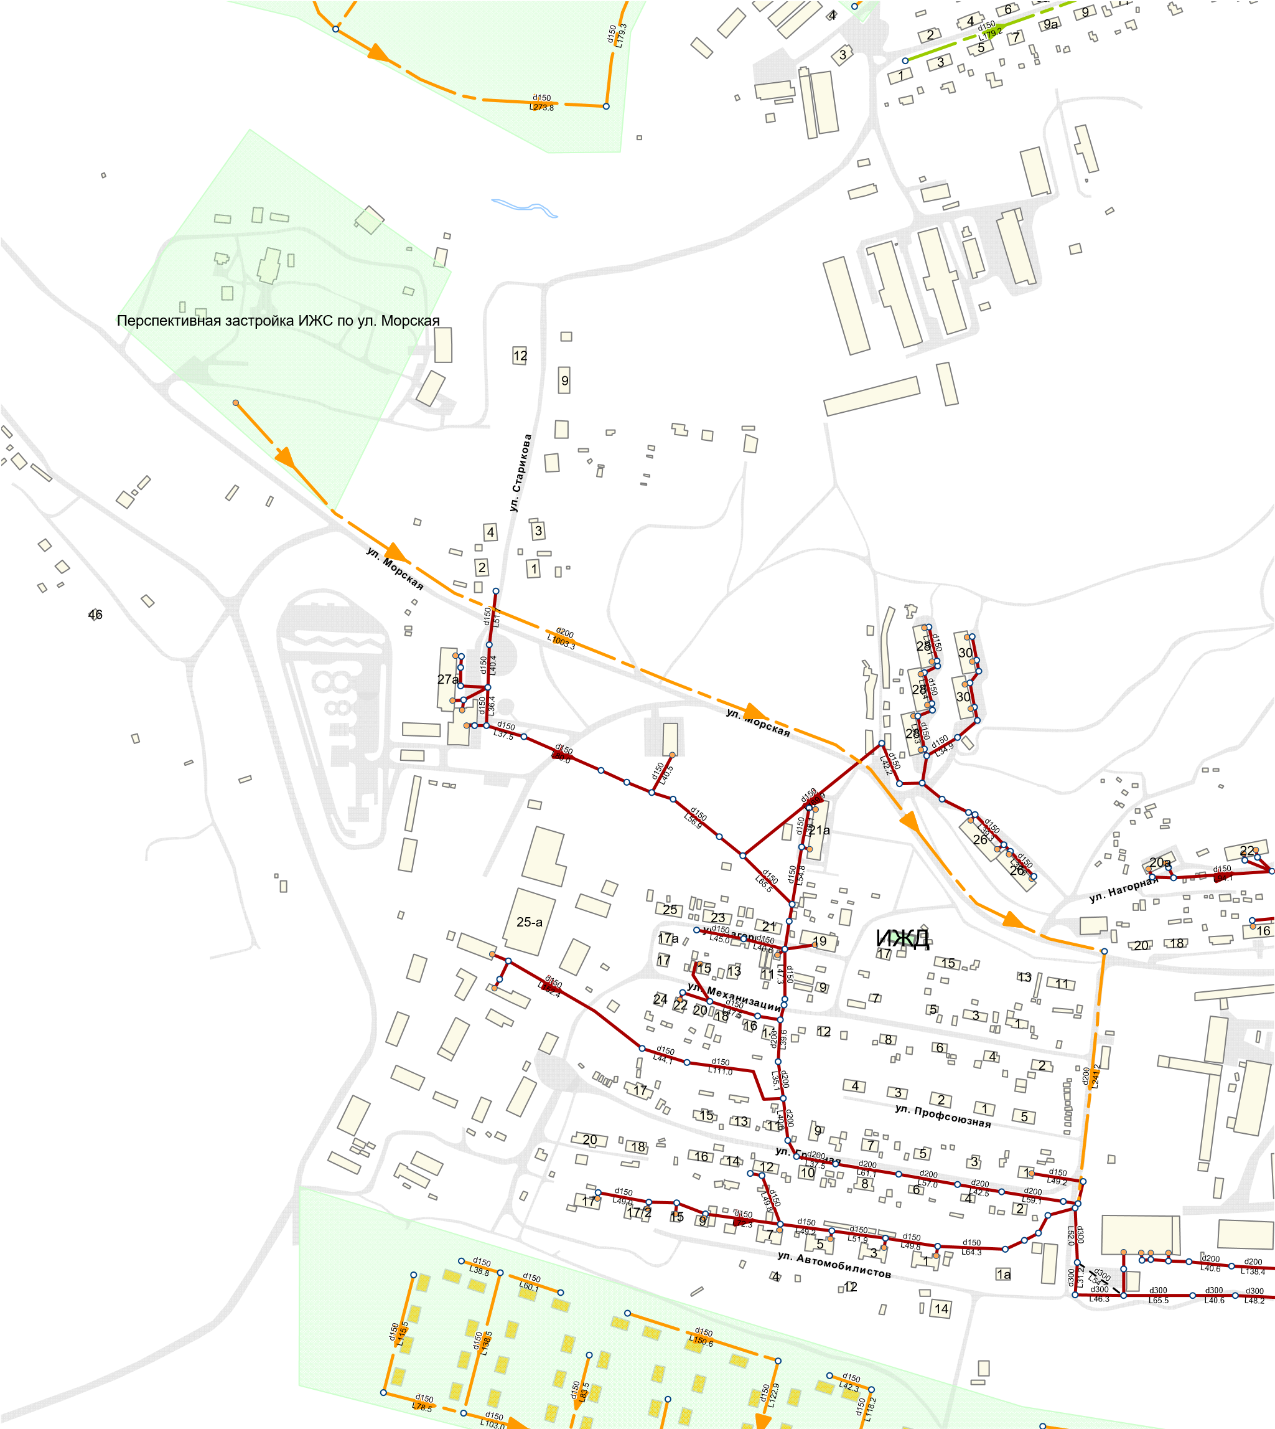
        - Подключение к централизованной системе водоотведения перспективной застройки ИЖС по ул. Морская
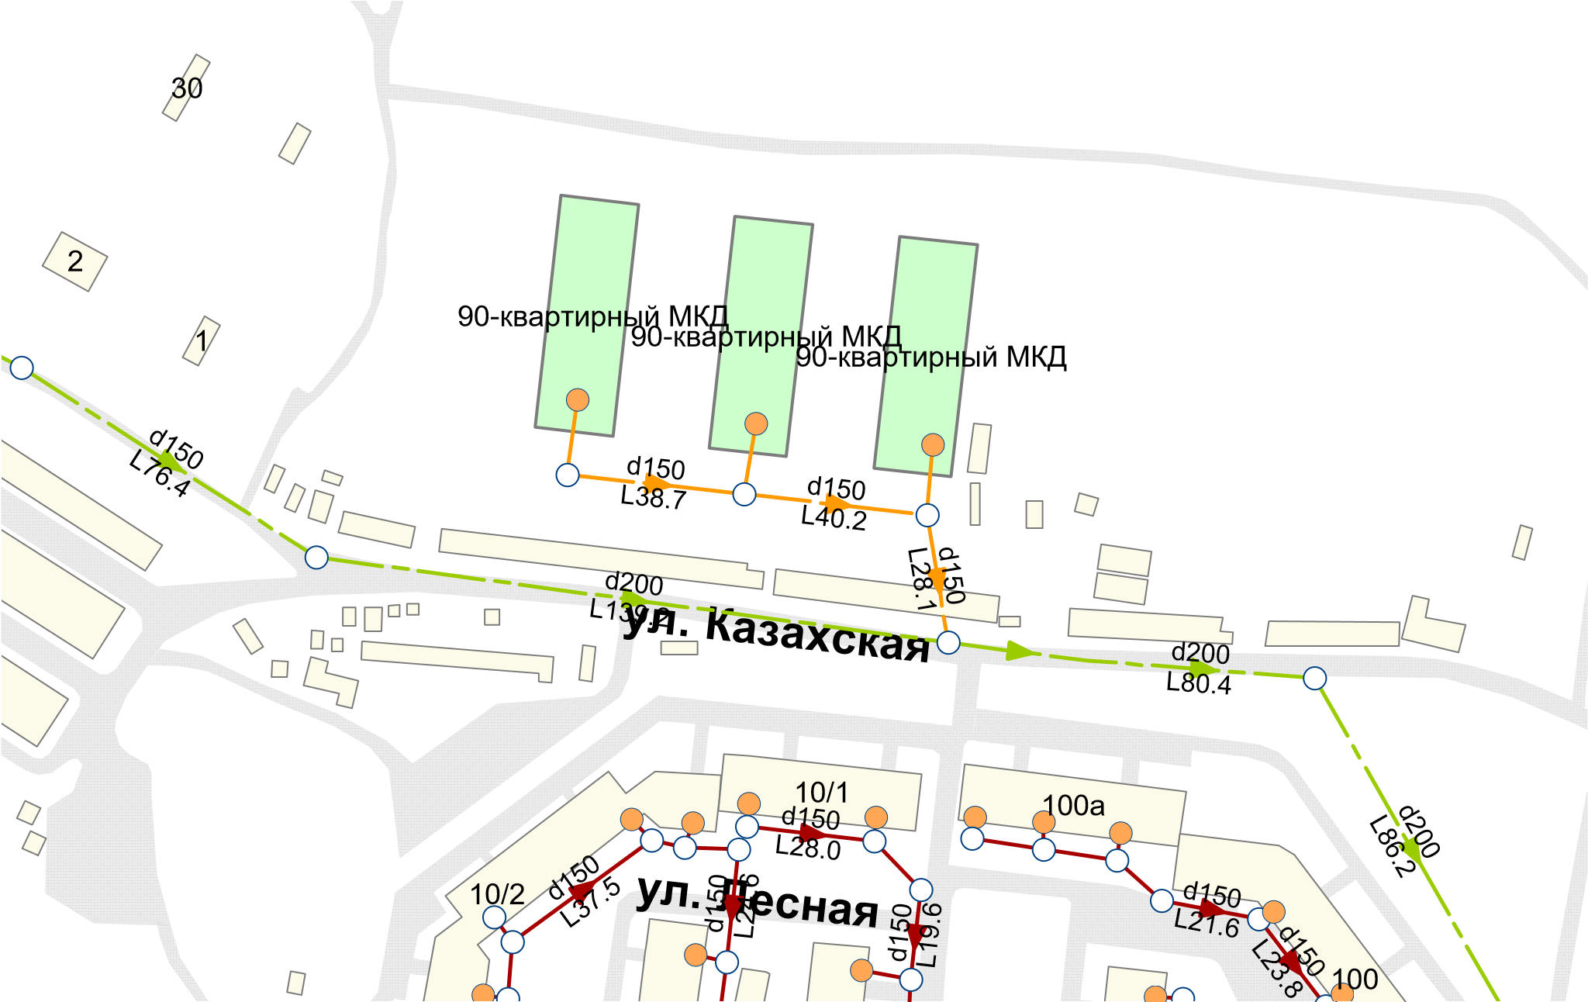
        - Подключение объектов «9-этажные 90-квартирные жилые дома по ул. Казахская – 3 шт.»

Перечень необходимых инвестиционных проектов

Строительство, модернизация и (или) реконструкция объектов централизованных систем водоотведения в целях подключения объектов капитального строительства
- Строительство новых сетей водоотведения в целях подключения перспективных объектов капитального строительства
Район ул. Геофизическая, Спортивная, Строительная, Деркачева
- Строительство сетей водоотведения для подключения объекта Детский сад на 260 мест. Год ввода в эксплуатацию – 2020
- Строительство сетей водоотведения для подключения МКД №2 (на месте снесенных домов по ул. Строительная) Год ввода в эксплуатацию - 2021
- Строительство сетей водоотведения для подключения МКД №3 на месте МКД ул. Строительная, 3, 4. Год ввода в эксплуатацию – 2023
- Строительство сетей водоотведения для подключения МКД №4 на месте МКД ул. В. Кручины, 15, ул. Дергачева, 9. Год ввода в эксплуатацию – 2022
- Строительство сетей водоотведения для подключения МКД №5 на месте МКД ул. Строительная, 6а, ул. Вилюйская, 32. Год ввода в эксплуатацию – 2023
- Строительство сетей водоотведения для подключения МКД №6 на месте МКД ул. Геофизическая, 7, 9, ЗУ 41:05:0101001:11728. Год ввода в эксплуатацию – 2022
- Строительство сетей водоотведения для подключения МКД №9 на месте МКД ул. Геофизическая, 4, 6, ул. Деркачева, 7 . Год ввода в эксплуатацию – 2024
- Строительство сетей водоотведения для подключения МКД №10 на месте домов ул. Деркачева, 8, 20, 22, 24, ул. Жупановская, 27. Год ввода в эксплуатацию – 2025
- Строительство сетей водоотведения для подключения МКД №11 на месте домов ул. Жупановская, 21а, 21б, 23, 25. Год ввода в эксплуатацию – 2025
- Строительство сетей водоотведения для подключения индивидуального жилого дома по ул. Корякская, 11. Год ввода в эксплуатацию – 2020
- Строительство сетей водоотведения для подключения реконструируемой котельной №20. Год ввода в эксплуатацию – 2022
Микрорайон Половинка
- Строительство сетей водоотведения для подключения МКД №1 на месте дома ул. Завойко, 55. Год ввода в эксплуатацию – 2021
- Строительство сетей водоотведения для подключения МКД №2 на месте дома ул. Мирная, 7. Год ввода в эксплуатацию – 2022
- Подключение реконструируемой котельной №6, вынос сетей водоснабжения и водоотведения с территории котельной №6. Переподключение объектов МБУЗ «Елизовская районная больница». Год ввода в эксплуатацию - 2022
- Строительство сетей водоотведения для подключения объекта «Реконструкция незавершенного строительством здания травматологии под родильное отделение МБУЗ «Елизовская районная больница». Год ввода в эксплуатацию – 2023
- Строительство сетей водоотведения для подключения объекта «Строительство унифицированного палатного корпуса». Год ввода в эксплуатацию – 2023
Микрорайон Центральный
- Строительство сетей водоотведения для подключения МКД №1 на ЗУ 41:05:0101001:11728. Год ввода в эксплуатацию – 2022
- Строительство сетей водоотведения для подключения МКД №2 на ЗУ 41:05:0101001:11373. Год ввода в эксплуатацию – 2022
- Строительство сетей водоотведения для подключения объекта «Кинотеатр «Гейзер». Год ввода в эксплуатацию – 2023
Микрорайон Солнечный
- Строительство сетей водоотведения для подключения МКД поз. 3. Год ввода в эксплуатацию – 2025
- Строительство сетей водоотведения для подключения МКД поз. 4. Год ввода в эксплуатацию – 2025
- Строительство сетей водоотведения для подключения МКД поз. 5. Год ввода в эксплуатацию – 2025
- Строительство сетей водоотведения для подключения МКД №1 поз. 6. Год ввода в эксплуатацию – 2025
- Строительство сетей водоотведения для подключения МКД №2 поз. 6. Год ввода в эксплуатацию – 2025
- Строительство сетей водоотведения для подключения МКД поз. 7. Год ввода в эксплуатацию – 2025
- Строительство сетей водоотведения для подключения МКД поз. 8. Год ввода в эксплуатацию – 2025
- Строительство сетей водоотведения для подключения объекта Детский сад 140 мест поз. 10. Год ввода в эксплуатацию – 2025
- Строительство сетей водоотведения для подключения прочих объектов перспективного строительства мкр. Солнечный. Год ввода в эксплуатацию – 2025
Микрорайон Хуторской, район улиц Свердлова - Хуторская
- Строительство сетей водоотведения для подключения МКД поз. 16-17. Год ввода в эксплуатацию – 2025
- Строительство сетей водоотведения для подключения МКД поз. 11-13. Год ввода в эксплуатацию – 2025
- Строительство сетей водоотведения для подключения МКД поз. 8-10 (3 шт.). Год ввода в эксплуатацию – 2025
- Строительство сетей водоотведения для подключения МКД поз. 14-15 (2 шт.). Год ввода в эксплуатацию – 2025
Микрорайон Военный городок
- Строительство сетей водоотведения для подключения детского сада на 160 мест по ул. Дальневосточная. Год ввода в эксплуатацию – 2021
Микрорайон Северный
- Строительство сетей водоотведения для подключения детского сада на 260 мест по ул. Рябикова. Год ввода в эксплуатацию - 2023.
Микрорайон Северо-Западный
- Строительство сетей водоотведения для подключения объекта «Административное здание лыжепрокатной базы». Год ввода в эксплуатацию – 2023
- Строительство сетей водоотведения для подключения объекта «Церковь». Год ввода в эксплуатацию – 2020
- Строительство сетей водоотведения для подключения объекта «Здание зала единоборств». Год ввода в эксплуатацию – 2021
- Строительство сетей водоотведения для подключения павильона по ул. В Кручины. Год ввода в эксплуатацию – 2020
Микрорайон Торговый центр
- Строительство сетей водоотведения для подключения административного здания и здания Визит-центра ФГБУ Кроноцкий государственный заповедник. Год ввода в эксплуатацию – 2021
- Строительство сетей водоотведения для подключения объекта «Гостиница по ул. В. Кручины в г. Елизово». Год ввода в эксплуатацию – 2020
Микрорайон Аэропорт
- Строительство самотечного коллектора для проектируемого аэровокзального комплекса аэропорта г. Петропавловск-Камчатский. Год ввода в эксплуатацию – 2020
- Строительство сетей водоотведения для подключения объекта Здание ПРЦ с РЭМ «Передающий радиоцентр с ремонтно-эксплуатационными мастерскими». Год ввода в эксплуатацию – 2020
- Строительство сетей водоотведения для подключения крытой ледовой площадки. Год ввода в эксплуатацию – 2022
Микрорайон Заречный
- Строительство самотечного коллектора для подключения многоквартирных жилых домов по ул. Попова. Строительство самотечного коллектора от ул. Попова 35 до ул. Попова № 6. Год ввода в эксплуатацию – 2023
- Строительство сетей водоотведения для подключения индивидуального жилого дома по пр. Тихий, 8. Год ввода в эксплуатацию – 2020
Микрорайон Садовый
- Строительство самотечного коллектора. Подключение к централизованной системе водоотведения перспективной застройки мкр. Садовый. Срок ввода в эксплуатацию – 2020-2023 гг.
Микрорайон Пограничный
- Строительство самотечного коллектора. Подключение к централизованной системе водоотведения перспективной застройки ИЖС по ул. Гагарина. Срок ввода – 2019-2021 гг.
- Строительство самотечного коллектора. Подключение к централизованной системе водоотведения перспективной застройки ИЖС по ул. Автомобилистов. Срок ввода в эксплуатацию – 2020-2023 гг.
- Строительство сетей водоотведения для подключения перспективной застройки ИЖС по ул. Морская. Год ввода в эксплуатацию – 2020
- Строительство сетей водоотведения для подключения трех 9-этажных 90-квартирных жилых домов по ул. Казахская. Год ввода в эксплуатацию – 2025
Цель: обеспечение качества и надежности водоотведения.
Технические параметры проекта: технические параметры проекта определяются при разработке проектно-сметной документации на объект, планируемый к внедрению. Технические параметры, принятые при разработке проектных решений, должны соответствовать установленным нормам и требованиям действующего законодательства.
Необходимые капитальные затраты: 153 318 тыс. руб.
Срок реализации: 2019–2026 гг.
Ожидаемые эффекты:
- полный охват услугой качественного и надежного водоотведения объектов перспективного строительства Елизовского городского поселения.
Сроки получения эффектов: в течение срока полезного использования оборудования.

Строительство новых объектов централизованных систем водоотведения, не связанных с подключением (технологическим присоединением) объектов капитального строительства.
- Организация водоотведения от правобережного района Елизовского городского поселения
Строительство (реконструкция) напорных коллекторов правобережного района:
- г. Елизово, КНС-1. Строительство напорного коллектора от КНС-1 до колодца гашения напора по ул. Авачинская 2. (пересечение ручья)
- г. Елизово, КНС-9. Строительство напорного коллектора от КНС-9 (выпуск 2-3) на КОС-29 км.
- г. Елизово, КНС-10. Строительство напорного коллектора от КНС-10 до камеры гашения напора в районе ул. Завойко 72
- г. Елизово, КНС-8. Строительство напорного коллектора от КНС-8 до приёмной камеры КНС-10
- г. Елизово, КНС-11. Строительство напорного коллектора от КНС-11 до камеры гашения напора ул. Песчаная 2а.
Строительство (реконструкция) самотечных коллекторов правобережного района:
- Строительство самотечного коллектора для подключения МКД по ул. Подстанционная №№ 13а - 15
- г. Елизово, КНС-11. Строительство самотечного коллектора от камеры гашения КНС-11, ул. Песчаная 2а до КНС-8
- г. Елизово, ул. Гаражная. Строительство самотечного коллектора от ул. Гаражная №1 до КНС-1
- г. Елизово, пер. Мирный. Строительство самотечного коллектора протяженность от пер. Мирный до КНС-9
- г. Елизово, ул. Завойко - Чукотская. Строительство самотечного коллектора от камеры гашения напора в районе ул. Завойко 72 до колодца в районе ул. Чукотская, д. 6.
Проектирование и строительство новых сетей канализации в целях подключения объектов капитального строительства в районах, не охваченных централизованной системой водоотведения:
- г. Елизово, ул. Завойко, ул. Рыбачья. Строительство самотечного коллектора по ул. Завойко от ул. Рыбачья до КНС-10
- г. Елизово, ул. Садовая. Строительство самотечного коллектора по ул. Садовая, Мичурина до ул. Песчаная № 2а.
- г. Елизово, ул. Прибалтийская. Строительство самотечного коллектора от ул. Белорусская по ул. Прибалтийская до ул. Завойко № 87
- г. Елизово, ул. Завойко. Строительство самотечного коллектора от ул. Завойко № 87 до ул. Завойко № 97
- г. Елизово, ул. Большаковой. Строительство самотечного коллектора от ул. Большаковой №21, до ул. Большаковой № 81
- г. Елизово, ул. Большаковой. Строительство самотечного коллектора от ул. Большаковой № 33, до ул. Большаковой № 41.
- г. Елизово, ул. Завойко - ул. Песчаная. Строительство самотечного коллектора от ул. Завойко № 101а до ул. Песчаная.
- г. Елизово, ул. Песчаная. Строительство самотечного коллектора по ул. Песчаная от ул. Большаковой №1 до ул. Песчаная №13.
- г. Елизово, ул. Рыбачья. Строительство самотечного коллектора от ул. Рыбачья № 7 до ул. Рыбачья № 1а
- г. Елизово, ул. Рыбачья. Строительство самотечного коллектора от ул. Рыбачья № 1а до КНС-10
- г. Елизово, ул. Пионерская. Строительство самотечного коллектора от ул. Пионерская № 10 до ул. Пионерская № 2
- г. Елизово, ул. Космонавтов. Строительство самотечного коллектора от ул. Космонавтов № 10 до ул. Космонавтов № 2
- г. Елизово, ул. Березовая. Строительство самотечного коллектора от ул. Березовая № 10 до ул. Березовая № 1
- г. Елизово, ул. Атласова. Строительство самотечного коллектора от ул. Атласова № 10 до ул. Атласова № 4
- г. Елизово, ул. Хуторская. Строительство самотечного коллектора от ул. Хуторская № 8 до ул. Хуторская № 2а
- г. Елизово, ул. Чкалова. Строительство самотечного коллектора от ул. Чкалова № 6 до ул. Чкалова № 1а.
- г. Елизово, ул. Завойко. Строительство самотечного коллектора по ул. . Завойко №80-70, точка подключения коллектор на ул. Завойко.
- г. Елизово, ул. Крутая. Строительство самотечного коллектора от ул. Крутая № 5 до ул. Чукотская №6.
- г. Елизово, ул. Солнечная. Строительство самотечного коллектора от ул. Солнечная № 3 до ул. Солнечная №1.
- г. Елизово, ул. Новая. Строительство самотечного коллектора от ул. Новая №6 до ул. Новая № 1а
- г. Елизово, ул. Дорожная. Строительство самотечного коллектора от ул. Дорожная № 5 до ул. Дорожная № 1а.
Строительство (реконструкция) канализационных насосных станций правобережного района:
- г. Елизово, КНС-1. Строительство комплексной КНС-1 вместо КНС-1 (в том числе проектные работы и государственная экспертиза проектной документации)
- г. Елизово, КНС-9. Строительство комплексной КНС-9 в месте выпуска 2 и 3 (в том числе проектные работы и государственная экспертиза проектной документации)
- г. Елизово, КНС-10. Строительство блочной КНС-10 в месте выпуска 7 (в том числе проектные работы и государственная экспертиза проектной документации)
- г. Елизово, КНС-11. Строительство КНС-11 (в том числе проектные работы и государственная экспертиза проектной документации)
- г. Елизово, КНС-8. Строительство КНС-8 (в том числе проектные работы и государственная экспертиза проектной документации)
- Замена основного оборудования на КНС-1 (включает в себя: шкаф управления, приобретение и установка ДЭС)
- Организация водоотведения от левобережного района Елизовского городского поселения.
Строительство (реконструкция) напорных коллекторов левобережного района:
- Строительство (реконструкция) напорного коллектора от КНС-2 до КК гасителя напора на углу здания военного госпиталя
- Строительство (реконструкция) напорного коллектора от КНС-3 до КНС-26 км
- Строительство напорного коллектора от КНС-26 км до КОС-29 км.
- г. Елизово, КНС-6. Строительство напорного коллектора от выпуска КНС 6 до камеры гашения напора.
- г. Елизово, КНС-7. Строительство напорного коллектора от выпуска КНС-7 до КОС-29 км
- г. Елизово, КНС-12. Строительство напорного коллектора от КНС-12 до камеры гашения напора КОС 29 км.
Строительство (реконструкция) самотечных коллекторов левобережного района:
- Реконструкция сетей водоотведения у. Иркутская, ул. Магистральная, ул. Подстанционная)
- г. Елизово, мкр. Заречный. Строительство самотечного коллектора от камеры гашения напора мкр. Заречный до колодца по ул. Магистральная 11
Проектирование и строительство новых сетей канализации в целях подключения объектов капитального строительства в районах, не охваченных централизованной системой водоотведения:
- г. Елизово, пер. Дунайский - ул. Полярная. Строительство самотечного коллектора по пер. Дунайский от дома № 1 до ул. Полярная
- г. Елизово, ул. Полярная. Строительство самотечного коллектора по ул. Полярная от дома № 72 до дома № 60
- г. Елизово, ул. Полярная. Строительство самотечного коллектора по ул. Кольцевая от дома № 1 до ул. Полярная
- г. Елизово, ул. Полярная - ул. Южная. Строительство самотечного коллектора по ул. Кольцевая от ул. Полярная до ул. Южная
- г. Елизово, ул. Южная – ул. Луговая. Строительство самотечного коллектора по ул. Южная от дома №17 до ул. Луговая
- г. Елизово, пер. Калужский. Строительство самотечного коллектора по пер. Калужский от ул. Магистральная до ул. Южная
- г. Елизово, ул. Центральная – ул. Южная. Строительство самотечного коллектора по переулку от ул. Центральная №7 до ул. Южная №58
- г. Елизово, пер. Донецкий. Строительство самотечного коллектора по пер. Донецкий от ул. Центральная до ул. Южная
- г. Елизово, ул. Магистральная – ул. Южная. Строительство самотечного коллектора по переулку от ул. Магистральная № 194 до ул. Южная № 32
- г. Елизово, ул. Камчатская – ул. Южная. Строительство самотечного коллектора по ул. Камчатская от дома №2 до ул. Южная № 22
- г. Елизово, ул. Магистральная. Строительство самотечного коллектора по ул. Магистральная № 70 до ул. Магистральная № 90 с поворотом на ул. Омская до дома № 54
- г. Елизово, ул. Омская. Строительство самотечного коллектора по ул. Омская от дома № 16 до дома № 85
- г. Елизово, ул. Томская – ул. Луговая. Строительство самотечного коллектора по ул. Томская от дома №16 до ул. Луговая
- г. Елизово, ул. Луговая. Строительство самотечного коллектора по ул. Луговая от пересечения ул. Луговая и ул. Молодежная до КНС-26 км
- г. Елизово, ул. Весенняя. Строительство самотечного коллектора по ул. Весенняя от дома № 3 и по переулку без названия до ул. Томская № 1
- г. Елизово, ул. Томская. Строительство самотечного коллектора от ул. Томская №1 до КНС-29 км.
- г. Елизово, ул. Энергетиков. Строительство самотечного коллектора по переулку по ул. Энергетиков от ул. Магистральная № 52 до ул. Энергетиков 25-27
- г. Елизово, ул. Инженерная. Строительство самотечного коллектора по переулку по ул. Инженерная от дома № 1 до пересечения с коллектором «Томская №1 – КНС 29 км.»
- Прокладка канализационных сетей и подключение к централизованной системе канализации МКД по ул. Подстанционная №№ 3,5,5а,7,9,11,13,14,17
- Строительство самотечного коллектора по ул. Магистральная № 50
- Строительство самотечного коллектора по ул. Подстанционная № 7 - 9 - 11
- г. Елизово, ул. Магистральная. Строительство самотечного коллектора по ул. Магистральная от ул. Красноярская до ул. Взлетная № 6
- г. Елизово, ул. Красноярская. Строительство самотечного коллектора по ул. Красноярская №13 до ул. Магистральная
- г. Елизово, ул. Можайская. Строительство самотечного коллектора по ул. Можайская № 7а до ул. Магистральная
- г. Елизово, ул. Сухая. Строительство самотечного коллектора по ул. Сухая до ул. Магистральная
- г. Елизово, ул. Осипенко. Строительство самотечного коллектора по ул. Осипенко до ул. Магистральная
- г. Елизово, ул. Гризодубовой. Строительство самотечного коллектора по ул. Гризодубовой до ул. Магистральная
- г. Елизово, ул. Расковой. Строительство самотечного коллектора по ул. Расковой до ул. Магистральная
- г. Елизово, ул. Таллинская. Строительство самотечного коллектора по ул. Таллиннская до ул. Магистральная
- г. Елизово, ул. Нестерова. Строительство самотечного коллектора по ул. Нестерова до ул. Магистральная
- г. Елизово, ул. Циолковского. Строительство самотечного коллектора по ул. Циолковского до ул. Магистральная
- Строительство самотечного коллектора от МКД на улице Подстанционной
- Строительство самотечного коллектора от МКД на улице Подстанционной
- Строительство самотечного коллектора от МКД на улице Подстанционной
- г. Елизово, ул. Аэродромный проезд. Строительство самотечного коллектора от ул. Аэродромный проезд до ул. Шоссейная
- г. Елизово, ул. Шоссейная. Строительство самотечного коллектора от казарм в/ч 40594 до ул. Шоссейная
- г. Елизово, ул. Вилкова. Строительство самотечного коллектора по ул. Вилкова до ул. Котельная
- г. Елизово, ул. Ленинская. Строительство самотечного коллектора по ул. Ленинская до ул. Вилкова №20
- г. Елизово, ул. Вилкова. Строительство самотечных коллекторов по ул. Вилкова, до ул. Шелихова с подключением к коллектору по ул. Вилкова
- г. Елизово, ул. Ленинская. Строительство самотечного коллектора по ул. Ленинская до ул. Котельная
- г. Елизово, ул. Гастелло. Строительство самотечного коллектора по ул. Гастелло до ул. Магистральная
- г. Елизово, ул. Ленинская. Строительство самотечных коллекторов. Подключение к самотечного коллектору по ул. Ленинская
- г. Елизово, ул. Крашенинникова. Строительство самотечного коллектора. Подключение к самотечного коллектору по ул. Крашенинникова от д. №7 по ул. Ленинская.
- г. Елизово, ул. Хирургическая. Строительство самотечного коллектора по ул. Хирургическая до ул. Магистральная
- г. Елизово, ул. Хирургическая. Строительство самотечного коллектора. Подключение к самотечному коллектору по ул. Хирургическая
- г. Елизово, пер. Мутной. Строительство самотечного коллектора до ул. Хирургическая по пер. Мутной, ул. Калининская
- г. Елизово, ул. Волгоградская. Строительство самотечного коллектора по ул. Волгоградская до ул. Хирургическая
- г. Елизово, ул. Московская. Строительство самотечного коллектора по ул. Московская до ул. Хирургическая
- г. Елизово, ул. Попова. Строительство самотечного коллектора от ИЖС 14 до самотечного коллектора по ул. Попова
Строительство (реконструкция) канализационных насосных станций левобережного района:
- Строительство КНС-26 км. (в том числе проектные работы и государственная экспертиза проектной документации)
- Реконструкция существующих КНС-2, КНС-3 (в том числе проектно-изыскательские работы и государственная экспертиза проектной документации)
- Строительство комплексной КНС-29 км. вместо КНС-29 км. (в том числе проектно-изыскательские работы и государственная экспертиза проектной документации).
- г. Елизово, КНС-6. Строительство комплексной КНС-6 в месте выпуска 6 (в том числе проектно-изыскательские работы и государственная экспертиза проектной документации)
- г. Елизово, КНС-7. Строительство комплексной КНС-7 (в том числе проектно-изыскательские работы и государственная экспертиза проектной документации)
- г. Елизово, КНС-12. Строительство блочной КНС-12 на месте выпуска в ручей Канонерский (в том числе проектно-изыскательские работы и государственная экспертиза проектной документации)
Строительство иных объектов централизованной системы водоотведения левобережного района ЕГП (за исключением сетей водоотведения):
- г. Елизово, п. Мутной. Строительство блочных очистных сооружений канализации в п. Мутной, (в том числе проектно-изыскательские работы и государственная экспертиза проектной документации)
- г. Елизово, КОС-29км. Проектирование и реконструкция КОС-29 км с увеличением производительности до 3,5 тыс. м3 в сутки (в том числе проектные работы и государственная экспертиза проектной документации)
- г. Елизово, КОС-29км. Проектирование и строительство второй очереди КОС-29 км на 8 тыс. м3 в сутки (в том числе проектно-изыскательские работы и государственная экспертиза проектной документации)
- г. Елизово, КОС-29км. Строительство третьего блока КОС-29 км на 5 тыс. м3 в сутки (в том числе проектно-изыскательские работы и государственная экспертиза проектной документации)
- г. Елизово. Строительство сливной станции жидких бытовых отходов в районе КОС 29 км. производительностью 116 куб. м в сутки (в том числе проектно-изыскательские работы и государственная экспертиза проектной документации)
Цель проекта: повышение качества очистки сточных вод, надежности и ресурсной эффективности работы системы водоотведения.
Технические параметры проекта: технические параметры проекта определяются при разработке проектно-сметной документации на объект, планируемый к внедрению. Технические параметры, принятые при разработке проектных решений, должны соответствовать установленным нормам и требованиям действующего законодательства.
Необходимые капитальные затраты: 1 853 143 тыс. руб.
Срок реализации проекта: 2019–2026 гг.
Ожидаемые эффекты:
- повышение надежности работы сооружений по отведению сточных вод;
- снижение негативного воздействия на водные объекты;
- снижение уровня аварийности;
- увеличение доли ежегодно заменяемых сетей до 4%.
Сроки получения эффектов: в течение срока полезного использования оборудования.
Простой срок окупаемости: равен сроку полезного использования сетей и сооружений.

Модернизация, реконструкция и капитальный ремонт существующих объектов централизованных систем водоотведения в целях снижения уровня износа
- Модернизация, реконструкция или капитальный ремонт существующих сетей водоотведения (замена аварийных коллекторов)
Краткое описание: в рамках проекта планируется реконструкция уличной, внутриквартальной и внутридворовой сети водоотведения с применением современных материалов и технологий:
- Капитальный ремонт самотечного коллектора до камеры переключения до КНС 1 в г. Елизово
- Канализование Петропавловск-Елизовской агломерации. I этап. Реконструкция и строительство сетей и сооружений канализации мкр. 26 км, ЕГП. Строительство (реконструкция) самотечного коллектора от камеры гашения напора КНС-2 до КНС 3 (в том числе проектно-изыскательские работы и государственная экспертиза проектной документации)
- Капитальный ремонт самотечного коллектора от камеры переключения до КНС 1 в г. Елизово
- Строительство (реконструкция, капитальный ремонт) самотечных коллекторов по ул. Ларина; ул. Санаторная.
- Строительство (реконструкция, капитальный ремонт) самотечных коллекторов по ул. Первомайская 7, 9; ул. Авачинская 4; ул. Зеленая.
- Строительство (реконструкция, капитальный ремонт) самотечных коллекторов по ул. Набережная, ул. Беринга, ул. В. Кручины, ул. Рябикова
- Строительство (реконструкция, капитальный ремонт) самотечных коллекторов по ул. Ленина №8-32а; ул. Рябикова №1,27,51,51а,55; ул. Беринга №6; ул. В. Кручины №7-13; пер. Тимирязевский №1,3,5,7
- Строительство (реконструкция, капитальный ремонт) самотечных коллекторов по ул. Ленина №30,30б,34,36,40,42,44; ул. Рябикова №40,49,50,43,57,59,61; ул. Набережная №23; ул. В. Кручины №1,12а,12б; пер. Тимирязевский
- Строительство (реконструкция, капитальный ремонт) самотечных коллекторов по ул. Ленина №42; ул. Рябикова №7,9,16,18,38,40,40а; ул. Набережная №9,13; ул. Беринга №4,5№ пер. Радужный №3,5
- Строительство (реконструкция, капитальный ремонт) самотечных коллекторов по ул. Деркачева №1-9; ул. Вилюйская №27,30; ул. Строительная, ул. Спортивная
- Строительство (реконструкция, капитальный ремонт) самотечных коллекторов по ул. Геофизическая; ул. В. Кручины №18,20,22,26а,27,28,29,30; ул. Беринга №16,22,25; ул. Ленина №11,12,15,29,27,31; ул. 40 лет Октября №1,3,7
- Строительство (реконструкция, капитальный ремонт) самотечных коллекторов по ул. Геофизическая №16,17,18,20; ул. В. Кручины №25/1, 25/2, 25/3, 25/4; ул. Деркачева №10, ул. Строительная №12, ул. Ленина №33,35,37,39,41,41б,41в,45,45в,47,47б,49,53,55;
- Строительство (реконструкция, капитальный ремонт) самотечных коллекторов по ул. 40 лет Октября №10а, 12, 14; ул. В. Кручины №32; ул. Ключевская, №3
- Строительство (реконструкция, капитальный ремонт) самотечных коллекторов по ул. Хуторская; ул. Чкалова; ул. Рабочей смены.
- Строительство (реконструкция, капитальный ремонт) самотечных коллекторов по ул. Попова; ул. Пушкина; ул. Связи
- Строительство (реконструкция, капитальный ремонт) самотечных коллекторов: 26км, ул. Красноярская
- Строительство (реконструкция, капитальный ремонт) самотечных коллекторов: 26км,
- Строительство (реконструкция, капитальный ремонт) самотечных коллекторов по ул. Красноярская
- Строительство (реконструкция, капитальный ремонт) самотечных коллекторов по ул. Уральская; ул. Завойко 81
- Строительство (реконструкция, капитальный ремонт) самотечных коллекторов общей протяжённостью по ул. Магистральная 3,5,7,11.
- Строительство (реконструкция, капитальный ремонт) самотечных коллекторов по ул. Мурманская 7, 7а, 9, 9а, 13; ул. Смоленская 2.
- Строительство (реконструкция, капитальный ремонт) самотечных коллекторов по ул. Мячина; ул. Пограничная; ул. Завойко 19-65; ул. Красноармейская; ул. Партизанская; ул. Сопочная; ул. Мирная, ул. Октябрьская
- Строительство (реконструкция, капитальный ремонт) самотечных коллекторов по: ул. Завойко 100-126; ул. Лесная; ул. Чернышевского; ул. Космонавтов; ул. Горького; ул. Грибная; ул. Нагорная; ул. Автомобилистов; ул. Механизации.
- Строительство (реконструкция, капитальный ремонт) самотечных коллекторов: 29 км, ул. Звездная; ул. Взлетная.

Цель: обеспечение качества и надежности водоотведения.
Технические параметры проекта: технические параметры проекта определяются при разработке проектно-сметной документации на объект, планируемый к внедрению. Технические параметры, принятые при разработке проектных решений, должны соответствовать установленным нормам и требованиям действующего законодательства.
Необходимые капитальные затраты: 1 216 454 тыс. руб.
Срок реализации: 2019–2026 гг.
Ожидаемые эффекты:
- повышение надежности системы водоотведения;
- улучшение качества предоставляемых услуг.
Сроки получения эффектов: в течение срока полезного использования оборудования.
Простой срок окупаемости: равен сроку полезного использования сетей и сооружений.

Вывод из эксплуатации, консервация объектов централизованных систем водоотведения
- Вывод из эксплуатации и демонтаж сетей водоотведения
Описание:
- г. Елизово, выпуск №5, колодец по ул. Санаторная. Перенаправление стоков от выпуска №5 и строительство самотечного коллектора от выпуска №5 до колодца по ул. Санаторная.
- г. Елизово, выпуск №8, КНС - 11. Перенаправление стоков от выпуска №8 и подключение к приемной камере КНС-11
- г. Елизово, выпуск по ул.Завойко,95, КНС-8. Перенаправление стоков от выпуска по ул.Завойко,95 и подключение к приемной камере КНС-8
- г. Елизово, выпуск №7, ул. Завойко,95, КНС-10. Перенаправление стоков от выпуска №7 и подключение к колодцу гасителю на ул.Завойко,85 со строительством самотечного коллектора до КНС-10.
- г. Елизово, выпуск №4, КНС-10 Перенаправление стоков от выпуска №4 и подключение к приёмной камере КНС-10
- г. Елизово, выпуск №3, КНС-9. Перенаправление стоков от выпуска №3 и подключение к приёмной камере КНС-9.
- г. Елизово, выпуск №2, КНС-9. Перенаправление стоков от выпуска №2 и подключение к приёмной камере КНС-9.
- г. Елизово, выпуск №1. Перенаправление стоков от выпуска №1
- г. Елизово, выпуск №6, КНС-6 Перенаправление стоков от выпуска №6 и подключение к приёмной камере КНС-6
- г. Елизово, выпуск ул. Попова мкр.5 стройка. Перенаправление стоков от выпуска ул. Попова мкр.5 стройка
- г. Елизово, выпуск Промзона (кольцо), КНС-7. Перенаправление стоков от выпуска Промзона (кольцо) и подключение к приёмной камере КНС-7
- Канализование Петропавловск-Елизовской агломерации. I этап. Реконструкция и строительство сетей и сооружений канализации мкр. 26 км, ЕГП. выполнение инженерных изысканий. Перенаправление стоков от выпуска №9 и подключение к приёмной камере КНС-26 км
- Вывод из эксплуатации, консервация и демонтаж иных объектов централизованных систем водоотведения (за исключением сетей водоотведения)
Описание:
- г. Елизово, КНС-12. Вывод из эксплуатации выпуска в р. Канонерский и подключение к приемной камере КНС-12
- г. Елизово, ул. Новая. Ликвидация септика по ул. Новая и подключение сетей к централизованной системе водоотведения, планируемому самотечному коллектору d150 мм, общей протяженностью 700 м
Цель: повышение качества очистки сточных вод, надежности и ресурсной эффективности работы системы водоотведения.
Технические параметры проекта: технические параметры проекта определяются при разработке проектно-сметной документации на объект, планируемый к внедрению. Технические параметры, принятые при разработке проектных решений, должны соответствовать установленным нормам и требованиям действующего законодательства.
Необходимые капитальные затраты: 19 980 тыс. руб.
Срок реализации: 2023–2026 гг.
Ожидаемые эффекты: повышение надежности работы сооружений по отведению сточных вод и снижение негативного воздействия на водные объекты.
Сроки получения эффектов: в течение срока полезного использования оборудования.

Осуществление мероприятий, направленных на повышение экологической эффективности, достижение плановых значений показателей надежности, качества и энергоэффективности объектов централизованных систем водоотведения, не включенных в прочие группы мероприятий
- Спецтехника для телеинспекции и реновации коллекторов
Краткое описание:
- Телеинспекционное обследование коллекторов диаметром 150 мм и более.
- Машина комбинированная многофункциональная (блок-контейнер каналопромывочный, блок-контейнер резервного водоснабжения).
Цель проекта: выявление возможных дефектов и планирование профилактических мероприятий, а также работы по приемке новых сетей.
Технические параметры проекта: Приобретение диагностической лаборатории, приборы которой обладают способностью архивирования полученной информации, что дает возможность наблюдать состояние исследуемых объектов в динамике и строить прогнозы. Основные технические характеристики телеинспекционного комплекса:
- Возможность обследования трубопроводов диаметром от 150 до 500 мм.
- Максимальная протяженность обследуемых трубопроводов до 300 м.
- Наличие плавающего модуля для телеинспекции трубопроводов диаметром от 500 мм.
- Наличие датчика измерения уклона.
- Наличие встроенного датчика местоположения камеры.
- Видеокамера, оснащенная лазерными диодами для измерения дефектов и трещин.
Необходимые капитальные затраты: 18 965 тыс. руб.
Срок реализации проекта: 2020 г.
Ожидаемые эффекты:
- увеличение срока эксплуатации сетей;
- повышение надежности работы;
- устранение причин возникновения аварийных ситуаций на канализационных сетях.
Сроки получения эффектов: в течение срока полезного использования оборудования.
Простой срок окупаемости: проект Программы направлен на повышение надежности и качества оказания услуг водоотведения и не предусматривает обеспечение окупаемости в период полезного использования оборудования.

Технические обоснования мероприятий по реализации схемы водоотведения. Электронная модель системы водоотведения
Электронная модель системы водоотведения Елизовского городского поселения разработана в геоинформационной системе Zulu. Гидравлические расчеты проводились с использованием расчетных модулей ZuluDrain (самотечные сети) и ZuluHydro (напорные сети). Созданная электронная карта содержит слои с сетями водоотведения, а также множество других вспомогательных слоёв с визуализацией пространственных данных в векторном, растровом виде, и их связи с семантическими базами данных. Сформирована модель канализационных сетей в пределах границ поселения.
Исходными данными для моделирования послужила информация, предоставленная администрацией Елизовского городского поселения, а также ресурсоснабжающими организациями.
Проведенное моделирование позволяет произвести гидравлические расчеты, сделать выводы о степени надежности и эффективности существующей системы водоотведения Елизовского городского поселения, выявить имеющиеся проблемы, определить оптимальные варианты перспективного развития системы. При этом в первую очередь учитывается необходимость обеспечения всех потребителей услугой качественного водоотведения.
Правобережный бассейн канализования.
Перспективная схема канализования правобережного бассейна предполагает перекачку стоков от центральной части города посредством реконструируемой КНС-1 в район Половинка, откуда, в свою очередь, стоки будут поступать на новую КНС-9. Стоки от районов Пограничный, Садовый, Кречет, Хуторской, Солнечный через систему самотечных и напорных трубопроводов, а также с помощью планируемых к строительству насосных станций КНС-11, КНС-8 и КНС-10, также будут поступать в приемный резервуар узловой КНС-9. КНС-9 через напорный коллектор будет передавать все стоки правобережного бассейна непосредственно на очистные сооружения КОС-29 км.
Левобережный бассейн канализования
Стоки от микрорайона Заречный будут собираться на КНС-6, далее передаваться в сеть водоотведения микрорайона Промышленный, откуда, в свою очередь, будут собираться на новую КНС-7, которая, в свою очередь, будет перекачивать стоки на КОС-29 км. Со строительством КНС-7 будет ликвидирован находящийся в данном районе выпуск КСМ. Также будет ликвидирован выпуск в р. Канонерский, со строительством новой КНС-12, перекачивающей стоки на КОС-29 км.
Схема канализования микрорайона Аэропорт остается без изменений, однако предусмотрена реконструкция существующей КНС-29 км и напорного коллектора от нее до КОС-29 км, а также строительство новых сетей водоотведения для охвата всей территории микрорайона. Территории микрорайонов Южный и Военный городок также будут полностью охвачены сетями водоотведения. Стоки от этих микрорайонов поступят на реконструируемую КНС-26 км, откуда будут перекачиваться на КОС-29 км. Выпуск №9 будет ликвидирован после реконструкции КНС-26 км.

Центральная часть города
Все стоки, которые в настоящее время приходят на выпуск № 1, схемой планируются к передаче на КНС-1. С этой целью необходимо проложить самотечный коллектор диаметром 300 мм, протяжённостью 207 м, от ул. Гаражная до приемного резервуара КНС. Уровень лотка начального колодца составляет 10,67 м, уровень лотка конечного – 9 м. Расположение коллектора в модели показано на рис. 4.25.
Для перекачки стоков от КНС-1 необходимо провести реконструкцию напорного коллектора после КНС. Напорный коллектор будет передавать стоки в колодец гашения напора на самотечном коллекторе диаметром 500 мм в районе дома №2 по ул. Авачинская. Диаметр коллектора увеличится с 210 до 595 мм. Часть напорного коллектора будет включать в себя дюкер, проложенный через реку Половинка, протяженностью 30 м. Коллектор показан на рис. 4.25.
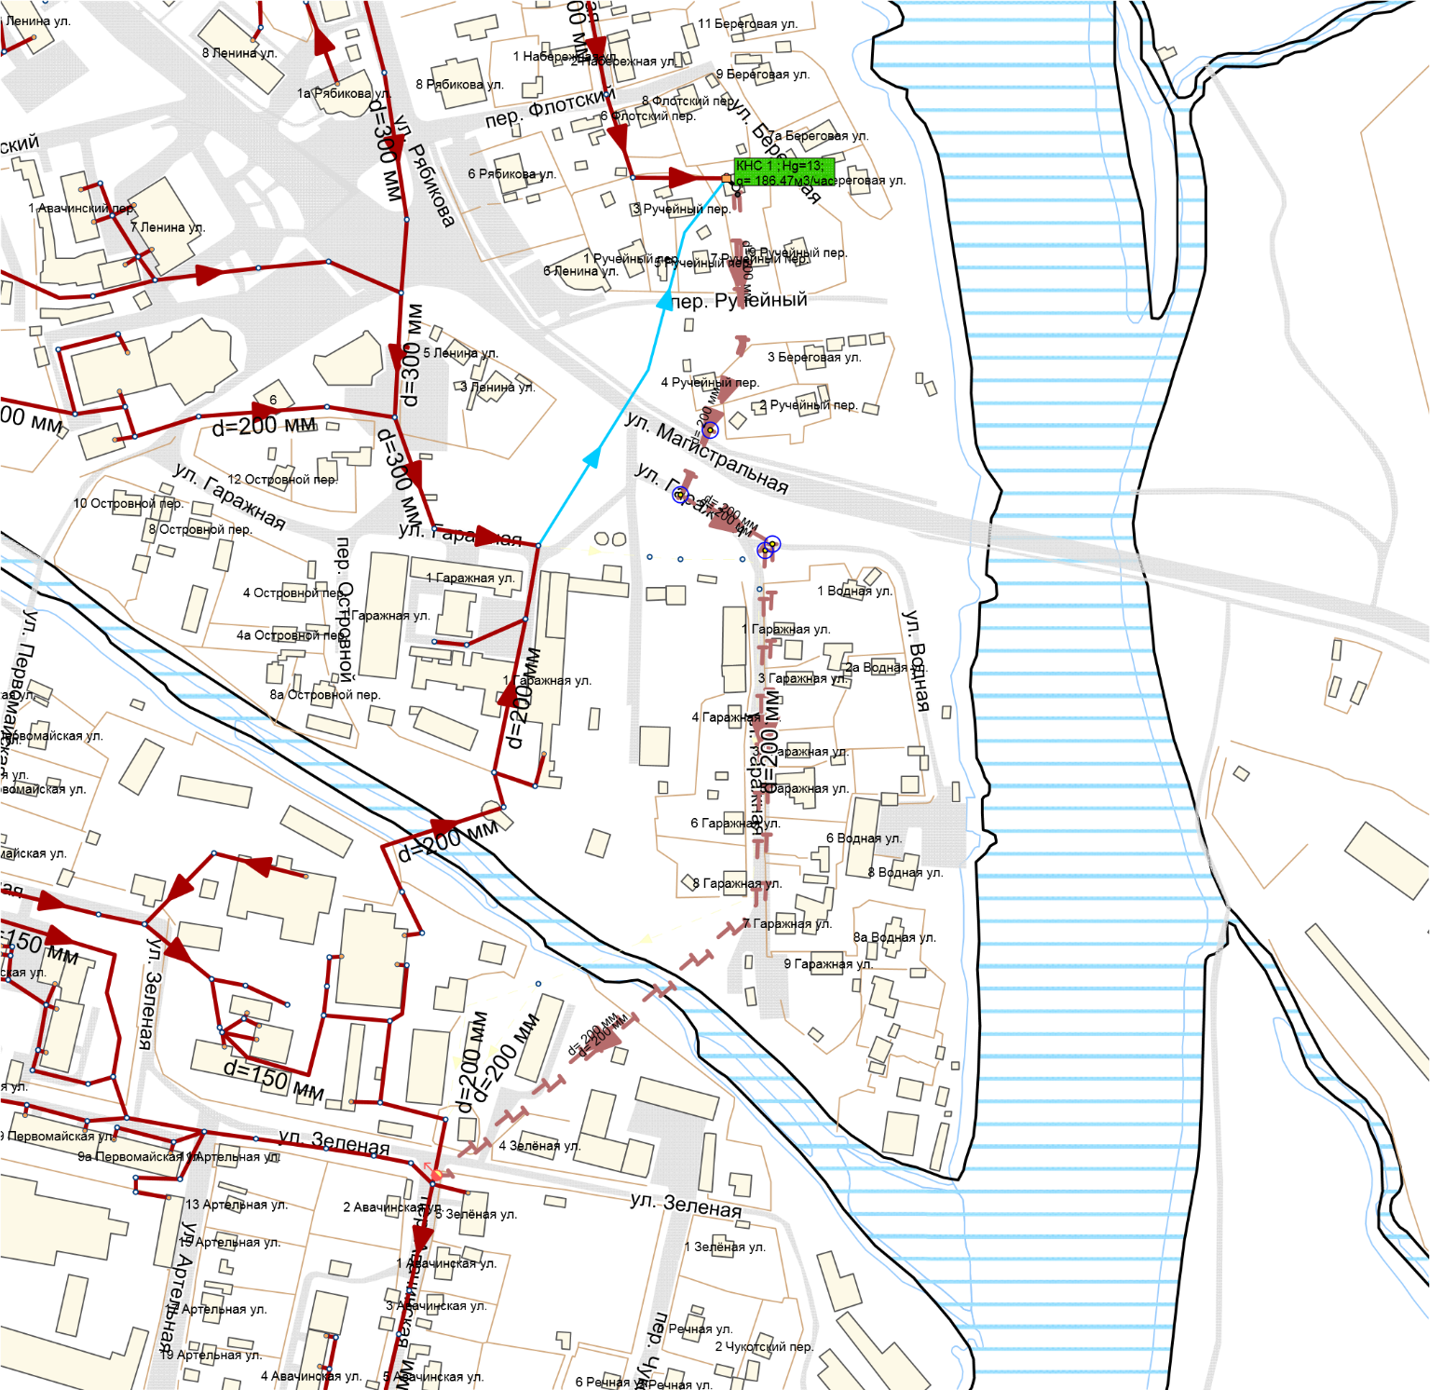
КГ
КНС-1
Самотечный коллектор
Напорный коллектор
        - Расположение напорного и самотечного коллекторов и КНС-1 в модели

Микрорайон Пограничный
Отказ от выпуска № 8 будет осуществлен с помощью постройки КНС-11. Перекачка стоков от КНС-11 будет производиться по напорному коллектору 2d100, протяженностью 660 м, который через камеру гашения напора врезается в новый самотечный коллектор по ул. Песчаная. Расположение КНС-11 и напорного коллектора от нее показано на рис. 4.26.
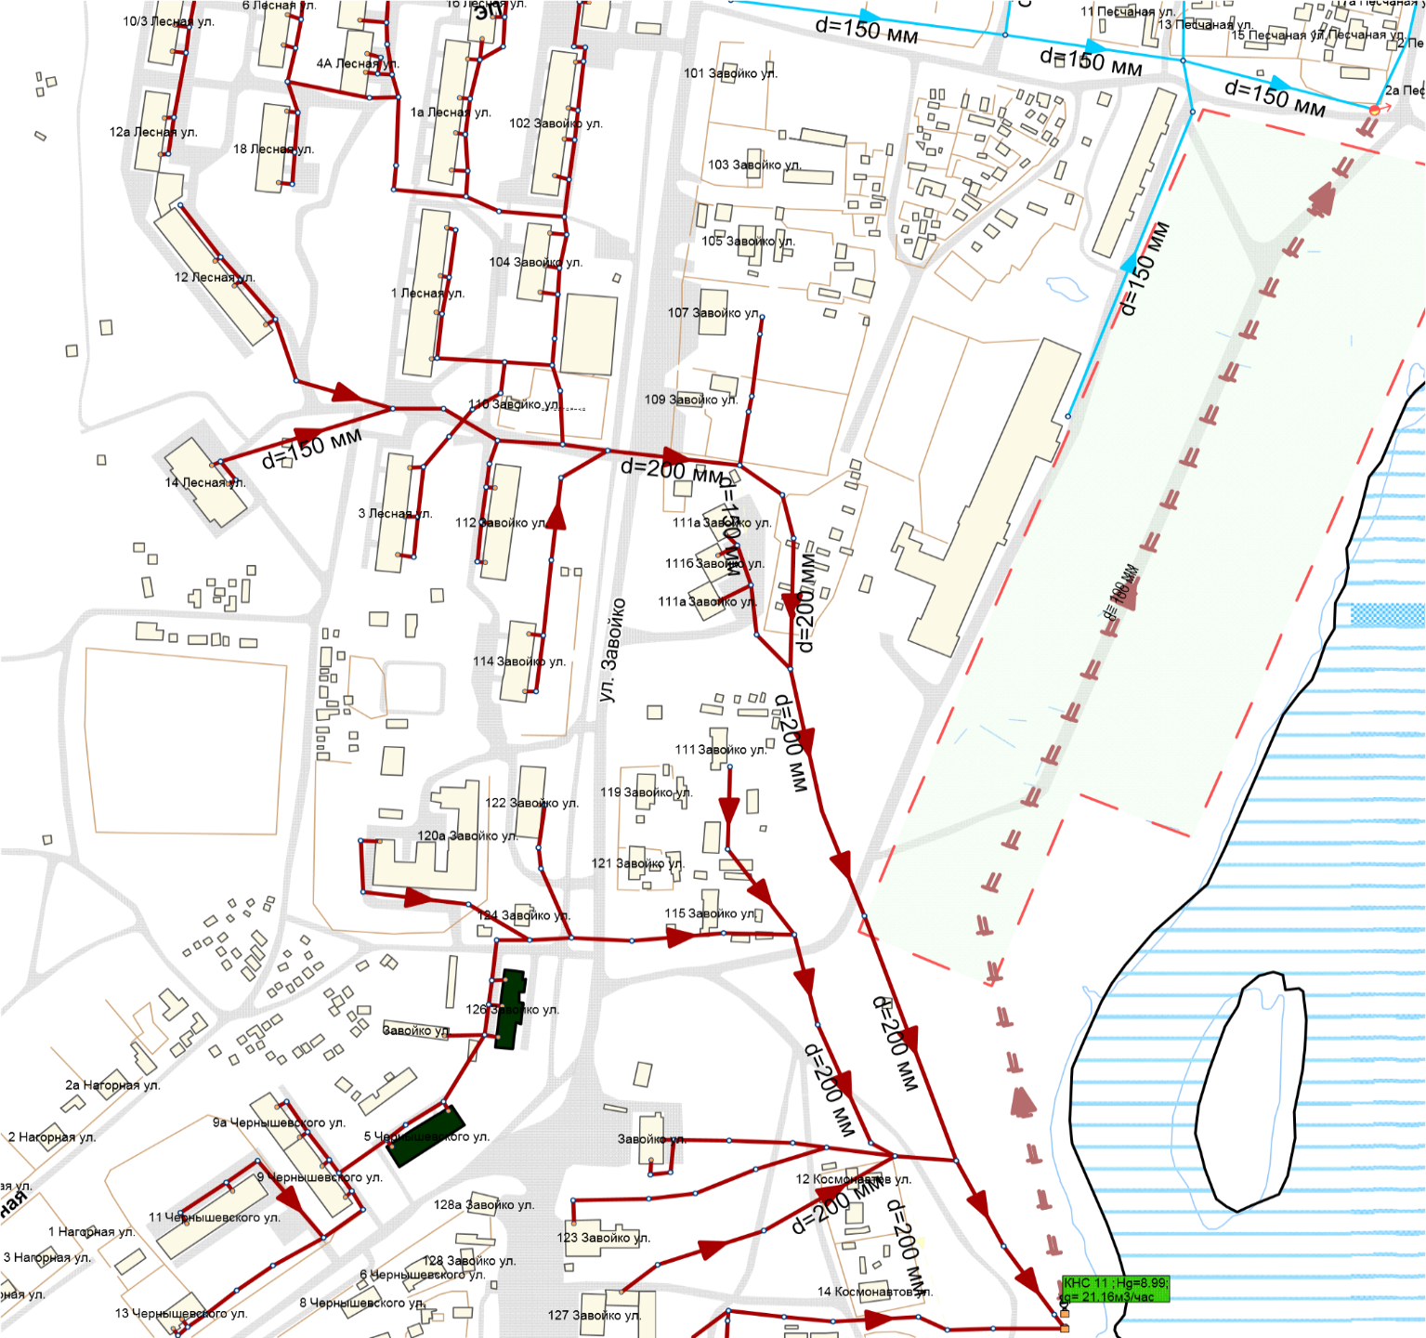
КНС-11
Напорный коллектор
        - Расположение напорного коллектора и КНС-11 в модели
Кроме стоков от КНС-11, на КНС-8 будут перенаправлены стоки с выпуска Племстанция, а также от ранее неохваченной системой канализации части мкр. Пограничный. Расположение КНС-8 в модели показано на рис. 4.27. Для перекачки стоков с КНС-11 до КНС-8 будет проложен самотечный коллектор протяженностью 396 м и диаметром 200 мм. Расположение самотечного коллектора в модели показано на рис. 4.27. Самотечный коллектор будет проложен от камеры гашения напора до приемного резервуара КНС-8. Уровень лотка камеры гашения составляет 7,3 м. От КНС-8 стоки передаются по напорному коллектору 2d150, протяженностью 968 м, до приемной камеры новой КНС-10.
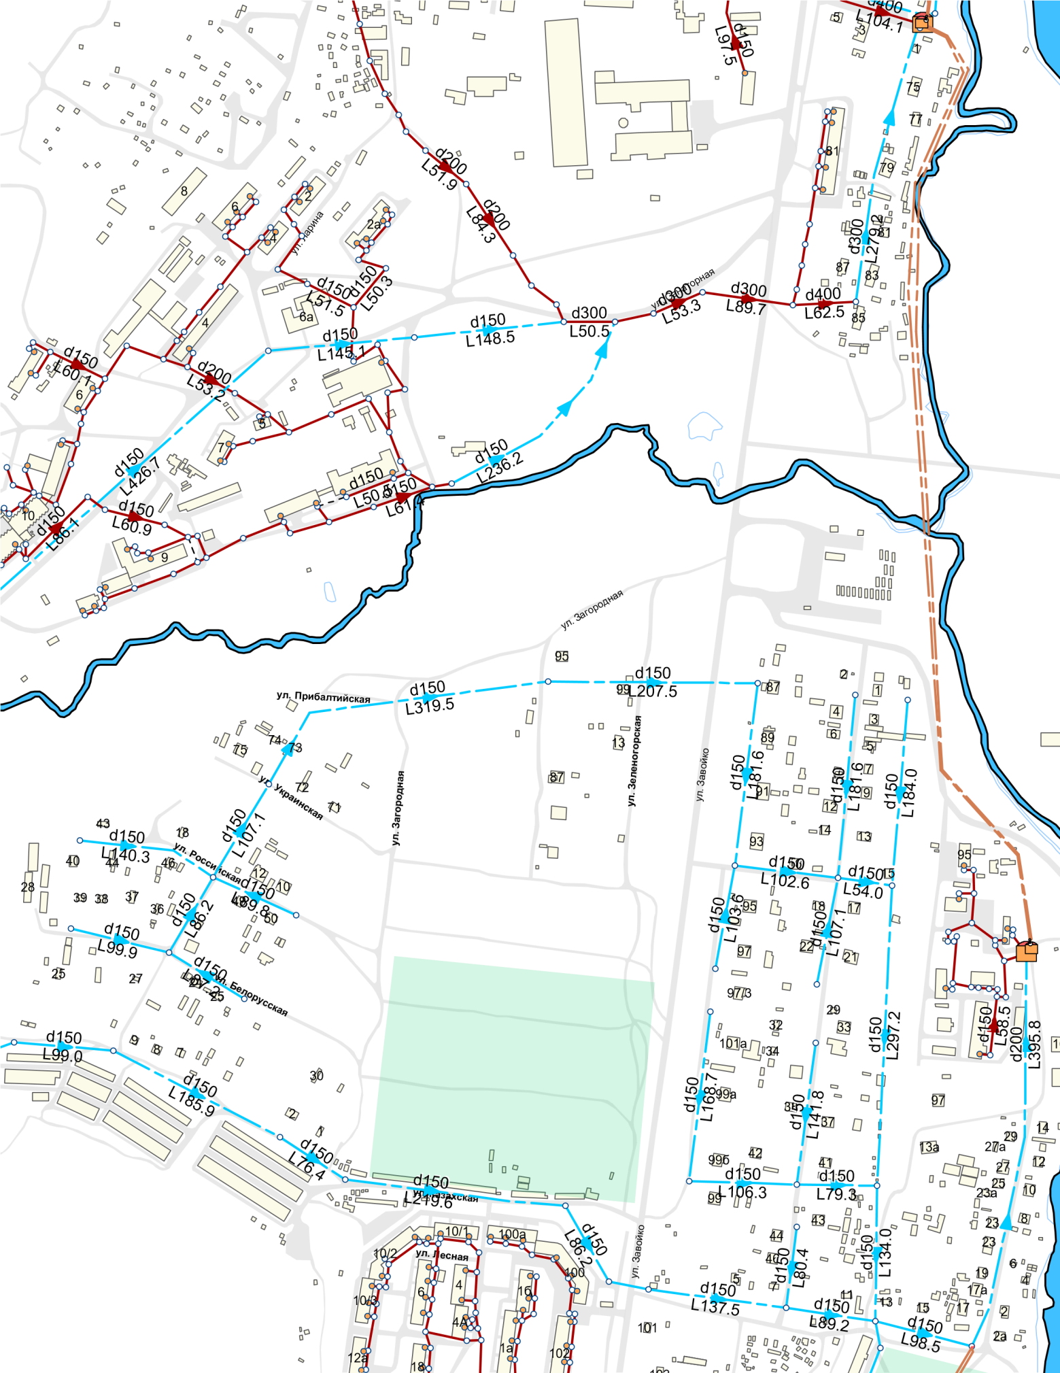
Ликвидируемый выпуск №5
КНС-10
КНС-8
        - Расположение коллекторов и КНС-8 в модели

Микрорайоны Садовый и Хуторской
КНС-8 перекачивает стоки на новую КНС-10. Также на КНС-10 будут перенаправлены стоки с выпусков №№ 4, 5, 7. Планируется новое строительство самотечных сетей для обеспечения водоотведением территории, ранее не охваченной данной услугой, а также территорий перспективной застройки. Стоки от этих сетей также будут поступать на КНС-10. Расположение КНС-10 в модели показано на рис. 4.28. Для перекачки стоков с КНС-10 до КНС-9 будет проложен напорный коллектор 2d200 протяженностью 524 м. Конечная точка коллектора – камера гашения напора по ул. Завойко, 72. Отметка лотка камеры гашения – 28,3 м.
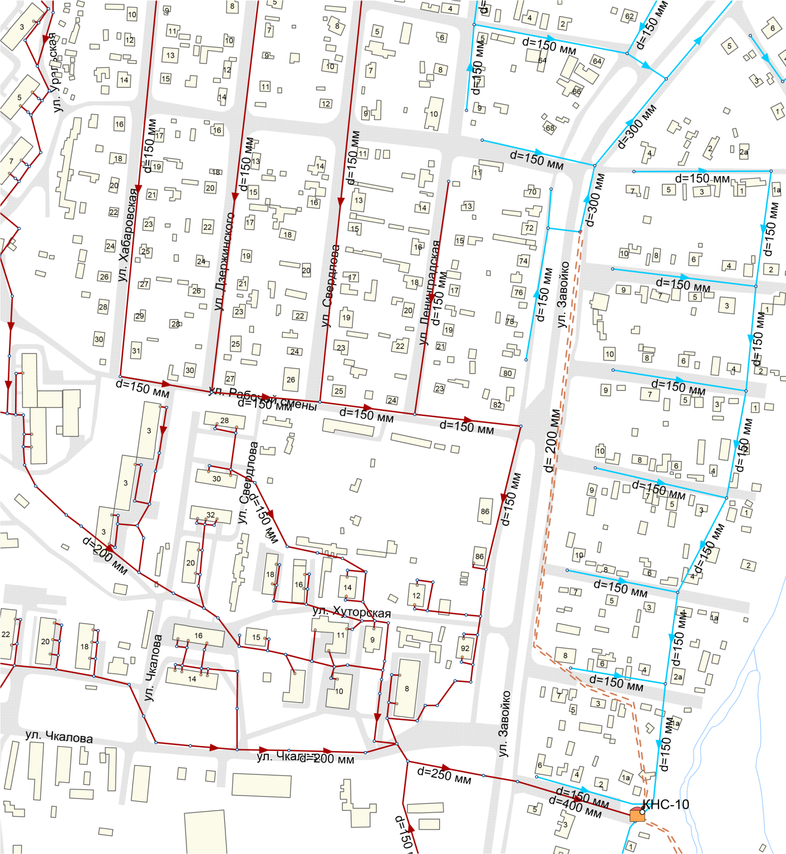
        - Расположение напорных коллекторов и КНС-10 в модели

КНС-9
КНС-1 и КНС-10 перекачивают стоки на узловую КНС-9. Также на КНС-9 будут перенаправлены стоки от выпусков №№ 2 и 3 и от перспективной застройки мкр. Солнечный (705 м³/сут). Расположение КНС-9 в модели показано на рис. 4.29. Для перенаправления стоков с КНС-10 будет проложен самотечный коллектор от камеры гашения напора. Длина самотечного коллектора составляет 843 м, диаметр – 300 мм.
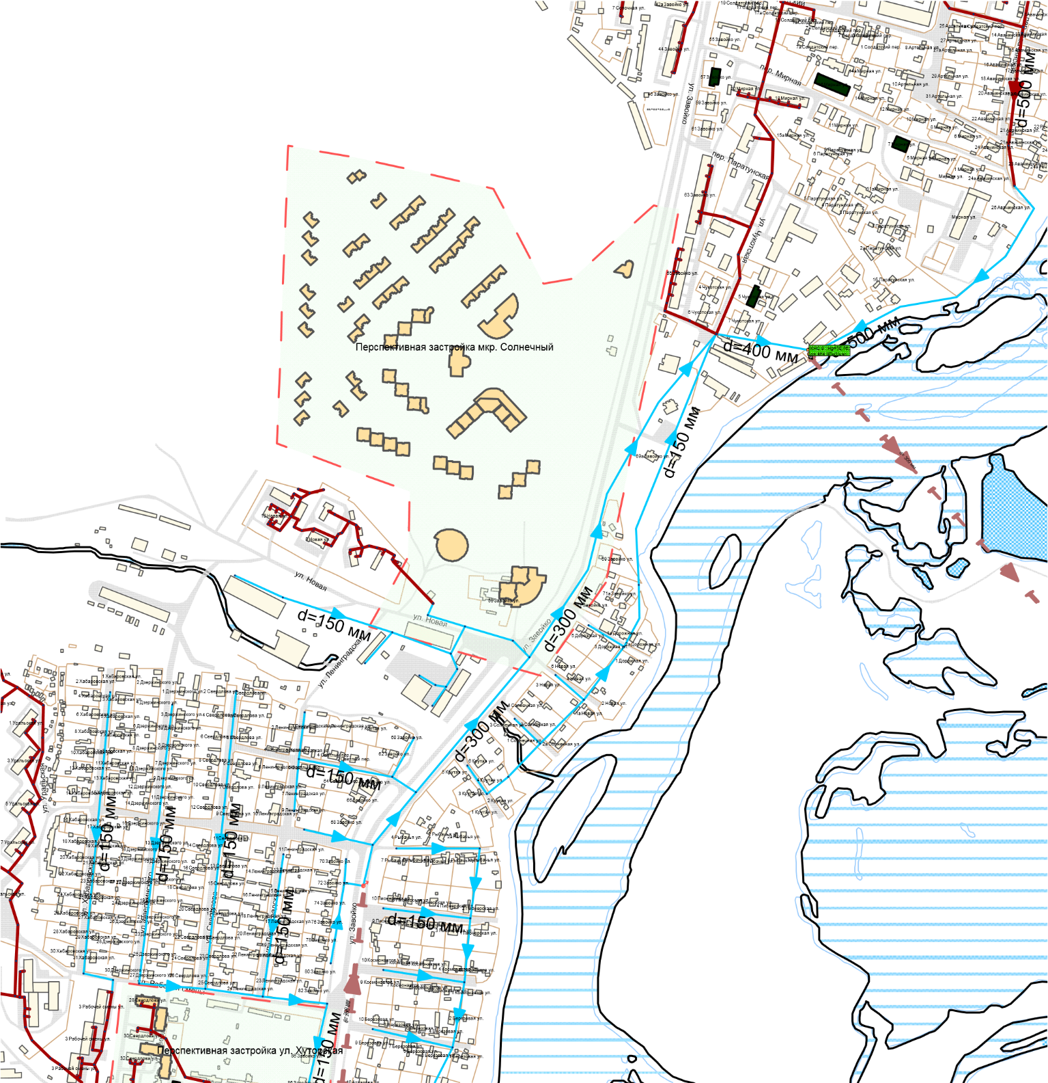
КНС-9
Самотечный коллектор
        - Расположение самотечного коллектора к КНС-9 в модели
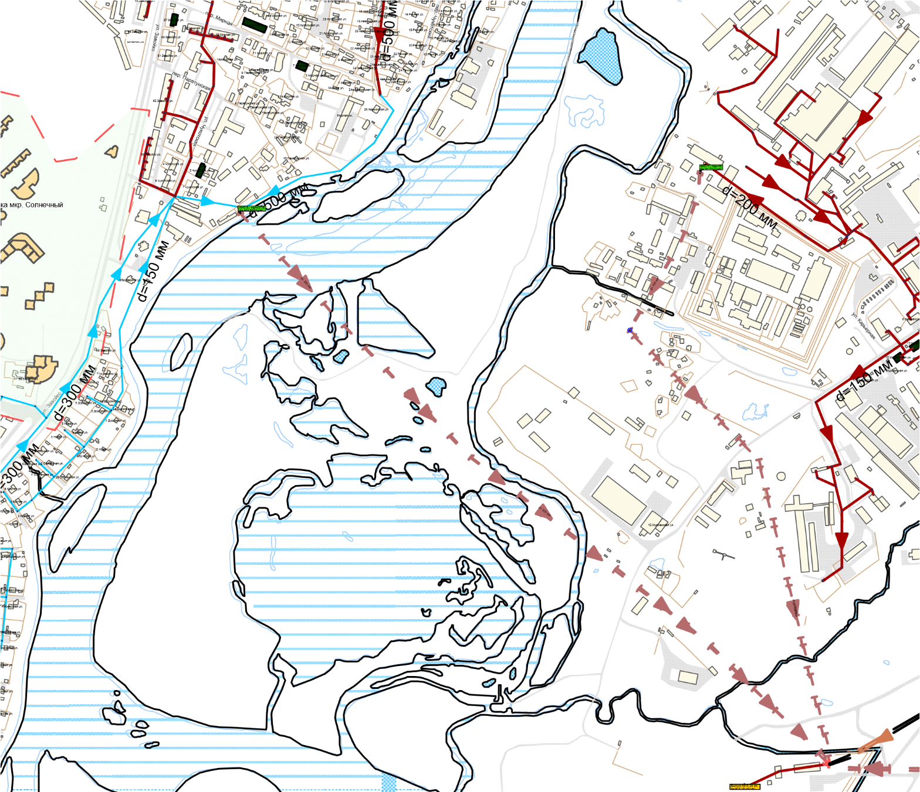
Напорный коллектор
КОС-29 км
КНС-9
        - Расположение КНС-9 и напорных коллекторов в модели
От КНС-9 стоки поступают на КОС-29 км по напорному коллектору 2d300, с устройством дюкера через реку Авача. Расположение коллектора показано на рис. 4.30. Длина коллектора составляет 1580 м.

Левобережный бассейн
Стоки, в настоящее время поступающие на выпуск № 9, будут поступать от КНС-26 км непосредственно на КОС-29 км. Для этого необходима прокладка напорного коллектора 2d200, протяженностью 3455 метров. Расположение КНС-26 км и напорного коллектора показано на рис. 4.31.
Также предлагается к реализации перекладка существующего напорного коллектора 2d200 от КНС-29 км до КОС-29 км. Данное мероприятие обусловлено плохим техническим состоянием коллектора.
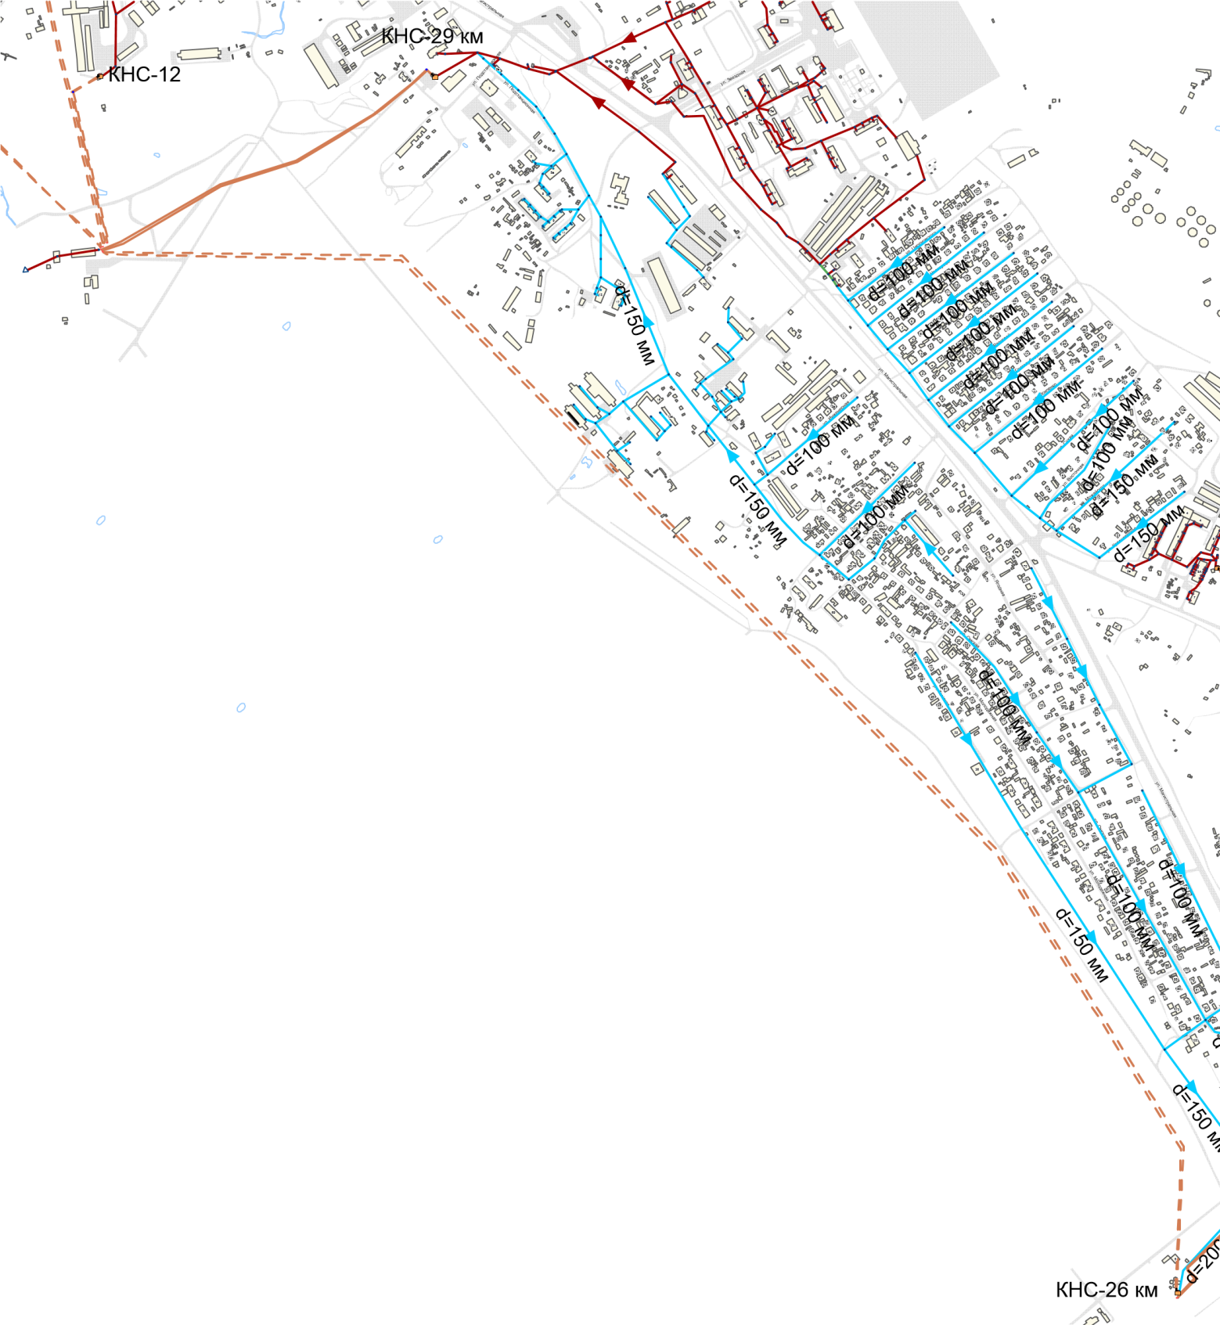
Напорный коллектор
(перекладка)
КОС-29 км
Напорный коллектор
(новое строительство)
        - Расположение КНС-26 км и напорного коллектора в модели

Для сбора стоков от северной части микрорайона Заречный до бассейна канализования выпуска № 6 будет проложен самотечный коллектор протяженностью 873 м и диаметром 150 мм. Расположение самотечного коллектора в модели показано на рис. 4.32. Планируется также новое строительство самотечных сетей для обеспечения водоотведением территории, ранее не охваченной данной услугой, а также территорий перспективной застройки.
Стоки, в настоящее время поступающие на выпуск № 6, будут поступать на КНС-6 Заречный, которая будет перекачивать их по напорному коллектору 2d100 протяжённостью 764 метров, и далее, после камеры гашения напора – по самотечному коллектору протяженностью 1980 м, диаметром 150 мм – в существующую сеть водоотведения микрорайона Промышленный (колодец в районе дома по ул. Магистральная, 11). Отметка лотка камеры гашения – 23 м. Отметка лотка колодца на ул. Магистральная – 18,8м. Расположение данных коллекторов показано на рис. 4.32.
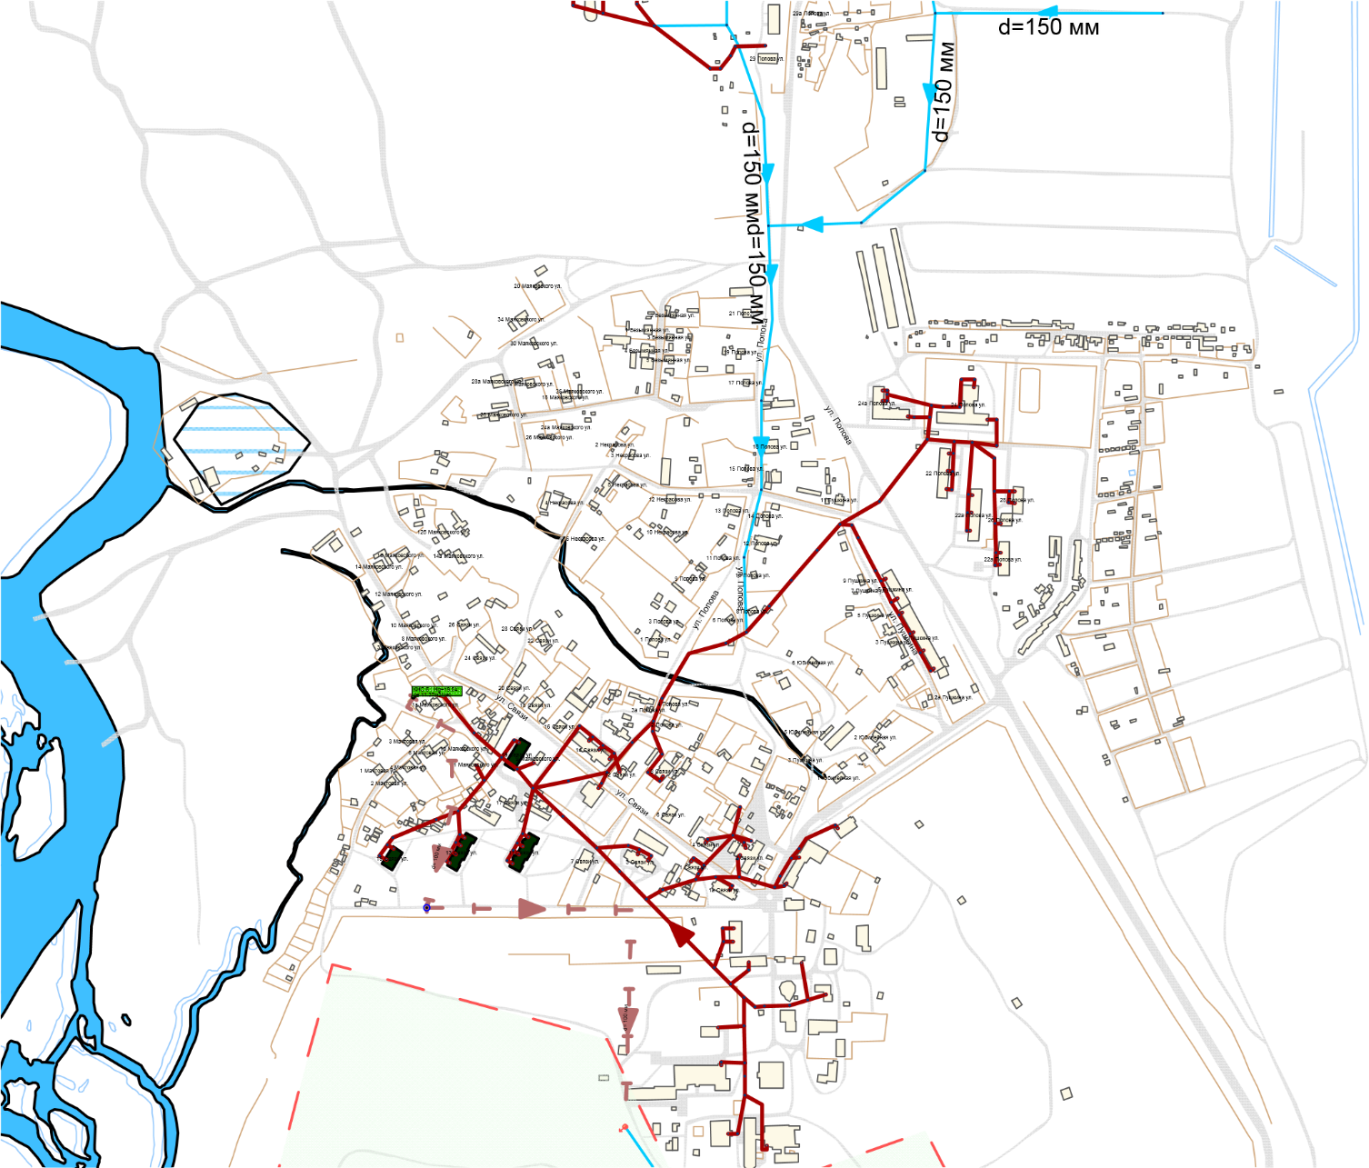
КНС-6
Самотечный коллектор d150 L=873м
Самотечный коллектор
d150 L=1980м
Камера гашения напора
Напорный коллектор 2d100 L=763м
        - Расположение КНС-6 Заречный, напорных и самотечных коллекторов в модели

В районе Промышленный будет построена КНС-7, перекачивающая стоки до КОС-29 км. Для этого необходима прокладка напорного коллектора 2d100, протяженностью 1305 метров. Расположение напорного коллектора показано на рис. 4.33.
Для обеспечения централизованного водоотведения от жилых домов по ул. Мурманская, а также прилегающей территории промышленного назначения, стоки от которых в настоящее время отводятся через неорганизованный выпуск в ручей Канонерский, необходимо строительство блочной КНС-12, которая будет перекачивать стоки на КОС-29 км по напорному коллектору 2d100 протяженностью 400 м. Расположение КНС-12 и напорного коллектора показано на рисунке 4.33.
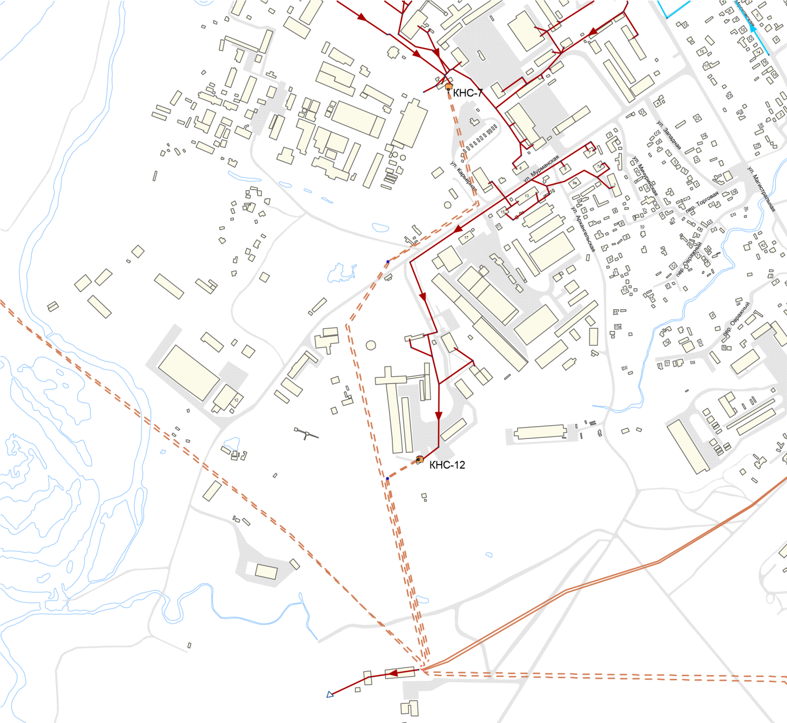
КОС-29 км
2d100 L=400 м напорный коллектор

2d100 L=1305м напорный коллектор
        - Расположение КНС-7, КНС-12 и напорных коллекторов до приемной камеры КОС-29 км в модели
КОС 29 км

Микрорайон Мутной
В настоящее время стоки от потребителей микрорайона Мутной (два многоквартирных дома) отводятся в септик, расположенный в районе дома № 1 по ул. Набережная. Подключение данной территории к централизованной системе водоотведения потребует строительства канализационной насосной станции и напорного коллектора протяженностью порядка 4500 метров. Реализация данных мероприятий экономически не оправдана. В связи с этим, настоящей схемой предлагается к реализации строительство в микрорайоне Мутной локальных очистных сооружений канализации в блочном исполнении, производительностью 50 м³/сут. Данные очистные сооружения будут построены с организацией отвода очищенных стоков через самотечный выпуск в р. Мутную.
Расположение КОС Мутной и выпуска в р. Мутную показано на рисунке 4.34.
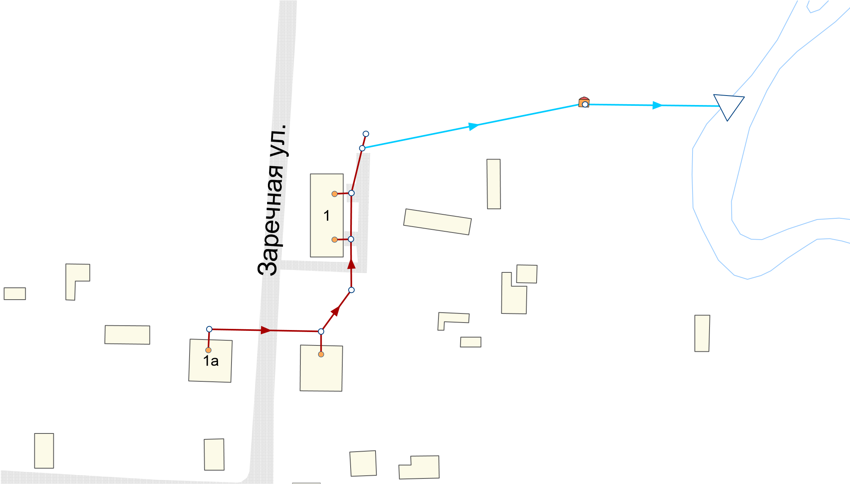
КОС Мутной
Выпуск в р. Мутную
        - Расположение КОС Мутной и выпуска в модели.

Возможность перспективного приема стоков от объектов п. Красный, п. Двуречье и с. Коряки.
В схеме учтена возможность перспективного приема стоков от объектов п. Красный и п. Двуречье на КНС-26 км в объеме 262,51 м³ в сутки. Производительность планируемой к строительству КНС-26 км составляет 130 м³/ч, что обеспечивает возможность дополнительного присоединения перспективной нагрузки п. Красный и п. Двуречье (макс. 13,1 м³/ч). Поскольку данные объекты территориально не входят в состав Елизовского городского поселения, соответствующие мероприятия по строительству сетей и сооружений водоотведения в данной схеме не рассматриваются.
Техническая возможность перспективного приема стоков от с. Коряки в объеме 356 м³/сут. возможна после выполнения второго этапа реконструкции КОС-29 км с увеличением их производительности до 16,5 тыс. м³ в сутки. Поскольку с. Коряки территориально не входит в состав Елизовского городского поселения, соответствующие мероприятия по строительству сетей и сооружений водоотведения в данной схеме не рассматриваются.

Экологические аспекты мероприятий по строительству и реконструкции объектов централизованной системы водоотведения

Сведения о мероприятиях, содержащихся в планах по снижению сбросов загрязняющих веществ, иных веществ и микроорганизмов в поверхностные водные объекты, подземные водные объекты и на водозаборные площади
Результатом реализации мероприятий, предусмотренных схемой водоотведения Елизовского городского поселения, являются:
- полное прекращение сброса неочищенных сточных вод в водные объекты, в целях снижения негативного воздействия на окружающую среду и улучшения экологической обстановки;
- расширение, реконструкция и модернизации существующих КОС 29 км с внедрением технологий глубокого удаления биогенных элементов, доочистки и обеззараживания сточных вод для исключения отрицательного воздействия на водоемы и снижения негативного воздействия на окружающую среду;
- снижение сбросов загрязняющих веществ за счет выполнения абонентами требований Федерального закона 416-ФЗ «О водоснабжении и водоотведении».

Сведения о применении методов, безопасных для окружающей среды, при утилизации осадков сточных вод.
Соблюдение регулярного вывоза отходов, согласно требованиям экологической безопасности, обеспечение обезвоживания всего объема образующегося осадка и остановки для профилактических работ существующего оборудования являются основными мерами по снижению вредного воздействия на окружающую среду.

Оценка потребности в капитальных вложениях в строительство, реконструкцию и модернизацию объектов централизованной системы водоотведения

Перечень основных мероприятий по реализации схемы водоотведения
Целью всех мероприятий по новому строительству, реконструкции и техническому перевооружению объектов системы водоотведения является бесперебойное оказание услуги водоотведения, отвечающей требованиям новых нормативов качества, повышение энергетической эффективности оборудования, контроль и автоматическое регулирование процесса очистки сточных вод.
Выполнение данных мероприятий позволит гарантировать устойчивую, надежную работу очистных сооружений и получать качественную услугу водоотведения. Мероприятия, реализуемые для подключения новых потребителей, разработаны исходя из того, что организация ВХК обеспечивает требуемую для подключения мощность и производит прокладку сетей водоотведения до границ участка застройки. От границ участка застройки и непосредственно до объектов строительства прокладку необходимых коммуникаций осуществляет застройщик. Точка подключения находится на границе участка застройки, что отражается в договоре на подключение. Построенные застройщиком сети передаются в муниципальную собственность в установленном порядке по соглашению сторон.
Объемы мероприятий определены укрупнено. Список мероприятий на конкретном объекте детализируется после разработки проектно-сметной документации (при необходимости после проведения энергетических обследований).
Для реализации проектов по водоотведению предлагаются следующие мероприятия:
- инженерно-техническая оптимизация коммунальных систем;
- строительство, реконструкция, модернизация головных и линейных объектов системы водоотведения.
Финансовые потребности по величине инвестиций в новое строительство, реконструкцию и модернизацию головных объектов системы водоотведения и предложения по строительству реконструкции и модернизации линейных объектов систем водоотведения разработаны с учетом сведений, содержащих:
- описание вариантов маршрутов прохождения линейного объекта по территории поселения (далее – трасса);
- места размещения насосных станций;
- исходные технические требования к линейной части сетей водоотведения;
- техническую характеристику объекта (категория, протяженность, диаметр трубопровода; объем водоотведения и т.п.).
Оценка капитальных вложений в строительство, реконструкцию и модернизацию системы водоотведения представлена в таблице 6.1.

          - Оценка капитальных вложений в новое строительство, реконструкцию и модернизацию системы водоотведения
№ п/п | Наименование мероприятия | Период реализации |  |  |  |  |  |  |  |  | Основные параметры
 |  | 2020-2027 | 2020 | 2021 | 2022 | 2023 | 2024 | 2025 | 2026 | 2027 | Длина, м. | Диаметр, мм. | Нагрузка, м³/сут. | Производительность, м³/час |  | Расход эл. энергии тыс. кВт/год |  | Мощность, кВт·ч
1. | Строительство, модернизация и (или) реконструкция объектов централизованных систем водоотведения в целях подключения объектов капитального строительства
1.1. | Строительство новых сетей водоотведения в целях подключения перспективных объектов капитального строительства | 153319 | 42854 | 15489 | 10460 | 58437 | 1669 | 24112 | 0 | 0
Район ул. Геофизическая, Спортивная, Строительная, Деркачева
1.1.1 | Строительство сетей водоотведения для подключения объекта Детский сад на 260 мест. Год ввода в эксплуатацию – 2020 | 851 | 851 |  |  |  |  |  |  |  | 100 | 150 | 20,8
1.1.2 | Строительство сетей водоотведения для подключения МКД №2 (на месте снесенных домов по ул. Строительная) Год ввода в эксплуатацию - 2021 | 2968 |  | 2968 |  |  |  |  |  |  | 160 | 150 | 37,8
1.1.3 | Строительство сетей водоотведения для подключения МКД №3 на месте МКД ул. Строительная, 3, 4. Год ввода в эксплуатацию – 2023 | 1303 |  |  |  | 1303 |  |  |  |  | 153 | 150 | 80
1.1.4 | Строительство сетей водоотведения для подключения МКД №4 на месте МКД ул. В. Кручины, 15, ул. Дергачева, 9. Год ввода в эксплуатацию – 2022 | 307 |  |  | 307 |  |  |  |  |  | 36 | 150 | 65
1.1.5 | Строительство сетей водоотведения для подключения МКД №5 на месте МКД ул. Строительная, 6а, ул. Вилюйская, 32. Год ввода в эксплуатацию – 2023 | 1022 |  |  |  | 1022 |  |  |  |  | 120 | 150 | 60
1.1.6 | Строительство сетей водоотведения для подключения МКД №6 на месте МКД ул. Геофизическая, 7, 9, ЗУ 41:05:0101001:11728. Год ввода в эксплуатацию – 2022 | 511 |  |  | 511 |  |  |  |  |  | 60 | 150 | 40
1.1.7 | Строительство сетей водоотведения для подключения МКД №9 на месте МКД ул. Геофизическая, 4, 6, ул. Деркачева, 7 . Год ввода в эксплуатацию – 2024 | 221 |  |  |  |  | 221 |  |  |  | 26 | 150 | 40
1.1.8 | Строительство сетей водоотведения для подключения МКД №10 на месте домов ул. Деркачева, 8, 20, 22, 24, ул. Жупановская, 27. Год ввода в эксплуатацию – 2025 | 255 |  |  |  |  |  | 255 |  |  | 30 | 150 | 60
1.1.9 | Строительство сетей водоотведения для подключения МКД №11 на месте домов ул. Жупановская, 21а, 21б, 23, 25. Год ввода в эксплуатацию – 2025 | 213 |  |  |  |  |  | 213 |  |  | 25 | 150 | 60
1.1.10 | Строительство сетей водоотведения для подключения индивидуального жилого дома по ул. Корякская, 11. Год ввода в эксплуатацию – 2020 | 170 | 170 |  |  |  |  |  |  |  | 20 | 150
1.1.11 | Строительство сетей водоотведения для подключения реконструируемой котельной №20. Год ввода в эксплуатацию – 2022 | 170 |  |  |  |  |  |  |  |  | 20 | 150
Микрорайон Половинка
1.1.12 | Строительство сетей водоотведения для подключения МКД №1 на месте дома ул. Завойко, 55. Год ввода в эксплуатацию – 2021 | 681 | 681 |  |  |  |  |  |  |  | 80 | 150 | 52,8
1.1.13 | Строительство сетей водоотведения для подключения МКД №2 на месте дома ул. Мирная, 7. Год ввода в эксплуатацию – 2022 | 1703 | 1703 |  |  |  |  |  |  |  | 200 | 150 | 94
 | Подключение реконструируемой котельной №6, вынос сетей водоснабжения и водоотведения с территории котельной №6. Переподключение объектов МБУЗ «Елизовская районная больница». Год ввода в эксплуатацию - 2022 | 128 |  |  |  |  |  |  |  |  | 15 | 150
1.1.14 | Строительство сетей водоотведения для подключения объекта «Реконструкция незавершенного строительством здания травматологии под родильное отделение МБУЗ «Елизовская районная больница». Год ввода в эксплуатацию – 2023 | 741 |  |  |  | 741 |  |  |  |  | 35 | 150
1.1.15 | Строительство сетей водоотведения для подключения объекта «Строительство унифицированного палатного корпуса». Год ввода в эксплуатацию – 2023 | 741 |  |  |  | 741 |  |  |  |  | 35 | 150 | 23,2
Микрорайон Центральный
1.1.16 | Строительство сетей водоотведения для подключения МКД №1 на ЗУ 41:05:0101001:11728. Год ввода в эксплуатацию – 2022 | 426 | 426 |  |  |  |  |  |  |  | 50 | 150 | 80
1.1.17 | Строительство сетей водоотведения для подключения МКД №2 на ЗУ 41:05:0101001:11373. Год ввода в эксплуатацию – 2022 | 426 |  | 426 |  |  |  |  |  |  | 50 | 150 | 80
1.1.18 | Строительство сетей водоотведения для подключения объекта «Кинотеатр «Гейзер». Год ввода в эксплуатацию – 2023 | 332 |  |  |  | 332 |  |  |  |  | 13 | 150 | 18
Микрорайон Солнечный
1.1.19 | Строительство сетей водоотведения для подключения МКД поз. 3. Год ввода в эксплуатацию – 2025 | 3150 |  |  |  |  |  | 3150 |  |  | 370 | 200 | 42
1.1.20 | Строительство сетей водоотведения для подключения МКД поз. 4. Год ввода в эксплуатацию – 2025 | 255 |  |  |  |  |  | 255 |  |  | 30 | 150 | 42
1.1.21 | Строительство сетей водоотведения для подключения МКД поз. 5. Год ввода в эксплуатацию – 2025 | 1413 |  |  |  |  |  | 1413 |  |  | 166 | 150 | 60
1.1.22 | Строительство сетей водоотведения для подключения МКД №1 поз. 6. Год ввода в эксплуатацию – 2025 | 417 |  |  |  |  |  | 417 |  |  | 49 | 150 | 45,12
1.1.23 | Строительство сетей водоотведения для подключения МКД №2 поз. 6. Год ввода в эксплуатацию – 2025 | 426 |  |  |  |  |  | 426 |  |  | 50 | 150 | 45,12
1.1.24 | Строительство сетей водоотведения для подключения МКД поз. 7. Год ввода в эксплуатацию – 2025 | 255 |  |  |  |  |  | 255 |  |  | 30 | 150 | 65,04
1.1.25 | Строительство сетей водоотведения для подключения МКД поз. 8. Год ввода в эксплуатацию – 2025 | 1277 |  |  |  |  |  | 1277 |  |  | 150 | 150 | 54
1.1.26 | Строительство сетей водоотведения для подключения объекта Детский сад 140 мест поз. 10. Год ввода в эксплуатацию – 2025 | 230 |  |  |  |  |  | 230 |  |  | 27 | 150 | 22
1.1.27 | Строительство сетей водоотведения для подключения прочих объектов перспективного строительства мкр. Солнечный. Год ввода в эксплуатацию – 2025 | 14900 |  |  |  |  |  | 14900 |  |  | 1750 | 150
Микрорайон Хуторской, район улиц Свердлова - Хуторская
1.1.28 | Строительство сетей водоотведения для подключения МКД поз. 16-17. Год ввода в эксплуатацию – 2025 | 681 |  |  | 681 |  |  |  |  |  | 80 | 200 | 40,08
1.1.29 | Строительство сетей водоотведения для подключения МКД поз. 11-13. Год ввода в эксплуатацию – 2025 | 596 |  |  |  |  | 596 |  |  |  | 70 | 200 | 60
1.1.30 | Строительство сетей водоотведения для подключения МКД поз. 8-10 (3 шт.). Год ввода в эксплуатацию – 2025 | 426 |  |  |  |  | 426 |  |  |  | 50 | 150 | 19,92
1.1.31 | Строительство сетей водоотведения для подключения МКД поз. 14-15 (2 шт.). Год ввода в эксплуатацию – 2025 | 426 |  |  |  |  | 426 |  |  |  | 50 | 200 | 19,92
Микрорайон Военный городок
1.1.32 | Строительство сетей водоотведения для подключения детского сада на 160 мест по ул. Дальневосточная. Год ввода в эксплуатацию – 2021 | 170 |  | 170 |  |  |  |  |  |  | 20 | 150
Микрорайон Северный
1.1.33 | Строительство сетей водоотведения для подключения детского сада на 260 мест по ул. Рябикова. Год ввода в эксплуатацию - 2023. | 1271 |  |  |  | 1271 |  |  |  |  | 60 | 150 | 20,8
Микрорайон Северо-Западный
1.1.34 | Строительство сетей водоотведения для подключения объекта «Административное здание лыжепрокатной базы». Год ввода в эксплуатацию – 2023 | 1022 |  |  |  | 1022 |  |  |  |  | 120 | 150 | 0,3
1.1.35 | Строительство сетей водоотведения для подключения объекта «Церковь». Год ввода в эксплуатацию – 2020 | 341 | 341 |  |  |  |  |  |  |  | 40 | 150 | 0,5
1.1.36 | Строительство сетей водоотведения для подключения объекта «Здание зала единоборств». Год ввода в эксплуатацию – 2021 | 145 |  | 145 |  |  |  |  |  |  | 17 | 150 | 6,5
1.1.37 | Строительство сетей водоотведения для подключения павильона по ул. В Кручины. Год ввода в эксплуатацию – 2020 | 213 | 213 |  |  |  |  |  |  |  | 25 | 150 | 2,2
 | Микрорайон Торговый центр
1.1.38 | Строительство сетей водоотведения для подключения административного здания и здания Визит-центра ФГБУ Кроноцкий государственный заповедник. Год ввода в эксплуатацию – 2021 | 417 |  | 417 |  |  |  |  |  |  | 50 | 150 | 0,1 | - |  |  |  | -
1.1.39 | Строительство сетей водоотведения для подключения объекта «Гостиница по ул. В. Кручины в г. Елизово». Год ввода в эксплуатацию – 2020 | 424 | 424 |  |  |  |  |  |  |  | 20 | 150 | 1,5
Микрорайон Аэропорт
1.1.40 | Строительство самотечного коллектора для проектируемого аэровокзального комплекса аэропорта г. Петропавловск-Камчатский. Год ввода в эксплуатацию – 2020 | 35638 | 35638 |  |  | 35638 |  |  |  |  | 1100 | 250 | 450 | - |  |  |  | -
1.1.41 | Строительство сетей водоотведения для подключения объекта Здание ПРЦ с РЭМ «Передающий радиоцентр с ремонтно-эксплуатационными мастерскими». Год ввода в эксплуатацию – 2020 | 2856 | 2856 |  |  |  |  |  |  |  | 280 | 150 | 1,82
1.1.42 | Строительство сетей водоотведения для подключения крытой ледовой площадки. Год ввода в эксплуатацию – 2022 | 477 |  |  | 477 |  |  |  |  |  | 56 | 150
Микрорайон Заречный
1.1.43 | Строительство самотечного коллектора для подключения многоквартирных жилых домов по ул. Попова. Строительство самотечного коллектора от ул. Попова 35 до ул. Попова № 6. Год ввода в эксплуатацию – 2023 | 7884 |  |  |  | 7884 |  |  |  |  | 923 | 150 | 22,3 | - |  |  |  | -
1.1.44 | Строительство сетей водоотведения для подключения индивидуального жилого дома по пр. Тихий, 8. Год ввода в эксплуатацию – 2020 | 2542 | 2542 |  |  |  |  |  |  |  | 120 | 150
Микрорайон Садовый
1.1.45 | Строительство самотечного коллектора. Подключение к централизованной системе водоотведения перспективной застройки мкр. Садовый. Срок ввода в эксплуатацию – 2020-2023 гг. | 28798 | 7200 | 7200 | 7200 | 7200 |  |  |  |  | 800 | 300 | 1020,8 | - |  |  |  | -
Микрорайон Пограничный
1.1.46 | Строительство самотечного коллектора. Подключение к централизованной системе водоотведения перспективной застройки ИЖС по ул. Гагарина. Срок ввода – 2019-2021 гг. | 5757 | 2878 | 2878 |  |  |  |  |  |  | 560 | 150 | 144 | - |  |  |  | -
1.1.47 | Строительство самотечного коллектора. Подключение к централизованной системе водоотведения перспективной застройки ИЖС по ул. Автомобилистов. Срок ввода в эксплуатацию – 2020-2023 гг. | 5140 | 1285 | 1285 | 1285 | 1285 |  |  |  |  | 500 | 150 | 128,8
1.1.48 | Строительство сетей водоотведения для подключения перспективной застройки ИЖС по ул. Морская. Год ввода в эксплуатацию – 2020 | 21285 | 21285 |  |  |  |  |  |  |  | 2500 | 150 | 86
1.1.49 | Строительство сетей водоотведения для подключения трех 9-этажных 90-квартирных жилых домов по ул. Казахская. Год ввода в эксплуатацию – 2025 | 1320 |  |  |  |  |  | 1320 |  |  | 155 | 150 | 141
2. | Строительство новых объектов централизованных систем водоотведения, не связанных с подключением (технологическим присоединением) объектов капитального строительства.
2.1. | Организация водоотведения от правобережного района Елизовского городского поселения. | 344833 | 37827 | 37331 | 40628 | 9280 | 35214 | 54212 | 94870 | 35471
2.1.1. | Строительство (реконструкция) напорных коллекторов правобережного района. | 117805 | 15334 | 17711 | 17711 | 2377 | 13394 | 10214 | 41064 | 0
2.1.1.1 | г. Елизово, КНС-1. Строительство напорного коллектора от КНС-1 до колодца гашения напора по ул. Авачинская 2. (пересечение ручья) | 14263 |  | 2377 | 2377 | 2377 | 3566 | 3566 |  |  | 2*595 | 200 |  | - |  |  |  | -
2.1.1.2 | г. Елизово, КНС-9. Строительство напорного коллектора от КНС-9 (выпуск 2-3) на КОС-29 км. | 46002 | 15334 | 15334 | 15334 |  |  |  |  |  | 2*1665 | 300 |  | - |  |  |  | -
2.1.1.3 | г. Елизово, КНС-10. Строительство напорного коллектора от КНС-10 до камеры гашения напора в районе ул. Завойко 72 | 23124 |  |  |  |  | 9828 | 6648 | 6648 |  | 2*820 | 200 |  | - |  |  |  | -
2.1.1.4 | г. Елизово, КНС-8. Строительство напорного коллектора от КНС-8 до приёмной камеры КНС-10 | 23429 |  |  |  |  |  |  | 23429 |  | 2*970 | 150 |  | - |  |  |  | -
2.1.1.5 | г. Елизово, КНС-11. Строительство напорного коллектора от КНС-11 до камеры гашения напора ул. Песчаная 2а. | 10987 |  |  |  |  |  |  | 10987 |  | 2*662 | 100 |  | - |  |  |  | -
2.1.2. | Строительство (реконструкция) самотечных коллекторов правобережного района. | 35834 | 6014 | 0 | 0 | 1000 | 8833 | 7898 | 12090 | 0
2.1.2.1 | Строительство самотечного коллектора для подключения МКД по ул. Подстанционная №№ 13а - 15 | 6014 | 3395 |  |  |  |  |  |  |  | 416 | 150 |  | - |  |  |  | -
 |  |  | 2619 |  |  |  |  |  |  |  | 300 | 200 |  | - |  |  |  | -
2.1.2.2 | г. Елизово, КНС-11. Строительство самотечного коллектора от камеры гашения КНС-11, ул. Песчаная 2а до КНС-8 | 12090 |  |  |  |  |  |  | 12090 |  | 750 | 200 |  | - |  |  |  | -
2.1.2.3 | г. Елизово, ул. Гаражная. Строительство самотечного коллектора от ул. Гаражная №1 до КНС-1 | 2183 |  |  |  |  | 1092 | 1092 |  |  | 210 | 300 |  | - |  |  |  | -
2.1.2.4 | г. Елизово, пер. Мирный. Строительство самотечного коллектора протяженность от пер. Мирный до КНС-9 | 6065 |  |  |  | 1000 | 3000 | 2065 |  |  | 420 | 500 |  | - |  |  |  | -
2.1.2.5 | г. Елизово, ул. Завойко - Чукотская. Строительство самотечного коллектора от камеры гашения напора в районе ул. Завойко 72 до колодца в районе ул. Чукотская, д. 6. | 9482 |  |  |  |  | 4741 | 4741 |  |  | 899 | 300 |  | - |  |  |  | -
2.1.3. | Проектирование и строительство новых сетей канализации в целях подключения объектов капитального строительства в районах, не охваченных централизованной системой водоотведения. | 73666 | 2606 | 2606 | 5903 | 5903 | 3934 | 7052 | 10191 | 35471
2.1.3.1 | г. Елизово, ул. Завойко, ул. Рыбачья. Строительство самотечного коллектора по ул. Завойко от ул. Рыбачья до КНС-10 | 8892 |  |  |  |  |  | 4446 | 4446 |  | 845 | 300 |  | - |  |  |  | -
2.1.3.2 | г. Елизово, ул. Садовая. Строительство самотечного коллектора по ул. Садовая, Мичурина до ул. Песчаная № 2а. | 23455 | 2606 | 2606 | 2606 | 2606 | 2606 | 2606 | 2606 | 5212 | 2739 | 150 |  | - |  |  |  | -
2.1.3.3 | г. Елизово, ул. Прибалтийская. Строительство самотечного коллектора от ул. Белорусская по ул. Прибалтийская до ул. Завойко № 87 | 2723 |  |  |  |  |  |  |  | 2723 | 318 | 150 |  | - |  |  |  | -
2.1.3.4 | г. Елизово, ул. Завойко. Строительство самотечного коллектора от ул. Завойко № 87 до ул. Завойко № 97 | 2441 |  |  |  |  |  |  |  | 2441 | 285 | 150 |  | - |  |  |  | -
2.1.3.5 | г. Елизово, ул. Большаковой. Строительство самотечного коллектора от ул. Большаковой №21, до ул. Большаковой № 81 | 2475 |  |  |  |  |  |  |  | 2475 | 289 | 150 |  | - |  |  |  | -
2.1.3.6 | г. Елизово, ул. Большаковой. Строительство самотечного коллектора от ул. Большаковой № 33, до ул. Большаковой № 41. | 1216 |  |  |  |  |  |  |  | 1216 | 142 | 150 |  | - |  |  |  | -
2.1.3.7 | г. Елизово, ул. Завойко - ул. Песчаная. Строительство самотечного коллектора от ул. Завойко № 101а до ул. Песчаная. | 3031 |  |  |  |  |  |  |  | 3031 | 354 | 150 |  | - |  |  |  | -
2.1.3.8 | г. Елизово, ул. Песчаная. Строительство самотечного коллектора по ул. Песчаная от ул. Большаковой №1 до ул. Песчаная №13. | 5275 |  |  |  |  |  |  |  | 5275 | 616 | 150 |  | - |  |  |  | -
2.1.3.9 | г. Елизово, ул. Рыбачья. Строительство самотечного коллектора от ул. Рыбачья № 7 до ул. Рыбачья № 1а | 968 |  |  |  |  |  |  |  | 968 | 113 | 150 |  | - |  |  |  | -
2.1.3.10 | г. Елизово, ул. Рыбачья. Строительство самотечного коллектора от ул. Рыбачья № 1а до КНС-10 | 4581 |  |  |  |  |  |  | 2291 | 2291 | 535 | 150 |  | - |  |  |  | -
2.1.3.11 | г. Елизово, ул. Пионерская. Строительство самотечного коллектора от ул. Пионерская № 10 до ул. Пионерская № 2 | 1019 |  |  |  |  |  |  |  | 1019 | 119 | 150 |  | - |  |  |  | -
2.1.3.12 | г. Елизово, ул. Космонавтов. Строительство самотечного коллектора от ул. Космонавтов № 10 до ул. Космонавтов № 2 | 951 |  |  |  |  |  |  |  | 951 | 111 | 150 |  | - |  |  |  | -
2.1.3.13 | г. Елизово, ул. Березовая. Строительство самотечного коллектора от ул. Березовая № 10 до ул. Березовая № 1 | 959 |  |  |  |  |  |  |  | 959 | 112 | 150 |  | - |  |  |  | -
2.1.3.14 | г. Елизово, ул. Атласова. Строительство самотечного коллектора от ул. Атласова № 10 до ул. Атласова № 4 | 796 |  |  |  |  |  |  |  | 796 | 94 | 150 |  | - |  |  |  | -
2.1.3.15 | г. Елизово, ул. Хуторская. Строительство самотечного коллектора от ул. Хуторская № 8 до ул. Хуторская № 2а | 685 |  |  |  |  |  |  |  | 685 | 80 | 150 |  | - |  |  |  | -
2.1.3.16 | г. Елизово, ул. Чкалова. Строительство самотечного коллектора от ул. Чкалова № 6 до ул. Чкалова № 1а. | 848 |  |  |  |  |  |  | 848 |  | 100 | 150 |  | - |  |  |  | -
2.1.3.17 | г. Елизово, ул. Завойко. Строительство самотечного коллектора по ул. . Завойко №80-70, точка подключения коллектор на ул. Завойко. | 5429 |  |  |  |  |  |  |  | 5429 | 440 | 150 |  | - |  |  |  | -
2.1.3.18 | г. Елизово, ул. Крутая. Строительство самотечного коллектора от ул. Крутая № 5 до ул. Чукотская №6. | 6594 |  |  | 3297 | 3297 |  |  |  |  | 770 | 150 |  | - |  |  |  | -
2.1.3.19 | г. Елизово, ул. Солнечная. Строительство самотечного коллектора от ул. Солнечная № 3 до ул. Солнечная №1. | 411 |  |  |  |  | 411 |  |  |  | 50 | 150 |  | - |  |  |  | -
2.1.3.20 | г. Елизово, ул. Новая. Строительство самотечного коллектора от ул. Новая №6 до ул. Новая № 1а | 437 |  |  |  |  | 437 |  |  |  | 51 | 150 |  | - |  |  |  | -
2.1.3.21 | г. Елизово, ул. Дорожная. Строительство самотечного коллектора от ул. Дорожная № 5 до ул. Дорожная № 1а. | 480 |  |  |  |  | 480 |  |  |  | 56 | 150 |  | - |  |  |  | -
2.1.4. | Строительство (реконструкция) канализационных насосных станций правобережного района. | 117528 | 13873 | 17014 | 17014 | 0 | 9054 | 29049 | 31525 | 0
2.1.4.1 | г. Елизово, КНС-1. Строительство комплексной КНС-1 вместо КНС-1 (в том числе проектные работы и государственная экспертиза проектной документации) | 27958 |  |  |  |  | 9054 | 18904 |  |  | - | - |  | 250 |  |  |  | 32
2.1.4.2 | г. Елизово, КНС-9. Строительство комплексной КНС-9 в месте выпуска 2 и 3 (в том числе проектные работы и государственная экспертиза проектной документации) | 37648 | 3621 | 17014 | 17014 |  |  |  |  |  | - | - |  | 500 |  |  |  | 196
2.1.4.3 | г. Елизово, КНС-10. Строительство блочной КНС-10 в месте выпуска 7 (в том числе проектные работы и государственная экспертиза проектной документации) | 31124 |  |  |  |  |  | 10145 | 20979 |  | - | - |  | 260 |  |  |  | 46
2.1.4.4 | г. Елизово, КНС-11. Строительство КНС-11 (в том числе проектные работы и государственная экспертиза проектной документации) | 10252 | 10252 |  |  |  |  |  |  |  | - | - |  | 70 |  |  |  | 30
2.1.4.5 | г. Елизово, КНС-8. Строительство КНС-8 (в том числе проектные работы и государственная экспертиза проектной документации) | 10546 |  |  |  |  |  |  | 10546 |  | - | - |  | 100 |  |  |  | 54
2.1.4.6 | Замена основного оборудования на КНС-1 (включает в себя: шкаф управления, приобретение и установка ДЭС) | 3016 | 349 | 2667
2.2. | Организация водоотведения от левобережного района Елизовского городского поселения. | 1503984 | 79876 | 90626 | 101357 | 114034 | 206419 | 146936 | 292385 | 472253
2.2.1. | Строительство (реконструкция) напорных коллекторов левобережного района. | 195004 | 45774 | 45774 | 47272 | 37434 | 0 | 18750 | 0 | 0
2.2.1.1. | Канализование Петропавловск-Елизовской агломерации. I этап. Реконструкция и строительство сетей и сооружений канализации мкр. 26 км, ЕГП. | 137322 | 45774 | 45774 | 45774
2.2.1.1.1 | Строительство (реконструкция) напорного коллектора от КНС-2 до КК гасителя напора на углу здания военного госпиталя | 20882 | 20882 |  |  |  |  |  |  |  | 2*1258 | 100
2.2.1.1.2 | Строительство (реконструкция) напорного коллектора от КНС-3 до КНС-26 км | 34939 |  |  |  |  |  |  | 34939 |  | 2*1457,6 | 200
2.2.1.1.3 | Строительство напорного коллектора от КНС-26 км до КОС-29 км. | 81501 | 12470 | 11505 | 11505 | 11505 | 11505 | 11505 | 11505 |  | 2*3400 | 200
2.2.1.2 | г. Елизово, КНС-6. Строительство напорного коллектора от выпуска КНС 6 до камеры гашения напора. | 18750 |  |  |  |  |  | 18750 |  |  | 2*750 | 100
2.2.1.3 | г. Елизово, КНС-7. Строительство напорного коллектора от выпуска КНС-7 до КОС-29 км | 29085 |  |  | 1119 | 27966 |  |  |  |  | 2*1400 | 100
2.2.1.4 | г. Елизово, КНС-12. Строительство напорного коллектора от КНС-12 до камеры гашения напора КОС 29 км. | 9847 |  |  | 379 | 9468 |  |  |  |  | 2*400 | 100
2.2.2. | Строительство (реконструкция) самотечных коллекторов левобережного района. | 66352 | 13940 | 13940 | 13940 | 0 | 0 | 8144 | 16288 | 0
2.2.2.1 | Реконструкция сетей водоотведения у. Иркутская, ул. Магистральная, ул. Подстанционная) | 41920 | 13940 | 13940 | 13940
2.2.2.2 | г. Елизово, мкр. Заречный. Строительство самотечного коллектора от камеры гашения напора мкр. Заречный до колодца по ул. Магистральная 11 | 24432 |  |  |  |  |  | 8144 | 16288 |  | 2855 | 150
2.2.3. | Проектирование и строительство новых сетей канализации в целях подключения объектов капитального строительства в районах, не охваченных централизованной системой водоотведения. | 198519 | 2487 | 2487 | 0 | 0 | 10853 | 34975 | 147718 | 0
2.2.3.1 | г. Елизово, пер. Дунайский - ул. Полярная. Строительство самотечного коллектора по пер. Дунайский от дома № 1 до ул. Полярная | 2092 |  |  |  |  | 1046 | 1046 |  |  | 250 | 150
2.2.3.2 | г. Елизово, ул. Полярная. Строительство самотечного коллектора по ул. Полярная от дома № 72 до дома № 60 | 1482 |  |  |  |  |  | 1482 |  |  | 175 | 150
2.2.3.3 | г. Елизово, ул. Полярная. Строительство самотечного коллектора по ул. Кольцевая от дома № 1 до ул. Полярная | 2470 |  |  |  |  |  | 2470 |  |  | 294 | 150
2.2.3.4 | г. Елизово, ул. Полярная - ул. Южная. Строительство самотечного коллектора по ул. Кольцевая от ул. Полярная до ул. Южная | 1079 |  |  |  |  |  | 1079 |  |  | 126 | 150
2.2.3.5 | г. Елизово, ул. Южная – ул. Луговая. Строительство самотечного коллектора по ул. Южная от дома №17 до ул. Луговая | 11836 |  |  |  |  |  | 3945 | 7891 |  | 1385 | 150
2.2.3.6 | г. Елизово, пер. Калужский. Строительство самотечного коллектора по пер. Калужский от ул. Магистральная до ул. Южная | 3536 |  |  |  |  |  | 1768 | 1768 |  | 421 | 150
2.2.3.7 | г. Елизово, ул. Центральная – ул. Южная. Строительство самотечного коллектора по переулку от ул. Центральная №7 до ул. Южная №58 | 1949 |  |  |  |  |  |  | 1949 |  | 232 | 150
2.2.3.8 | г. Елизово, пер. Донецкий. Строительство самотечного коллектора по пер. Донецкий от ул. Центральная до ул. Южная | 2310 |  |  |  |  |  |  | 2310 |  | 275 | 150
2.2.3.9 | г. Елизово, ул. Магистральная – ул. Южная. Строительство самотечного коллектора по переулку от ул. Магистральная № 194 до ул. Южная № 32 | 2134 |  |  |  |  |  |  | 2134 |  | 255 | 150
2.2.3.10 | г. Елизово, ул. Камчатская – ул. Южная. Строительство самотечного коллектора по ул. Камчатская от дома №2 до ул. Южная № 22 | 3326 |  |  |  |  |  |  | 3326 |  | 396 | 150
2.2.3.11 | г. Елизово, ул. Магистральная. Строительство самотечного коллектора по ул. Магистральная № 70 до ул. Магистральная № 90 с поворотом на ул. Омская до дома № 54 | 5006 |  |  |  |  |  |  | 5006 |  | 596 | 150
2.2.3.12 | г. Елизово, ул. Омская. Строительство самотечного коллектора по ул. Омская от дома № 16 до дома № 85 | 8450 |  |  |  |  |  |  | 8450 |  | 1006 | 150
2.2.3.13 | г. Елизово, ул. Томская – ул. Луговая. Строительство самотечного коллектора по ул. Томская от дома №16 до ул. Луговая | 11338 |  |  |  |  |  |  | 11338 |  | 1325 | 150
2.2.3.14 | г. Елизово, ул. Луговая. Строительство самотечного коллектора по ул. Луговая от пересечения ул. Луговая и ул. Молодежная до КНС-26 км | 2762 |  |  |  |  |  |  | 2762 |  | 314 | 200
2.2.3.15 | г. Елизово, ул. Весенняя. Строительство самотечного коллектора по ул. Весенняя от дома № 3 и по переулку без названия до ул. Томская № 1 | 3032 |  |  |  |  |  |  | 3032 |  | 361 | 150
2.2.3.16 | г. Елизово, ул. Томская. Строительство самотечного коллектора от ул. Томская №1 до КНС-29 км. | 13615 |  |  |  |  |  | 13615 |  |  | 1403 | 150
2.2.3.17 | г. Елизово, ул. Энергетиков. Строительство самотечного коллектора по переулку по ул. Энергетиков от ул. Магистральная № 52 до ул. Энергетиков 25-27 | 2360 |  |  |  |  | 2360 |  |  |  | 281 | 150
2.2.3.18 | г. Елизово, ул. Инженерная. Строительство самотечного коллектора по переулку по ул. Инженерная от дома № 1 до пересечения с коллектором «Томская №1 – КНС 29 км.» | 3360 |  |  |  |  | 3360 |  |  |  | 400 | 150
2.2.3.19 | Прокладка канализационных сетей и подключение к централизованной системе канализации МКД по ул. Подстанционная №№ 3,5,5а,7,9,11,13,14,17 | 4973 | 2487 | 2487 |  |  |  |  |  |  | 592 | 200
2.2.3.20 | Строительство самотечного коллектора по ул. Магистральная № 50 | 2474 |  |  |  |  | 2474 |  |  |  | 287 | 150
2.2.3.21 | Строительство самотечного коллектора по ул. Подстанционная № 7 - 9 - 11 | 1613 |  |  |  |  | 1613 |  |  |  | 192 | 200
2.2.3.22 | г. Елизово, ул. Магистральная. Строительство самотечного коллектора по ул. Магистральная от ул. Красноярская до ул. Взлетная № 6 | 6919 |  |  |  |  |  |  | 6919 |  | 808 | 150
2.2.3.23 | г. Елизово, ул. Красноярская. Строительство самотечного коллектора по ул. Красноярская №13 до ул. Магистральная | 1924 |  |  |  |  |  |  | 1924 |  | 229 | 150
2.2.3.24 | г. Елизово, ул. Можайская. Строительство самотечного коллектора по ул. Можайская № 7а до ул. Магистральная | 2864 |  |  |  |  |  |  | 2864 |  | 341 | 150
2.2.3.25 | г. Елизово, ул. Сухая. Строительство самотечного коллектора по ул. Сухая до ул. Магистральная | 2990 |  |  |  |  |  |  | 2990 |  | 356 | 150
2.2.3.26 | г. Елизово, ул. Осипенко. Строительство самотечного коллектора по ул. Осипенко до ул. Магистральная | 2940 |  |  |  |  |  |  | 2940 |  | 350 | 150
2.2.3.27 | г. Елизово, ул. Гризодубовой. Строительство самотечного коллектора по ул. Гризодубовой до ул. Магистральная | 2864 |  |  |  |  |  |  | 2864 |  | 341 | 150
2.2.3.28 | г. Елизово, ул. Расковой. Строительство самотечного коллектора по ул. Расковой до ул. Магистральная | 2814 |  |  |  |  |  |  | 2814 |  | 335 | 150
2.2.3.29 | г. Елизово, ул. Таллинская. Строительство самотечного коллектора по ул. Таллиннская до ул. Магистральная | 2831 |  |  |  |  |  |  | 2831 |  | 337 | 150
2.2.3.30 | г. Елизово, ул. Нестерова. Строительство самотечного коллектора по ул. Нестерова до ул. Магистральная | 2663 |  |  |  |  |  |  | 2663 |  | 317 | 150
2.2.3.31 | г. Елизово, ул. Циолковского. Строительство самотечного коллектора по ул. Циолковского до ул. Магистральная | 2184 |  |  |  |  |  |  | 2184 |  | 260 | 150
2.2.3.32 | Строительство самотечного коллектора от МКД на улице Подстанционной | 739 |  |  |  |  |  | 739 |  |  | 88 | 150
2.2.3.33 | Строительство самотечного коллектора от МКД на улице Подстанционной | 3016 |  |  |  |  |  | 3016 |  |  | 359 | 150
2.2.3.34 | Строительство самотечного коллектора от МКД на улице Подстанционной | 5815 |  |  |  |  |  | 5815 |  |  | 765 | 200
2.2.3.36 | г. Елизово, ул. Аэродромный проезд. Строительство самотечного коллектора от ул. Аэродромный проезд до ул. Шоссейная | 3058 |  |  |  |  |  |  | 3058 |  | 364 | 150
2.2.3.37 | г. Елизово, ул. Шоссейная. Строительство самотечного коллектора от казарм в/ч 40594 до ул. Шоссейная | 4166 |  |  |  |  |  |  | 4166 |  | 496 | 150
2.2.3.38 | г. Елизово, ул. Вилкова. Строительство самотечного коллектора по ул. Вилкова до ул. Котельная | 4830 |  |  |  |  |  |  | 4830 |  | 564 | 150
2.2.3.39 | г. Елизово, ул. Ленинская. Строительство самотечного коллектора по ул. Ленинская до ул. Вилкова №20 | 2755 |  |  |  |  |  |  | 2755 |  | 328 | 150
2.2.3.40 | г. Елизово, ул. Вилкова. Строительство самотечных коллекторов по ул. Вилкова, до ул. Шелихова с подключением к коллектору по ул. Вилкова | 2495 |  |  |  |  |  |  | 2495 |  | 297 | 150
2.2.3.41 | г. Елизово, ул. Ленинская. Строительство самотечного коллектора по ул. Ленинская до ул. Котельная | 3374 |  |  |  |  |  |  | 3374 |  | 359 | 150
2.2.3.42 | г. Елизово, ул. Гастелло. Строительство самотечного коллектора по ул. Гастелло до ул. Магистральная | 2898 |  |  |  |  |  |  | 2898 |  | 345 | 150
2.2.3.43 | г. Елизово, ул. Ленинская. Строительство самотечных коллекторов. Подключение к самотечного коллектору по ул. Ленинская | 6762 |  |  |  |  |  |  | 6762 |  | 805 | 150
2.2.3.44 | г. Елизово, ул. Крашенинникова. Строительство самотечного коллектора. Подключение к самотечного коллектору по ул. Крашенинникова от д. №7 по ул. Ленинская. | 1653 |  |  |  |  |  |  | 1653 |  | 193 | 150
2.2.3.45 | г. Елизово, ул. Хирургическая. Строительство самотечного коллектора по ул. Хирургическая до ул. Магистральная | 5695 |  |  |  |  |  |  | 5695 |  | 665 | 150
2.2.3.46 | г. Елизово, ул. Хирургическая. Строительство самотечного коллектора. Подключение к самотечному коллектору по ул. Хирургическая | 6140 |  |  |  |  |  |  | 6140 |  | 717 | 150
2.2.3.47 | г. Елизово, пер. Мутной. Строительство самотечного коллектора до ул. Хирургическая по пер. Мутной, ул. Калининская | 2856 |  |  |  |  |  |  | 2856 |  | 340 | 150
2.2.3.48 | г. Елизово, ул. Волгоградская. Строительство самотечного коллектора по ул. Волгоградская до ул. Хирургическая | 1478 |  |  |  |  |  |  | 1478 |  | 176 | 150
2.2.3.49 | г. Елизово, ул. Московская. Строительство самотечного коллектора по ул. Московская до ул. Хирургическая | 1327 |  |  |  |  |  |  | 1327 |  | 158 | 150
2.2.3.50 | г. Елизово, ул. Попова. Строительство самотечного коллектора от ИЖС 14 до самотечного коллектора по ул. Попова | 17272 |  |  |  |  |  |  | 17272 |  | 2017 | 150
2.2.4. | Строительство (реконструкция) канализационных насосных станций левобережного района. | 60277 | 15338 | 17229 | 0 | 5532 | 15702 | 0 | 6476 | 0
2.2.4.1 | Канализование Петропавловск-Елизовской агломерации. I этап. Реконструкция и строительство сетей и сооружений канализации мкр. 26 км, ЕГП. | 42959 | 15338 | 17229 | 0 | 5196 | 5196 | 0 | 0 | 0
2.2.4.1.1 | Строительство КНС-26 км. (в том числе проектные работы и государственная экспертиза проектной документации) | 17228 | 8614 | 8614 |  |  |  |  |  |  |  |  |  | 150 |  |  |  | 44
2.2.4.1.2 | Реконструкция существующих КНС-2, КНС-3 (в том числе проектно-изыскательские работы и государственная экспертиза проектной документации) | 15339 | 6724 | 8615 |  |  |  |  |  |  |  |  |  | 120 |  |  |  | 30
2.2.4.1.3 | Строительство комплексной КНС-29 км. вместо КНС-29 км. (в том числе проектно-изыскательские работы и государственная экспертиза проектной документации). | 10392 |  |  |  | 5196 | 5196 |  |  |  |  |  |  | 100 |  |  |  | 24,9
2.2.4.2 | г. Елизово, КНС-6. Строительство комплексной КНС-6 в месте выпуска 6 (в том числе проектно-изыскательские работы и государственная экспертиза проектной документации) | 6476 |  |  |  |  |  |  | 6476 |  |  |  |  | 50 |  |  |  | 18
2.2.4.3 | г. Елизово, КНС-7. Строительство комплексной КНС-7 (в том числе проектно-изыскательские работы и государственная экспертиза проектной документации) | 8731 |  |  |  | 336 | 8395 |  |  |  |  |  |  | 80 |  |  |  | 18
2.2.4.4 | г. Елизово, КНС-12. Строительство блочной КНС-12 на месте выпуска в ручей Канонерский (в том числе проектно-изыскательские работы и государственная экспертиза проектной документации) | 2111 |  |  |  |  | 2111 |  |  |  |  |  |  | 8 |  |  |  | 5
2.2.5. | Строительство иных объектов централизованной системы водоотведения левобережного района ЕГП (за исключением сетей водоотведения) | 983832 | 2337 | 11196 | 40145 | 71068 | 179864 | 85067 | 121903 | 472253
2.2.5.1 | г. Елизово, п. Мутной. Строительство блочных очистных сооружений канализации в п. Мутной, (в том числе проектно-изыскательские работы и государственная экспертиза проектной документации) | 4409 |  |  |  |  | 4409 |  |  |  |  |  |  | 50 |  |  |  | 9,3
2.2.5.2 | г. Елизово, КОС-29км. Проектирование и реконструкция КОС-29 км с увеличением производительности до 3,5 тыс. м3 в сутки (в том числе проектные работы и государственная экспертиза проектной документации) | 43710 | 2337 | 8196 | 8196 | 12491 | 12491 |  |  |  |  |  |  | 200 |  |  |  | 150
2.2.5.3 | г. Елизово, КОС-29км. Проектирование и строительство второй очереди КОС-29 км на 8 тыс. м3 в сутки (в том числе проектно-изыскательские работы и государственная экспертиза проектной документации) | 414624 |  |  | 22949 | 58577 | 162964 | 85067 | 85067 |  |  |  |  | 430 |  |  |  | 379
2.2.5.4 | г. Елизово, КОС-29км. Строительство третьего блока КОС-29 км на 5 тыс. м3 в сутки (в том числе проектно-изыскательские работы и государственная экспертиза проектной документации) | 509089 |  |  |  |  |  |  | 36836 | 472253 |  |  |  | 700 |  |  |  | 237
2.2.5.5 | г. Елизово. Строительство сливной станции жидких бытовых отходов в районе КОС 29 км. производительностью 116 куб.м в сутки (в том числе проектно-изыскательские работы и государственная экспертиза проектной документации) | 12000 |  | 3000 | 9000 |  |  |  |  |  |  |  |  | 116 |  |  |  | 6,5
3 | Модернизация, реконструкция и капитальный ремонт существующих объектов централизованных систем водоотведения в целях снижения уровня износа
3.1. | Модернизация, реконструкция или капитальный ремонт существующих сетей водоотведения (замена аварийных коллекторов) | 1216454 | 89617 | 314573 | 210059 | 73579 | 154185 | 127682 | 196694 | 50065
3.1.1 | Капитальный ремонт самотечного коллектора до камеры переключения до КНС 1 в г. Елизово | 30000 |  |  |  |  |  | 15000 | 15000 |  | 845 | 500
3.1.2 | Канализование Петропавловск-Елизовской агломерации. I этап. Реконструкция и строительство сетей и сооружений канализации мкр. 26 км, ЕГП. Строительство (реконструкция) самотечного коллектора от камеры гашения напора КНС-2 до КНС 3 (в том числе проектно-изыскательские работы и государственная экспертиза проектной документации) | 8785 |  |  |  |  |  | 8785 |  |  | 529,2 | 200
3.1.3 | Капитальный ремонт самотечного коллектора от камеры переключения до КНС 1 в г. Елизово | 8529 | 8529 |  |  |  |  |  |  |  | 240 | 500
3.1.4 | Строительство (реконструкция, капитальный ремонт) самотечных коллекторов по ул. Ларина; ул. Санаторная. | 31926 |  |  |  |  |  |  | 10642 | 21284 | 2217,1 | 150
 |  | 4513 |  |  |  |  |  |  | 1504 | 3009 | 313,4 | 200
3.1.5 | Строительство (реконструкция, капитальный ремонт) самотечных коллекторов по ул. Первомайская 7, 9; ул. Авачинская 4; ул. Зелёная. | 6479 |  |  |  | 6479 |  |  |  |  | 390,3 | 150
 |  | 21617 |  |  |  |  | 10809 | 10809 |  |  | 661,9 | 500
3.1.6 | Строительство (реконструкция, капитальный ремонт) самотечных коллекторов по ул. Набережная, ул. Беринга, ул. В. Кручины, ул. Рябикова | 13506 |  | 6753 | 6753 |  |  |  |  |  | 937,9 | 200
 |  | 7453 |  | 3727 | 3727 |  |  |  |  |  | 449 | 250
 |  | 48168 |  | 24084 | 24084 |  |  |  |  |  | 2589,7 | 300
 |  | 22523 |  | 11262 | 11262 |  |  |  |  |  | 690,9 | 500
3.1.7 | Строительство (реконструкция, капитальный ремонт) самотечных коллекторов по ул. Ленина №8-32а; ул. Рябикова №1,27,51,51а,55; ул. Беринга №6; ул. В. Кручины №7-13; пер. Тимирязевский №1,3,5,7 | 32260 |  | 16130 | 16130 |  |  |  |  |  | 1943,4 | 200
3.1.8 | Строительство (реконструкция, капитальный ремонт) самотечных коллекторов по ул. Ленина №30,30б,34,36,40,42,44; ул. Рябикова №40,49,50,43,57,59,61; ул. Набережная №23; ул. В. Кручины №1,12а,12б; пер. Тимирязевский | 64737 | 32368 | 32368 |  |  |  |  |  |  | 3899,8 | 200
3.1.9 | Строительство (реконструкция, капитальный ремонт) самотечных коллекторов по ул. Ленина №42; ул. Рябикова №7,9,16,18,38,40,40а; ул. Набережная №9,13; ул. Беринга №4,5№ пер. Радужный №3,5 | 22603 |  | 22603 |  |  |  |  |  |  | 1361,6 | 200
3.1.10 | Строительство (реконструкция, капитальный ремонт) самотечных коллекторов по ул. Деркачева №1-9; ул. Вилюйская №27,30; ул. Строительная, ул. Спортивная | 49715 |  | 49715 |  |  |  |  |  |  | 2994,9 | 200
 |  | 22329 |  | 22329 |  |  |  |  |  |  | 1200,5 | 300
3.1.11 | Строительство (реконструкция, капитальный ремонт) самотечных коллекторов по ул. Геофизическая; ул. В. Кручины №18,20,22,26а,27,28,29,30; ул. Беринга №16,22,25; ул. Ленина №11,12,15,29,27,31; ул. 40 лет Октября №1,3,7 | 49790 |  |  |  |  | 49790 |  |  |  | 2999,4 | 200
3..1.12 | Строительство (реконструкция, капитальный ремонт) самотечных коллекторов по ул. Геофизическая №16,17,18,20; ул. В. Кручины №25/1, 25/2, 25/3, 25/4; ул. Деркачева №10, ул. Строительная №12, ул. Ленина №33,35,37,39,41,41б,41в,45,45в,47,47б,49,53,55; | 81106 |  |  |  |  |  | 40553 | 40553 |  | 4885,9 | 200
 |  | 5586 |  |  |  |  |  | 2793 | 2793 |  | 300,3 | 300
3.1.13 | Строительство (реконструкция, капитальный ремонт) самотечных коллекторов по ул. 40 лет Октября №10а, 12, 14; ул. В. Кручины №32; ул. Ключевская, №3 | 33894 |  |  | 33894 |  |  |  |  |  | 2041,8 | 200
3.1.14 | Строительство (реконструкция, капитальный ремонт) самотечных коллекторов по ул. Хуторская; ул. Чкалова; ул. Рабочей смены. | 40041 | 13347 | 13347 | 13347 |  |  |  |  |  | 2412,1 | 200
 |  | 1806 | 1806 |  |  |  |  |  |  |  | 108,8 | 250
 |  | 3779 | 3779 |  |  |  |  |  |  |  | 144,8 | 400
3.1.15 | Строительство (реконструкция, капитальный ремонт) самотечных коллекторов по ул. Попова; ул. Пушкина; ул. Связи | 17583 | 3907 | 1954 | 1954 |  | 1954 | 1954 | 1954 | 3907 | 1059,2 | 150
 |  | 21594 |  | 10797 | 10797 |  |  |  |  |  | 1392 | 200
3.1.16 | Строительство (реконструкция, капитальный ремонт) самотечных коллекторов: 26км, ул. Красноярская | 23682 | 2631 | 2631 | 5263 |  | 2631 | 2631 | 2631 | 5263 | 1426,6 | 150
 |  | 43982 | 4887 | 4887 | 9774 |  | 4887 | 4887 | 4887 | 9774 | 2649,5 | 200
 |  | 9916 | 2204 | 1102 | 1102 |  | 1102 | 1102 | 1102 | 2203 | 597,3 | 250
 |  | 20812 | 2312 | 2312 | 4625 |  | 2312 | 2312 | 2312 | 4625 | 1118,9 | 300
 |  | 6721 | 3360 | 3360 |  |  |  |  |  |  | 257,5 | 400
3.1.17 | Строительство (реконструкция, капитальный ремонт) самотечных коллекторов: 26км, | 56581 |  | 28291 | 28291 |  |  |  |  |  | 3408,5 | 200
 |  | 9915 |  | 9915 |  |  |  |  |  |  | 597,3 | 250
 |  | 35924 |  | 35924 |  |  |  |  |  |  | 1376,4 | 400
3.1.18 | Строительство (реконструкция, капитальный ремонт) самотечных коллекторов по ул. Красноярская | 11082 |  | 11082 |  |  |  |  |  |  | 667,6 | 200
3.1.19 | Строительство (реконструкция, капитальный ремонт) самотечных коллекторов по ул. Уральская; ул. Завойко 81 | 10976 |  |  | 5488 | 5488 |  |  |  |  | 661,2 | 150
 |  | 11242 |  |  | 5621 | 5621 |  |  |  |  | 677,2 | 200
 |  | 9457 |  |  | 4729 | 4729 |  |  |  |  | 569,7 | 250
 |  | 4248 |  |  |  | 2124 | 2124 |  |  |  | 228,4 | 300
 |  | 3667 |  |  |  | 1834 | 1834 |  |  |  | 140,5 | 400
3.1.20 | Строительство (реконструкция, капитальный ремонт) самотечных коллекторов общей протяжённостью по ул. Магистральная 3,5,7,11. | 4963 |  |  |  |  |  |  | 4963 |  | 299 | 150
 |  | 2440 |  |  |  |  |  |  | 2440 |  | 147 | 200
3.1.21 | Строительство (реконструкция, капитальный ремонт) самотечных коллекторов по ул. Мурманская 7, 7а, 9, 9а, 13; ул. Смоленская 2. | 10923 |  |  |  |  |  |  | 10923 |  | 658 | 150
3.1.22 | Строительство (реконструкция, капитальный ремонт) самотечных коллекторов по ул. Мячина; ул. Пограничная; ул. Завойко 19-65; ул. Красноармейская; ул. Партизанская; ул. Сопочная; ул. Мирная, ул. Октябрьская | 69665 |  |  | 23222 | 23222 | 23222 |  |  |  | 4196,7 | 200
 |  | 3687 |  |  |  |  |  |  | 3687 |  | 222,1 | 250
 |  | 10485 | 10485 |  |  |  |  |  |  |  | 563,7 | 300
 |  | 6543 |  |  |  |  |  |  | 6543 |  | 250,7 | 400
3.1.23 | Строительство (реконструкция, капитальный ремонт) самотечных коллекторов по: ул. Завойко 100-126; ул. Лесная; ул. Чернышевского; ул. Космонавтов; ул. Горького; ул. Грибная; ул. Нагорная; ул. Автомобилистов; ул. Механизации. | 88314 |  |  |  |  | 29438 | 29438 | 29438 |  | 5299,5 | 150
 |  | 22257 |  |  |  |  |  | 7419 | 14838 |  | 1340,8 | 200
 |  | 32444 |  |  |  |  |  |  | 32444 |  | 1744,3 | 300
3.1.24 | Строительство (реконструкция, капитальный ремонт) самотечных коллекторов: 29 км, ул. Звездная; ул. Взлетная. | 48167 |  |  |  | 24084 | 24084 |  |  |  | 1865 | 200
 |  | 5063 |  |  |  |  |  |  | 5063 |  | 305 | 250
 |  | 2976 |  |  |  |  |  |  | 2976 |  | 160 | 300
4. | Осуществление мероприятий, направленных на повышение экологической эффективности, достижение плановых значений показателей надежности, качества и энергоэффективности объектов централизованных систем водоотведения, не включенных в прочие группы мероприятий
4.1. | Спецтехника для телеинспекции и реновации коллекторов | 18965 | 9965 | 0 | 0 | 0 | 0 | 0 | 0 | 0
4.1.1. | г. Елизово. Телеинспекционное обследование коллекторов от 150 мм и более | 9965 | 9965
4.1.2. | Машина комбинированная многофункциональная (блок-контейнер каналопромывочный, блок-контейнер резервного водоснабжения). | 9000 | 9000
5. | Вывод из эксплуатации, консервация объектов централизованных систем водоотведения
5.1. | Вывод из эксплуатации и демонтаж сетей водоотведения | 19980 | 200 | 550 | 0 | 0 | 750 | 0 | 18480 | 0
5.1.1 | г. Елизово, выпуск №5, колодец по ул. Санаторная. Перенаправление стоков от выпуска №5 и строительство самотечного коллектора от выпуска №5 до колодца по ул. Санаторная. | 2334 |  |  |  |  |  |  | 2334 |  | 237 | 150
5.1.2 | г. Елизово, выпуск №8, КНС - 11. Перенаправление стоков от выпуска №8 и подключение к приемной камере КНС-11 | 850 |  |  |  |  |  |  | 850 |  | Подключение к приемной камере КНС-11
5.1.3 | г. Елизово, выпуск по ул.Завойко,95, КНС-8. Перенаправление стоков от выпуска по ул.Завойко,95 и подключение к приемной камере КНС-8 | 850 |  |  |  |  |  |  | 850 |  | Подключение к приемной камере КНС-8
5.1.4 | г. Елизово, выпуск №7, ул. Завойко,95, КНС-10. Перенаправление стоков от выпуска №7 и подключение к колодцу гасителю на ул.Завойко,85 со строительством самотечного коллектора до КНС-10. | 3603 |  |  |  |  |  |  | 3603 |  | 280 | 300
5.1.5 | г. Елизово, выпуск №4, КНС-10 Перенаправление стоков от выпуска №4 и подключение к приёмной камере КНС-10 | 767 |  |  |  |  |  |  | 767 |  | Подключение к приемной камере КНС-10
5.1.6 | г. Елизово, выпуск №3, КНС-9. Перенаправление стоков от выпуска №3 и подключение к приёмной камере КНС-9. | 2311 |  |  |  |  |  |  | 2311 |  | 123 | 400
5.1.7 | г. Елизово, выпуск №2, КНС-9. Перенаправление стоков от выпуска №2 и подключение к приёмной камере КНС-9. | 6515 |  |  |  |  |  |  | 6515 |  | 417 | 500
5.1.8 | г. Елизово, выпуск №1. Перенаправление стоков от выпуска №1 | 250 |  |  |  |  |  |  | 250 |  | Демонтаж напорных и отключение самотечных коллекторов.
5.1.9 | г. Елизово, выпуск №6, КНС-6 Перенаправление стоков от выпуска №6 и подключение к приёмной камере КНС-6 | 750 |  |  |  |  |  |  | 750 |  | Подключение к приёмной камере КНС-6
5.1.10 | г. Елизово, выпуск ул. Попова мкр.5 стройка. Перенаправление стоков от выпуска ул. Попова мкр.5 стройка | 250 |  |  |  |  |  |  | 250 |  | Отключение самотечных коллекторов.
5.1.11 | г. Елизово, выпуск Промзона (кольцо), КНС-7. Перенаправление стоков от выпуска Промзона (кольцо) и подключение к приёмной камере КНС-7 | 750 |  |  |  |  | 750 |  |  |  | Подключение к приёмной камере КНС-7
5.1.12 | Канализование Петропавловск-Елизовской агломерации. I этап. Реконструкция и строительство сетей и сооружений канализации мкр. 26 км, ЕГП. выполнение инженерных изысканий. Перенаправление стоков от выпуска №9 и подключение к приёмной камере КНС-26 км | 750 | 200 | 550 |  |  |  |  |  |  | Подключение к приёмной камере КНС-26 км.
5.2. | Вывод из эксплуатации, консервация и демонтаж иных объектов централизованных систем водоотведения (за исключением сетей водоотведения) | 6894 | 6644 | 0 | 0 | 0 | 250 | 0 | 0 | 0
5.2.1. | г. Елизово, КНС-12. Вывод из эксплуатации выпуска в р. Канонерский и подключение к приемной камере КНС-12 | 250 |  |  |  |  | 250 |  |  |  | Подключение к приёмной камере КНС-12 км
5.2.2. | г. Елизово, ул. Новая. Ликвидация септика по ул. Новая и подключение сетей к централизованной системе водоотведения, планируемому самотечному коллектору d150 мм, общей протяженностью 700 м | 6644 | 6644 |  |  |  |  |  |  |  | 700 | 150
 | Итого по системе водоотведения | 3264428 | 266982 | 458568 | 362504 | 255330 | 398487 | 352943 | 602428 | 557788

Общий объем финансирования мероприятий схемы водоотведения на период с 2020 по 2027 годы составит 3 264 428 тыс. руб.
Стоимость мероприятий определена на основании проектно-сметной документации, смет организаций коммунального комплекса, оценок экспертов, прейскурантов поставщиков оборудования и открытых источников информации с учетом уровня цен на 2013 г.
Объемы мероприятий определены укрупнено. Список мероприятий на конкретном объекте детализируется после разработки проектно-сметной документации (при необходимости после проведения энергетических обследований).
В соответствии с действующим законодательством в объем финансовых потребностей на реализацию мероприятий по строительству и реконструкции объектов централизованных систем водоотведения включается весь комплекс расходов, связанных с проведением этих мероприятий. К таким расходам относятся:
- проектно-изыскательские работы;
- строительно-монтажные работы;
- работы по замене оборудования с улучшением технико-экономических характеристик;
- приобретение материалов и оборудования;
- пусконаладочные работы;
- расходы, не относимые на стоимость основных средств (аренда земли на срок строительства и т.п.);
- дополнительные налоговые платежи, возникающие от увеличения выручки в связи с реализацией программы.
Оценка стоимости капитальных вложений в реконструкцию и новое строительство централизованных систем водоотведения осуществлялась по укрупненным показателям базисных стоимостей по видам строительства (УПР), укрупненным показателям сметной стоимости (УСС), Сборником укрупненных показателей базисной стоимости на виды работ и государственными элементными сметными нормами на строительные работы, а также на основе анализа проектов-аналогов. За базисные были приняты цены на материалы, оборудование, заработную плату рабочих и машинистов, служащих, действующие в 2013 году.
В результате реализации мероприятий по реконструкции объектов системы водоотведения будет достигнуто повышение надежности и качества предоставления коммунальных услуг.
Предложения по источникам инвестиций, обеспечивающих финансовые потребности
Финансирование проводимых мероприятий предлагается за счет внебюджетных и бюджетных источников. Объем необходимых финансовых потребностей на развитие систем коммунальной инфраструктуры в части водоотведения составляет 3 269 753 тыс. руб., из них:
- средства федерального бюджета – 0 руб.;
- средства краевого бюджета – 0 руб.;
- средства местного бюджета – 0 руб.;
- средства внебюджетных источников – 3 264 428 тыс. руб.
Объем необходимых финансовых потребностей по источникам финансирования на развитие систем коммунальной инфраструктуры в части водоотведения Елизовского городского поселения на период до 2027 года (предпроектное финансирование) представлен в таблице 6.2.
Окончательная стоимость мероприятий определяется согласно сводному сметному расчету и технико-экономическому обоснованию.
Объемы инвестиций носят прогнозный характер и подлежат ежегодному уточнению при формировании проекта бюджета на соответствующий год, исходя из возможностей городского и областного бюджетов и степени реализации мероприятий.
Источники финансирования мероприятий определяются при утверждении в установленном порядке инвестиционных программ организаций, оказывающих услуги в сфере водоотведения. В качестве источников финансирования инвестиционных программ организаций могут использоваться собственные средства (прибыль, амортизационные отчисления, экономия затрат от реализации мероприятий, плата за подключение) и привлеченные средства (кредиты).
          - Объем необходимых финансовых потребностей по источникам финансирования, тыс. руб.
Наименование | 2020 г. | 2021 г. | 2022 г. | 2023 г. | 2024 г. | 2025 г. | 2026 г. | 2027 г.
Федеральный бюджет
Краевой бюджет
Бюджет МО
Внебюджетные источники | 3264428 | 302620 | 458568 | 362504 | 219692 | 398487 | 352943 | 602428
Итого | 3264428 | 302620 | 458568 | 362504 | 219692 | 398487 | 352943 | 602428

Целевые показатели развития централизованной системы водоотведения
Основные направления развития с учетом требований по повышению энергоэффективности системы водоотведения:
- поэтапная реконструкция сетей водоотведения, имеющих большой износ, с использованием современных бестраншейных технологий: санация трубопроводов с нанесением внутреннего неметаллического покрытия, реновация (замена) с применением неметаллических трубопроводов;
- новое строительство сетей водоотведения в результате перераспределения потока и расширение охвата услугой водоотведения новых потребителей;
- реконструкция изношенных технологических трубопроводов и запорной арматуры;
- установка технологических приборов учета расхода стоков на КНС и КОС;
- строительство новых КНС в результате перераспределения потока;
- реконструкция существующих КНС с заменой насосного оборудования на более эффективное энергосберегающее, технологическое оборудование и внедрение АСУ с передачей данных в АСДКУ;
- внедрение системы телемеханики и автоматизированной системы управления технологическими процессами, с реконструкцией КИП и А насосных станций;
- ликвидация неорганизованных выпусков;
- новое строительство, реконструкция и модернизация очистных сооружений 29 км, с увеличением производительности;
- использование технологии ультрафиолетового обеззараживания.
Основными задачами, решаемыми в схеме водоотведения Елизовского городского поселения на период до 2025 года, являются:
- полное прекращение сброса неочищенных сточных вод в водные объекты в целях снижения негативного воздействия на окружающую среду и улучшения экологической обстановки;
- расширение, реконструкция и модернизации существующих КОС 29 км с внедрением технологий глубокого удаления биогенных элементов, доочистки и обеззараживания сточных вод для исключения отрицательного воздействия на водоемы и снижения негативного воздействия на окружающую среду;
- строительство сетей и сооружений для отведения сточных вод с отдельных городских территорий, не имеющих централизованного водоотведения, в целях обеспечения доступности услуг водоотведения для всех жителей Елизовского городского поселения;
- поэтапная реконструкция канализационной сети в целях повышения надежности и снижения количества отказов системы;
- снижение сбросов загрязняющих веществ за счет выполнения абонентами требований Федерального закона 416-ФЗ «О водоснабжении и водоотведении»;
Целевые показатели водоотведения представлены в таблице 7.1.

          - Целевые показатели системы водоотведения
№  п/п | Наименование целевого индикатора | Ед. изм. |  | Фактическое значение |  |  | Значение индикатора по годам реализации Программы |  |  |  |  |  |  |  |  |  | Целевое значение индикатора на момент окончания действия программы
 |  |  |  | 2014 г. | 2015 г. | 2016 г. | 2017 г. | 2018 г. | 2019 г. | 2020 г. | 2021 г. | 2022 г. | 2023 г. | 2024 г. | 2025 г. | 2026 г.
 |  | Система водоотведения
1 |  | Доступность для потребителей
1.1 | Доля потребителей в жилых домах, обеспеченных доступом к водоотведению | % |  | 100 | 100 | 100 | 100 | 100 | 100 | 100 | 100 | 100 | 100 | 100 | 100 | 100 | 100
1.2 | Доля расходов на оплату услуг водоотведения в совокупном доходе населения | % |  | 0,54 | 0,61 | 0,58 | 0,56 | 0,50 | 0,47 | 0,43 | 0,39 | 0,37 | 0,38 | 0,39 | 0,39 | 0,39 | 0,39
1.2 | Индекс нового строительства сетей | % |  | 0,0 | 0,0 | 0,0 | 0,0 | 0,6 | 1,6 | 1,6 | 0,4 | 0,4 | 0,0 | 0,0 | 0,0 | 0,0 | 0,0
2 |  | Показатели спроса на услуги водоотведения
2.1 | Объем водоотведения | тыс. м³ |  | 2390 | 2427 | 2654 | 2789 | 2924 | 3058 | 3193 | 3627 | 3852 | 4382 | 4731 | 4866 | 4866 | 4866
2.2 | Уровень использования производственных мощностей | % |  | 57 | 51 | 48 | 49 | 51 | 60 | 58 | 57 | 56 | 56 | 55 | 54 | 54 | 54
3 |  | Показатели качества поставляемых услуг водоотведения
3.1 | Соответствие качества сточных вод установленным требованиям | % |  | 16 | 16 | 16 | 16 | 50 | 50 | 60 | 100 | 100 | 100 | 100 | 100 | 100 | 100
4 |  | Надежность обслуживания системы водоотведения
4.1 | Протяженность сетей, нуждающихся в замене | км | 37,0 |  | 38,9 | 41,0 | 43,1 | 43,1 | 42,7 | 41,7 | 40,6 | 40,4 | 40,1 | 40,1 | 40,1 | 40,1 | 40,1
5 |  | Ресурсная эффективность водоснабжения и водоотведения
5.1 | Удельный расход электроэнергии | кВт∙ч/м³ | 0,8 |  | 0,8 | 0,8 | 0,8 | 0,8 | 0,8 | 0,8 | 0,8 | 0,8 | 0,8 | 0,8 | 0,8 | 0,8 | 0,8
5.2 | Численность работающих на 1000 обслуживаемых жителей | чел. | 0,23 |  | 0,23 | 0,23 | 0,23 | 0,23 | 0,23 | 0,23 | 0,23 | 0,23 | 0,23 | 0,23 | 0,23 | 0,23 | 0,23
6 |  | Эффективность водоотведения от потребителей
6.1 | Удельное отведение сточных вод | м³/чел.·мес. | 19,37 |  | 17,23 | 16,48 | 16,50 | 17,42 | 20,24 | 19,57 | 19,41 | 19,15 | 18,92 | 18,68 | 18,45 | 18,23 | 18,23

          - Существующие и перспективные показатели работы системы водоотведения Елизовского городского поселения.
№ п/п | Показатели | Ед. изм. | 2013 г. | 2014 г. | 2015 г. | 2019 г. | 2027 г.
1 | Принято сточных вод от абонентов, тыс. м³ | тыс. м³/год | 2698,28 | 2389,87 | 2427,37 | 2134,72 | 4866,9
1.1 | Население | тыс. м³/год | 2151,17 | 1942,34 | 1975,97 | 1777,06 | 3880,3
1.2 | Бюджет | тыс. м³/год | 370,83 | 269,28 | 243,32 | 239,8 | 426,8
1.3 | Прочие | тыс. м³/год | 176,29 | 178,24 | 208,08 | 117,86 | 559,8
1.4 | Ливневые воды | тыс. м³/год | 0 | 0 | 0 | 0 | 973,38
2 | Передано на очистку | тыс. м³/год | 129,99 | 160,48 | 159,44 | 95,21 | 6813,66
3 | Без очистки | тыс. м³/год | 2568,3 | 2229,4 | 2267,9 | 2039,51 | -
4 | Число канализационных насосных станций | ед. | 4 | 4 | 4 | 4 | 12
5 | Установленная пропускная способность очистных сооружений | тыс. м³/сут. | 2,7 | 2,7 | 2,7 | 2,7 | 16
6 | Одиночное протяжение канализационных сетей – всего, из них: | км | 87,26 | 90,1 | 90,1 | 66,18 | 105,13
6.1 | - главных коллекторов | км | 19,4 | 18,6 | 18,6 | 13,15 | 33,77
6.1.1 | в том числе – нуждающихся в замене | км | 13,5 | 13,5 | 13,5 | 9,72 | 12
6.2 | - уличной канализационной сети | км | 37,41 | 39,7 | 39,7 | 29,79 | 40,91
6.2.1 | в том числе – нуждающейся в замене | км | 26,3 | 26,3 | 26,3 | 20,41 | 9
6.3 | - внутриквартальной и внутридворовой сети | км | 30,45 | 31,8 | 31,8 | 23,24 | 30,45
6.3.1 | в том числе – нуждающейся в замене | км | 21,17 | 21,2 | 21,2 | 16,05 | 9,8
7 | Всего нуждающихся в замене | км | 60,97 | 61 | 61 | 46,18 | 30,8
8 | Нуждающихся в замене канализационных сетей, % | % | 69,87 | 67,7 | 67,7 | 69,78 | 29,3
9 | Заменено канализационных сетей | км | 0,76 | 1,1 | 0,1 | 0,22 | 4,2
10 | Заменено канализационных сетей, % | % | 0,87 | 1,75 | 0,16 | 0,48 | 4

Перечень выявленных бесхозяйных объектов централизованной системы водоотведения (в случае их выявления) и перечень организаций, уполномоченных на их эксплуатацию.
Бесхозяйных объектов централизованной сичтемы водоотведения на территории Елизовского городского поселения не выявлено.

Редакция 1.0
СП 131.13330.2012 Строительная климатология, актуализированная версия СНиП 23-01-99*

